PYTHON EXCEL

TÀI LIỆU TỰ HỌC (PHẦN CƠ BẢN)

(đặng thanh vũ)

2021

**GIỚI THIỆU**

Tài liệu này đúng nghĩa là 1 cuốn nhật ký trong quá trình tự học của group Python Excel của tụi mình. Nó là ý tưởng, được ghi chép lại cách 1 cách cụ thể và chi tiết các vấn đề đã học, những gút mắc và hướng giải quyết trong quá trình tiếp cận với 1 ngôn ngữ lập trình hiện đại.

Do đó, nếu bạn chỉ biết cơ bản về Excel *(các bạn là dân văn phòng, công sở, sinh viên, học sinh, ...ở các lĩnh vực khác)*, thì bạn cũng có thể đọc và thực hành từng bước theo tài liệu này. Đoạn, phần nào bạn chưa hiểu có thể tham gia thảo luận cùng với group tại đây: [https://facebook.com/groups/1015080755701155](https://www.facebook.com/groups/1015080755701155)

Cuối cùng, vì nó không phải là sản phẩm thương mại, lại là những người ngoại đạo về lập trình, nên từ ngữ trong tài liệu mang tính chất nông dân học vụ. Các bạn đọc tham gia góp ý tích cực để mình chỉnh sửa ngày một hoàn thiện hơn. Bấy nhiêu đó cũng là niềm động viên quý báu nhất mà mình mong nhận được từ các bạn.

Chân thành cảm ơn!

Mọi thông tin góp ý xin liên hệ [*https://vunghixuan.github.io*](https://vunghixuan.github.io/)

# GIẢI THÍCH TỪ NGỮ

* **Python:** là ngôn ngữ lập trình, chức năng dùng để biên dịch mã code. Như chúng ta biết, máy tính chỉ đọc được các dãy số (0 0 0 1 0 1 1). Python có chức năng biên dịch những gì chúng ta viết tại các bản trình soạn thảo code (cụ thể các bạn đang sử dụng là Visual Code) và chuyển chúng thành các đoạn mã (0 0 0 1 0 1 1) nói trên.
* **import:** là 1 từ khóa (nên hiểu là 1 hàm) báo hiệu cho Python biết tui bắt đầu nhập vào thư viện (ở bài học các bạn đang nhập vào là thư viện xlwings). Ngoài thư viện sau này các bạn còn phải nhập vào gói, modul (tạm thời chưa vội đề cập ở đây)
* **xlwings:** là 1 thư viện chứa các modul (hàm) giúp chúng ta tương tác với Excel, như gọi và đọc dữ liệu (data) file Excel, xử lý dữ liệu, điều khiển bảng tính Excel,…
* **Trình soạn thảo:** là bản viết code của chúng ta, hiện có rất nhiều trình soạn thảo như Visual Studio Code, Sublime Text, Jupyter notebooks,…) Trong tải liệu này, hướng dẫn sử dụng theo trình soạn thảo Visual Studio Code (gọi tắt là VSC).

# CHƯƠNG 1: HƯỚNG DẪN CÀI ĐẶT PYTHON, VISUAL STUDIO CODE, XLWINGS

## HƯỚNG DẪN CÀI PYTHON

Truy cập vào trang: [https://python.org/downloads](https://www.python.org/downloads/) để cài Python cho hệ điều hành bạn đang sử dụng.

Đây là phiên bản mới nhất của Python tại thời điểm mình cập nhật, khi các bạn đọc tài liệu này có thể Python đã cập nhật phiên bản mới hơn chẳng hạn “python-3.9.7”.

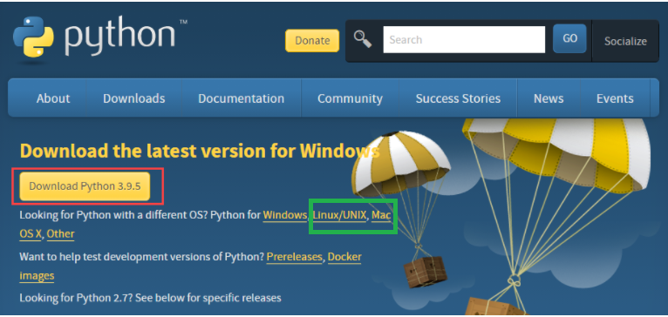

Click đúp chuột vào file vừa tải xuống (python-3.9.5-amd64.exe) để tiến hành cài đặt Python: Phần màu đỏ cho windows, các hệ điều hành khác là màu xanh.

Tiếp theo Chọn **Customize installation**:

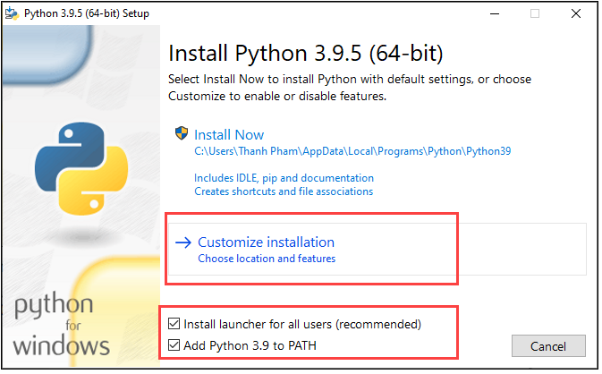

Chọn tất cả các tính năng tùy chọn, click Next:

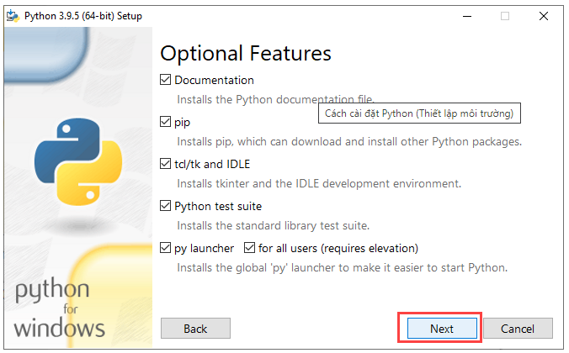

Chọn các tính năng tùy chọn như trong hình, click **Install**:

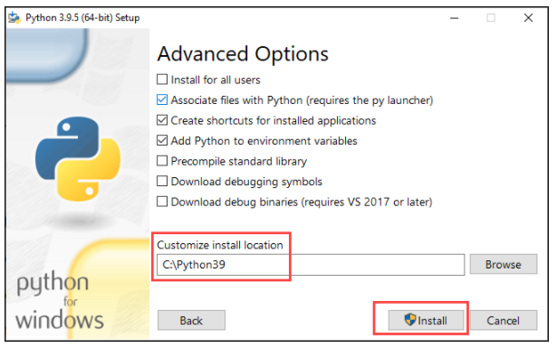

Nếu bạn muốn để mặc định như mình thì không phải chọn button **Browse**, nhấn luôn vào **Install**. Kết quả sau khi cài đặt Python:

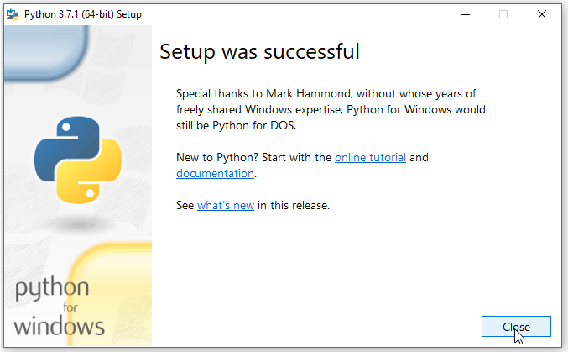

Để kiểm tra việc cài thành công hay không bạn màn hình windows, góc trái dưới cùng, cạnh biểu tượng Windows, là form text của windows tại dòng chữ “Type here to search” gõ “cmd”, tức là khởi động **Command Prompt**, bạn nhấn Enter hoặc click để chọn

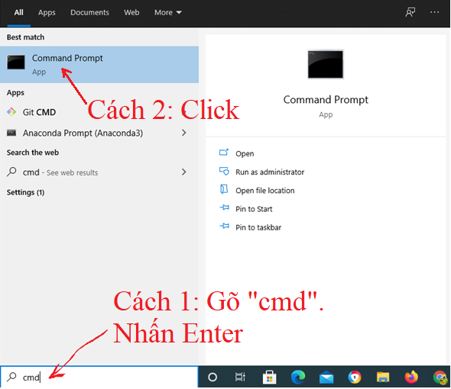

Sau khi **Command** **Prompt** xuất hiện, bạn gõ “python”. Kết quả như sau:

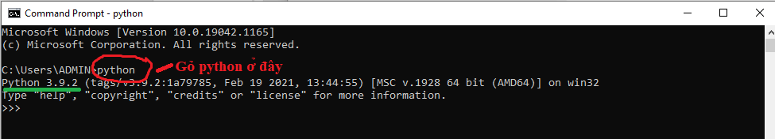

Chỗ màu xanh là version bạn đã cài. Vì mình cài trước rồi nên phiên bản là python 3.9.2

Bạn có thể học code python bằng các câu lệnh đơn giản trực tiếp ở đây như sau:

Chẳng hạn như gõ những câu để bái tổ cho ngôn ngữ Python: *print(“Hello Python!!!”)*

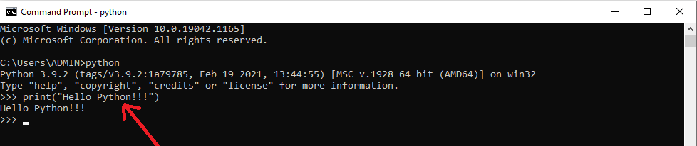

## HƯỚNG DẪN CÀI ĐẶT VISUAL STUDIO CODE

### Cài Visual Studio code (VSC)

Visual Studio Code là bản soạn thảo mã code (tương tự như bạn dùng Word để soạn thảo văn bản) và chỉnh sửa code (ngắn gọn là biên tập code, còn gọi là IDE VSC). VSC có ưu điểm nhẹ, tiện lợi và phổ biến.

Bạn có thể tải xuống và cài đặt miễn phí trên Windows, nhưng nó cũng có sẵn trên Linux và macOS. Truy cập vào trang: [https://code.visualstudio.com](https://code.visualstudio.com/) để tải bộ cài. Website tự Recommend phiên bản thích hợp với máy của bạn, hoặc nếu muốn cài bản khác có thể kéo xuống nhé.

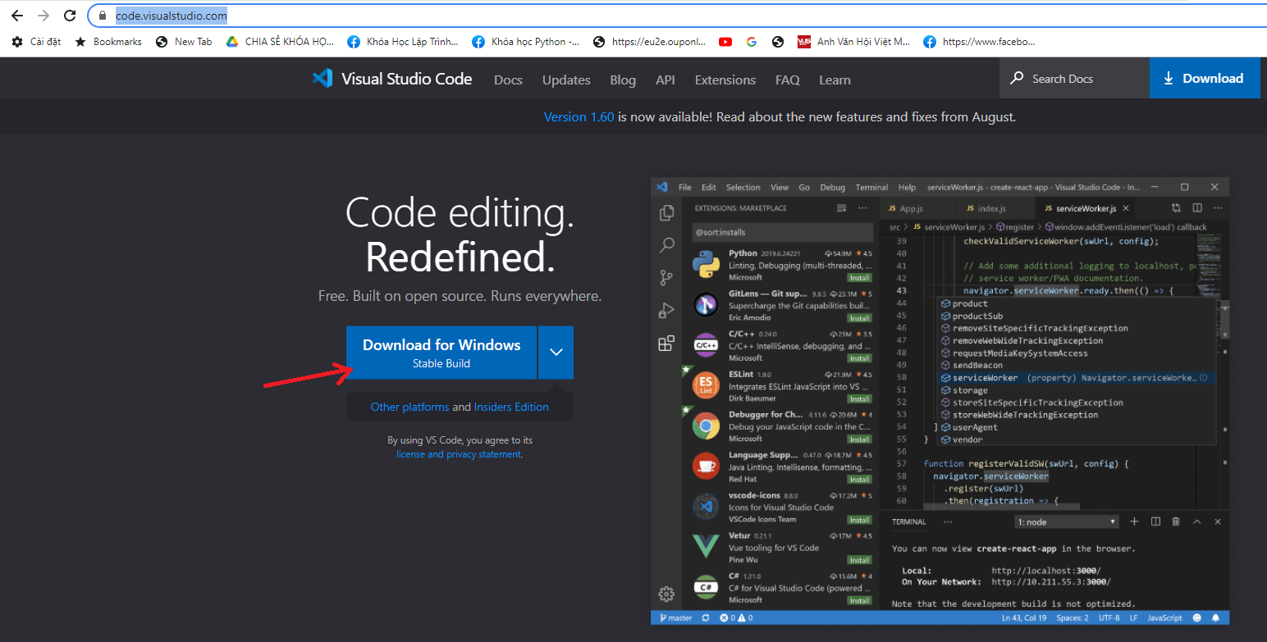

Sau khi tải được file VSCodeUserSetup-x64-1.60.0.exe *(cái này tùy thuộc hệ điều hành máy bạn)*, bạn đúp click vào file này để cài đặt. Các thao tác còn lại giống như cài đặt Python ở trên.

Khi cài đặt thành công, trên màn hình windows, góc trái dưới cùng, cạnh biểu tượng Windows, là form text của windows tại dòng chữ **“Type here to search”** gõ 1 phần trong đoạn chữ “Visual Studio Code”, windows sẽ gợi ý chương trình bạn cần tìm theo từ khóa bạn gõ vào, màn hình xuất hiện như sau:

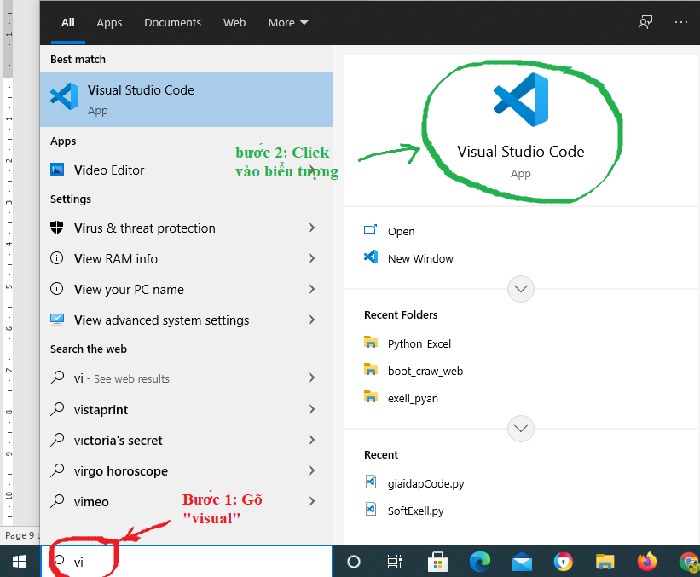

Bạn click vào biểu tượng Visual Studio Code (màu xanh) để khởi động, sau Visual Studio Code hiện lên.

### Cài đặt Extension:

Extension được Microsoft phát triển, có hỗ trợ gợi nhớ code (suggestion), tự động hoàn thành code, chạy ứng dụng Python và debug.

Tiếp theo để thuận tiện trong việc code, xử lý lỗi, gợi ý tính năng mà Visual Studio Code (mình gọi tắt là VSC).

Ví dụ mình chọn gói IntelliSense (Pylance), Linting, Debugging (multi-threaded, remot…) và thực hiện 4 bước theo hướng dẫn (đính kèm ảnh bên dưới).

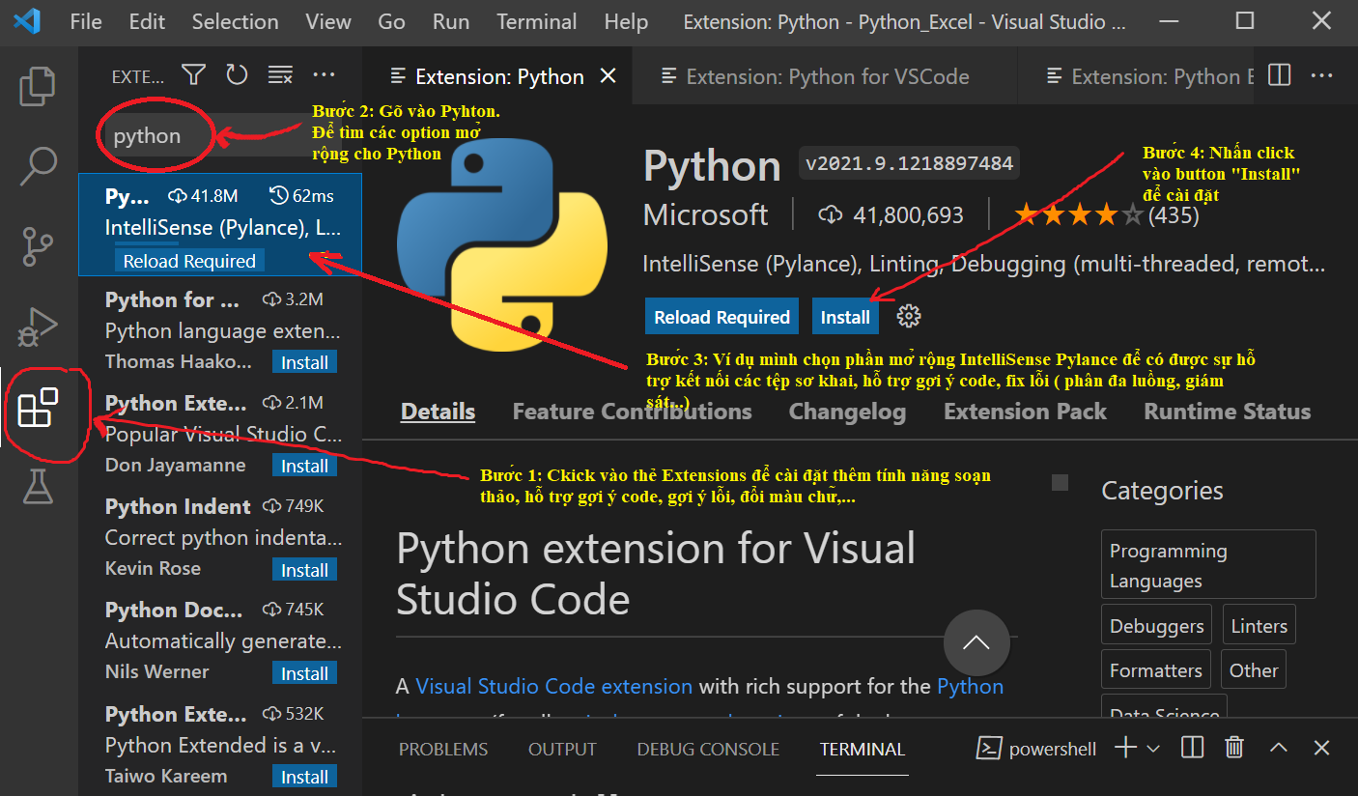

Ngoài ra, VSC còn tích hợp nhiều ứng dụng giúp cho quá trình soạn thảo đẹp hơn, nhanh chóng và tiện ích (có thể google để tìm ra những thứ cần thiết cho chính bạn)

### Hướng dẫn soạn thảo Python trên Visual Studio cơ bản

Phần này là bước đầu tiên thực hiện nên các bạn phải thật để ý, dễ sinh ra lỗi **(Chú ý** sau khi đặt tên file phải gõ thêm đuôi **“.py”**, nếu không gõ VSC sẽ hiểu là file txt. Nếu bạn trót quên gõ đuôi .py cho file thì bạn có thể đổi lại tên và thêm đuôi vào cho file nhé).

* Tạo File script python
* **Bước 1**: Tạo file **hello_pyExcel.py**, chú ý đuôi file là **“.py”**

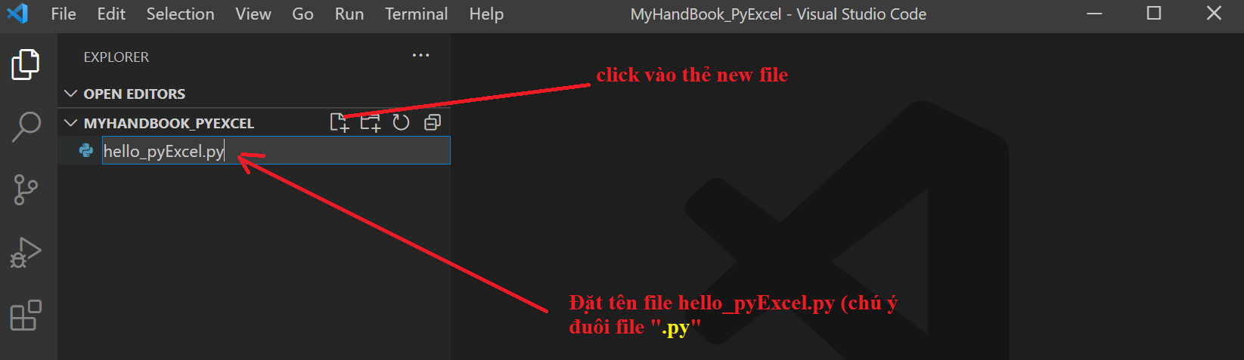

* **Bước 2**. Code. Sau khi tạo file như trên, bạn sẽ thấy màn hình soạn thảo Visual Studio Code (VSC), bạn hãy gõ code vào như hình dưới:

print(“Hello world!”)

print(‘Hello Python Excel!!’)

print(“Vũ là tên tôi. \nUsername là : VuNghiXuan\nĐây là code Python đầu tiên.”)

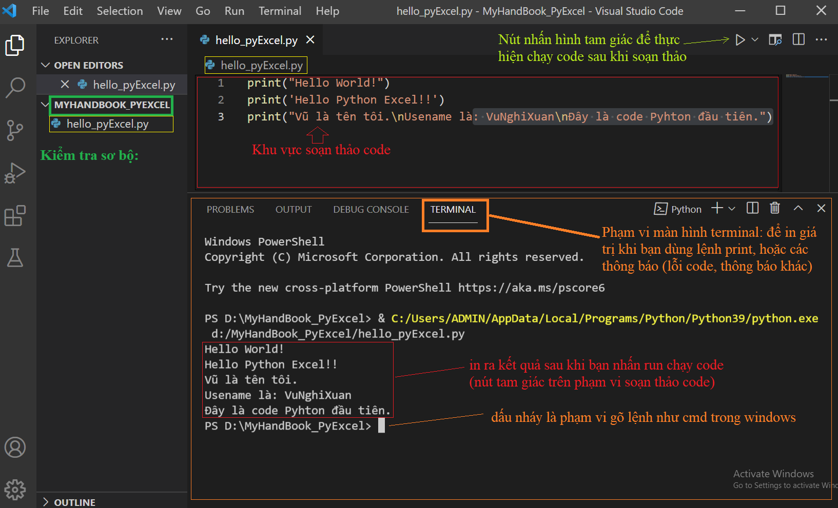

Bạn có thể tải file code ở đường link sau: <https://github.com/VuNghiXuan/giaotrinhPythonExcel/tree/main/C1>

* **Bước 3**. Chạy thử. Bạn gõ python **hello_pyExcel.py** ở phần Terminal
* Giải thích code:

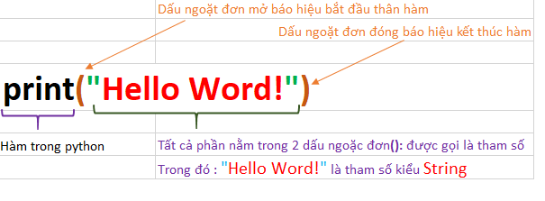

* + Hàm print trong python: dùng để in ra màn hình Terminal.
  + Dấu “**(** “dùng để báo hiệu bắt đầu của hàm. Dấu “ **)**“ là dấu hiệu kết thúc hàm
  + "Hello Word!": là 1 tham số của hàm, kiểu String. Đối với kiểu String có thể dùng dấu ‘Hello Word!’ thay cho “Hello Word!” *(hãy xem dòng code thứ 2 của trình soạn thảo phía trên).*

## HƯỚNG DẪN CÀI ĐẶT THƯ VIỆN XLWINGS

Khởi động **Command Prompt** bằng cáchgõ “cmd” nhấn **Enter** tại hộp text **“Type here to search”**, nằm sát góc trái màn hình Windows **(nếu bạn thì nhìn vào hình dưới)**



Khi màn hình **Command Prompt** xuất hiện tại vị trí chuột nhấp nháy là phần gõ lệnh, bạn gõ: **pip install xlwings**

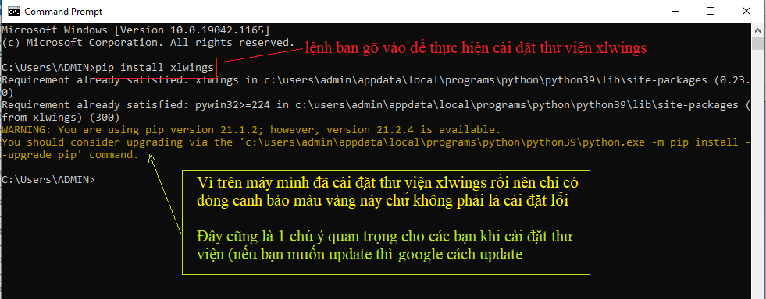

Để cập nhật thay vì cài đặt bạn dùng lệnh: pip install --upgrade xlwings

Cách kiểm tra thư viện đã cài đặt thành công hay chưa?

* **Cách 1:** Thay vì dòng cảnh báo màu vàng hình trên máy bạn sẽ có dòng **“Successflly installed …”, (**như hình dưới)

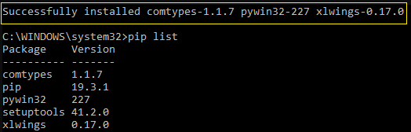

* **Cách 2:** gõ tiếp lệnh trong cmd dòng lệnh: **xlwings –version** để kiểm tra phiên bản đã cài đặt

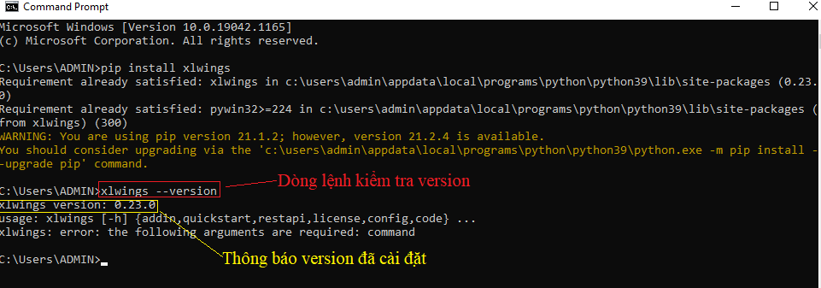

* **Cách 3:** Trong trình soạn thảo VSC bạn thực hiện 2 dòng lệnh

import xlwings

print(xlwings.__version__)

Kết quả xem hình bên dưới

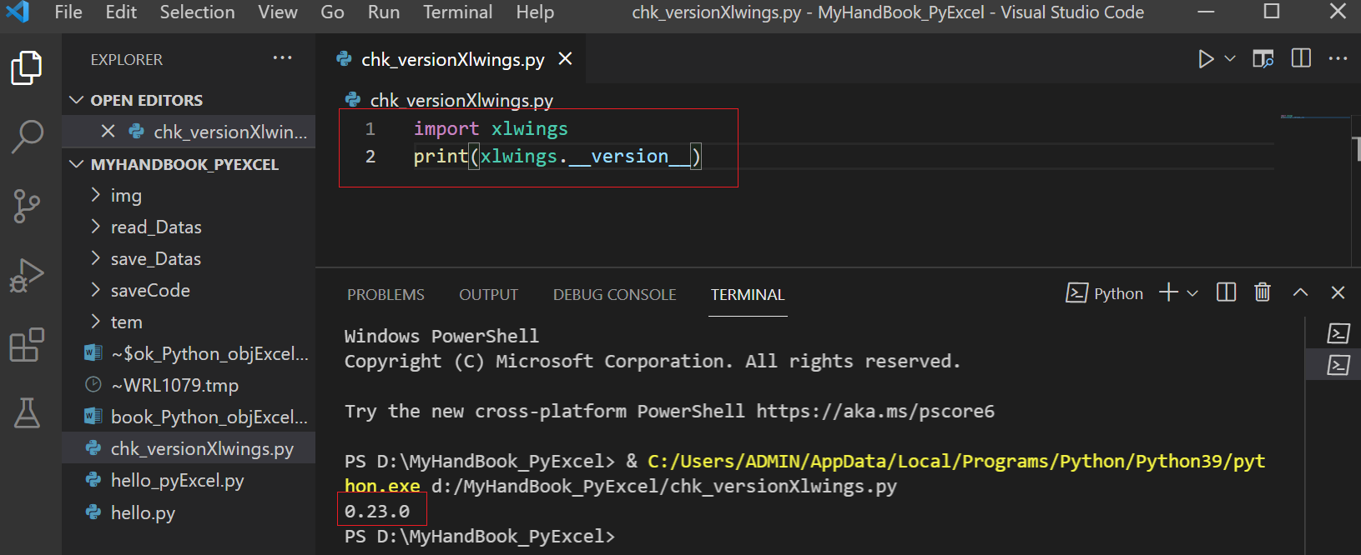

Các bước hướng dẫn trên là mình thực hiện trên máy Windows 10, 64-bit. Các hệ điều hành khác cũng tương tự, nếu quá trình cài đặt bị lỗi bạn chia sẻ trên group (tại : <https://www.facebook.com/groups/1015080755701155> ) để mọi người có thể giúp bạn (hoặc có hướng dẫn truy cập web để sửa lỗi), đồng thời đây cũng là cách để mình bổ sung thêm phần lỗi cho cuốn tài liệu này.

# CHƯƠNG 2: LÀM QUEN VỚI NGÔN NGỮ PYTHON

Trong chương này mình chỉ gói gọn 1 số đối tượng, phương thức (hàm) và 1 số thuộc tính thông dụng trong python để phục vụ cho bạn lập trình trong thư viện xlwings (thư viện giao tiếp, điều khiển Excel). Khuyến khích bạn google thêm để học hết cơ bản về python, hoặc bạn có thể down tài liệu ("Python rat la co ban - Vo Duy Tuan 2.pdf “) tại đây: <https://github.com/VuNghiXuan/document_python_basic>

Cũng như những thành viên khác, để làm quen với ngôn ngữ lập trình bạn thử code chương trình đầu tiên **Hello Wold!** như sau:

# Dấu "#" dùng để ghi chú Python không phiên dịch các dòng này

" Hoặc bạn cũng có thể ghi chú như thế, chú ý phải có dấu ; cuối câu";

# Kiểu string (kiểu chữ, ký tự), được đặt trong dấu nháy '', hoặc dấu ""

# \n : ký tự xuống dòng

# print : là phương thức, hàm để in ra màn hình Terminal. Ghi chú nhớ viết đúng chữ print và không viết Hoa

"Dưới đây là code để in ra màn hình Teminal";

print("Hello Word!")

print('Hello Python Excel!!')

print("Vũ là tên là tôi.\nUsename là: VuNghiXuan\nĐây là code Python đầu tiên.")

Nếu như lần đầu bạn trong thành công thì đây là đường Tải file code để bạn có thể copy về thực hiện để hiểu nó.

Tải file: <https://github.com/VuNghiXuan/giaotrinhPythonExcel/tree/main/C1>

### Python lists

* list :

Trong python, **list** được xem là 1 danh sách (giống như 1cái thực đơn món ăn), được ký hiệu bằng 2 dấu ngoặc vuông **[ ]**, để dễ hình dung bạn hãy xem nó như 1 chiếc thùng, cái túi khổng lồ chứa nhiều đồ vật dụng (bút, viết, kẹo bánh, tiền…). Pyhton cho phép bạn chứa tất cả các kiểu, thậm chí khi cần bạn có thể nới rộng cái túi ấy lớn hơn bằng cách thêm vào (append).

Ví dụ:

# Nhập vào các danh sách học sinh Lớp Python_Excel gồm có 4 tổ

To_1 = ["An", "Cường", "Đào", "Thịnh"]

To_2 = ["Thúy", "Mận", "Khang"]

To_3 = ["Phú", "Loan", "Duyên", "Thái"]

To_4 = ["Hạnh", "Hồng", "Nhật", "Nguyệt", "Cang"]

# Giả sử có thêm 1 bạn vào tổ 3; Ta sử dụng phương thức append() để nới rộng list như sau:

To_3.append("Dần")

# Cách sắp xếp các tổ thành danh sách lớp

lop_pyExcel = To_1 + To_2 + To_3 + To_4

# In ra danh sách Lớp Python_Excel

print(f"Danh sách lớp lop_pyExcel: {lop_pyExcel}. Có tổng cộng: {len(lop_pyExcel)} (người) ")

# In ra Tên người thứ 2 trong tổ 3

print("Tên người đầu tiên trong tổ 1 là:", To_1[0])

# In ra Tên người thứ 2 trong tổ 3

print("Tên người thứ 2 trong tổ 3 là:", To_3[1])

# In ra Tên người cuối cùng trong tổ 2

print("Tên người cuối cùng trong tổ 2 là:", To_2[-1])

# In ra Người từ thứ 1 đến người thứ 3 trong tổ 4

print("Người từ thứ 1 --> thứ 3 trong tổ 4 là:", To_2[0:4])

Tải file code:

<https://github.com/VuNghiXuan/giaotrinhPythonExcel/blob/main/C2/1.listPy.py>

Kết quả xuất ra ở Terminal:

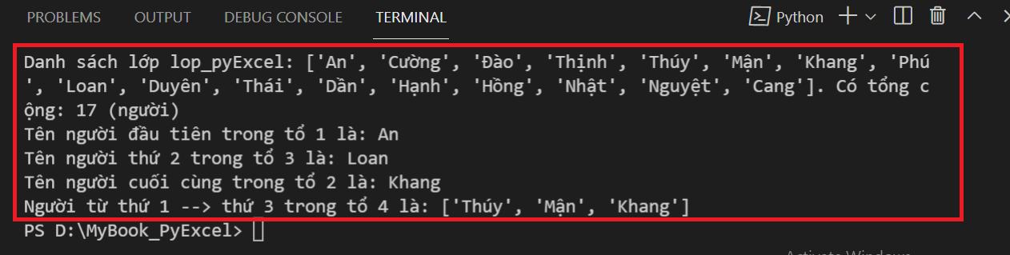

* lists trong list:

Khi tiếp cận với Excel, hoặc các dạng bảng dữ liệu, phân tích hình ảnh. thì list còn chứa trong nó các list con gọi là “list trong list”, nghĩa là list lồng với list, ký hiệu **[**["a"], [1,5.6,3], ["Jerry” ,2, "“Tom“]**]**. Ví dụ như: **list** túi lớn khủng lồ chứa nhiều loại vật dụng nói trên, trong cái túi đó lại chứa 1 cái túi nhỏ hơn dựng nhiều loại bánh kẹo, thì túi lớn chứa túi nhỏ này được gọi là **list trong list**.

# list và list trong list

list_DanhSach = ["An", "Cường", "Đào", "Thịnh"]

list_int = [1, 2, 3, 2.5, 5, 5.6] # Số nguyên (kiểu int) và số thực (kiểu float)

list_str_num = [ 5, "Hồng", 126.4554]

"Kiểu list trong list, trong bảng Ecxel chứa hàng và cột dữ liệu";

data_Excel = [["STT", "Họ và tên", "Năm sinh"],

              [1, "Đặng Vũ Nghi Xuân", 2009],

              [2, 'Đặng Diệp Quân', 2012]]

print(list_DanhSach)

print(list_int)

print(list_str_num)

print(data_Excel)

Tải file code tham khảo:

<https://github.com/VuNghiXuan/giaotrinhPythonExcel/blob/main/C2/2.list_In_listPy.py>

Kết quả chạy code in ra màn hình Terminal

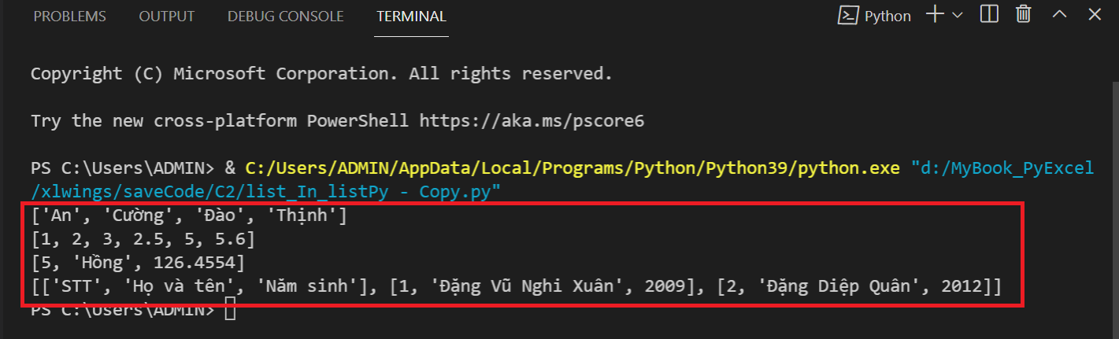

### Vòng lặp for trong list python

* Cách lấy giá trị phần tử trong list (element):

Như các ngôn ngữ khác, Python cung cấp cho bạn vòng lặp bắt đầu bằng từ khóa (key) là **for** kết hợi với **in,** cuối cùng là dấu **:**

Cú pháp:

**for** element_list **in** list**:**

<nhấn phím Tab> Khối lệnh của for

Bạn tưởng tượng **list**  là 1 cái hộp chứa nhiều vật dụng trong đó. Mỗi 1 vật đồ dùng là 1 **element_list (**từng phần tử trong list**).** Vòng lặp for được hiểu làđi đến từng phần tử trong hộp, bạn có thể đọc đọc được tên nó, lấy số thứ tự (vị trí nó trong cái hộp) ra và biến nó thành 1 cái khác chẳng hạn.

Dưới đây là đoạn code ví dụ:

# Nhập vào các danh sách học sinh Lớp Python_Excel gồm có 4 tổ

hop = ["Bánh", "Kẹo", "Viết", "Cục tẩy"]

# Dùng vòng lặp for lấy tên các loại chứa trong cái hộp

for element_Hop in hop:

    print(element_Hop)

# Nhập vào các danh sách học sinh Lớp Python_Excel gồm có 4 tổ

hop = ["Bánh", "Kẹo", "Viết", "Cục tẩy"]

# Dùng vòng lặp for lấy tên các loại chứa trong cái hộp

for element_Hop in hop:

    print(element_Hop)

Tải file code:

<https://github.com/VuNghiXuan/giaotrinhPythonExcel/blob/main/C2/3.Vonglap_For.py>

Kết quả:

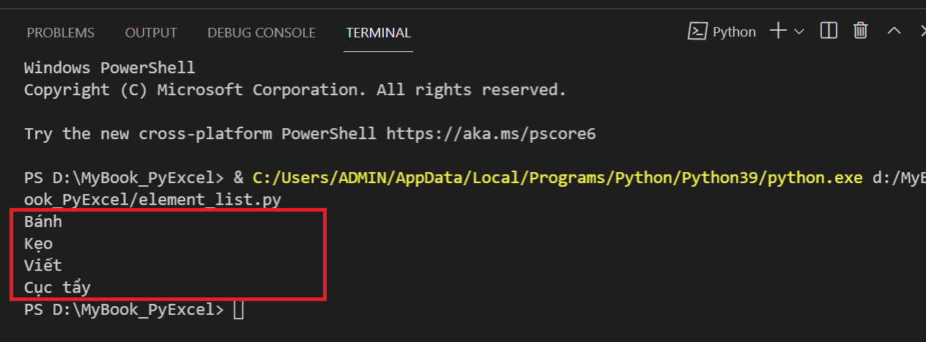

Lưu ý về lỗi:

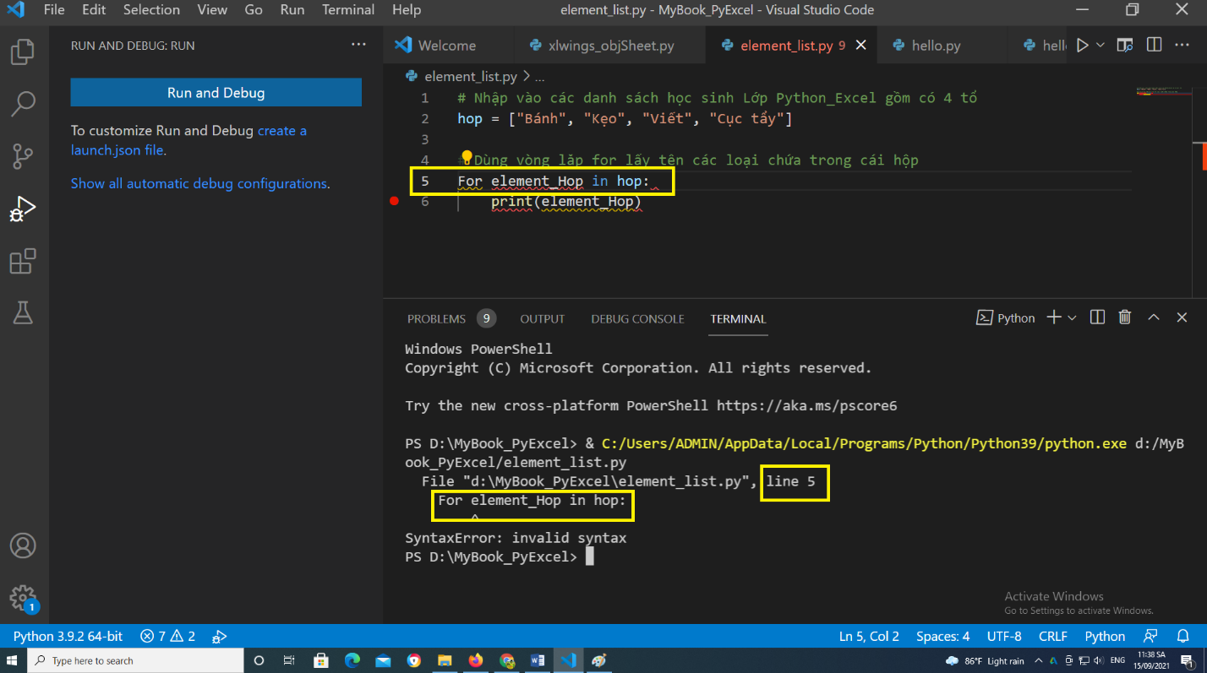

Lỗi này phát sinh tại dòng 5 của đoạn code, lý do là bạn viết sai từ khóa **“For”**, từ khóa đúng là **“for”**, tức là viết thường không viết hoa. Ngoài ra: nếu bạn thiếu, hay sai từ khóa **“in”** hoặc dấu **“:“** sẽcó thông báo lỗi giống vậy.

Tiếp theo là bị lỗi không phím **“Tab”** để khai báo thân hàm vòng lặp:

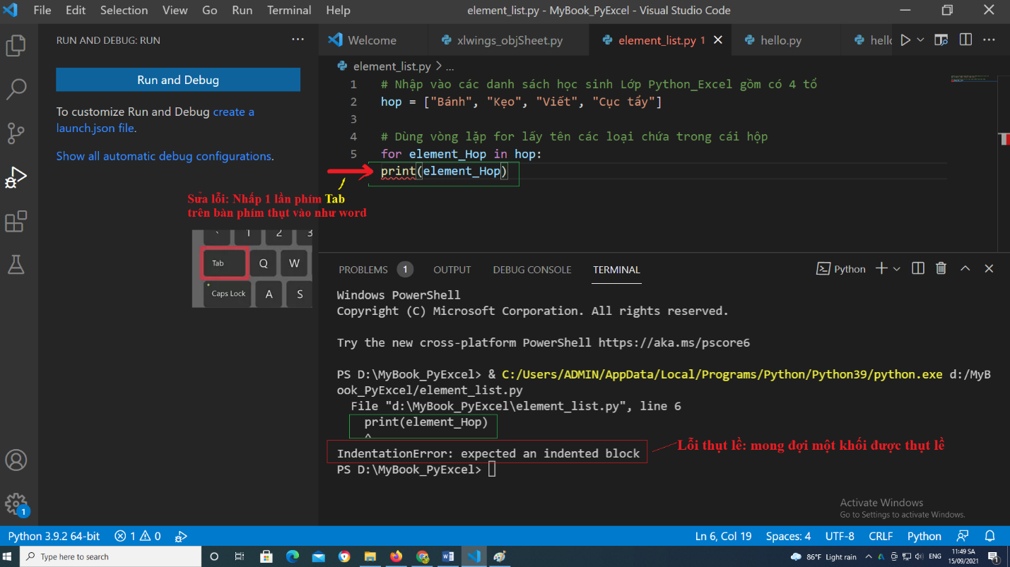

* Cách lấy giá trị từ index_list (chỉ số mục) trong list:

Cú pháp:

**for** index_list **in** range(len(list))**:**

<nhấn phím Tab> Khối lệnh của for

**index_list (**chỉ số mục trong list**):** Giống như mã ID cho password hay số chứng minh nhân dân của các bạn, index_list trong list chứa các phần tử (element), mỗi elment có gán với index trong list

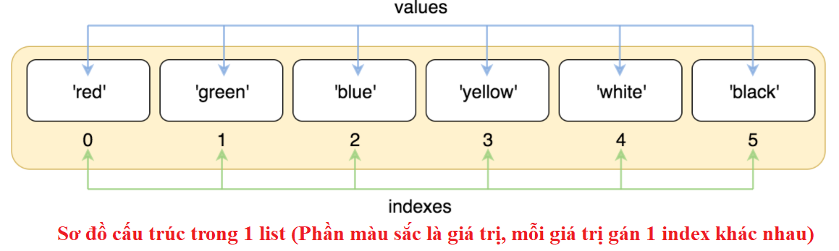

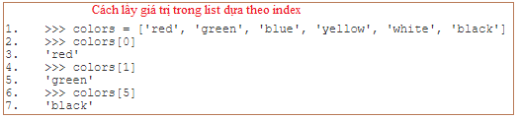

Hoặc bạn có thể lấy giá trị các phẩn tử trong list, bắt đầu từ chỉ số index cuối list ngược về phần tử đầu tiên.

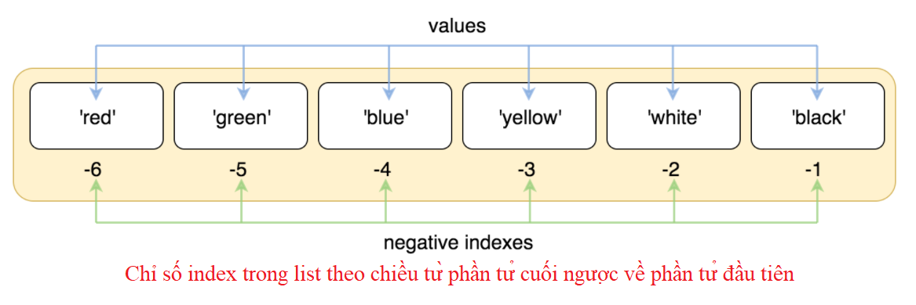

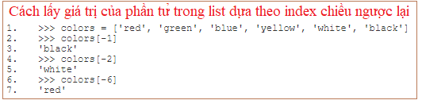

Trong list phần tử đầu tiên có chỉ số index = 0 và phần tử cuối cùng bắt đầu đếm từ phần tử đầu tiên này cộng dồn về đến phần tử cuối cùng. Ví dụ list **colors** trên phần tử đầu tiên có giá trị là “red” ứng với index = 0. Phần tử cuối cùng là "“back"”, tương ứng với index = 5.

Để bạn dễ hình dung về giá trị và index trong list mình tiến hành trực tiếp trên code:

# Nhập vào các danh sách học sinh Lớp Python_Excel gồm có 4 tổ

colors = ["red", "green", "blue", "yellow", "white", "black"]

"""

list colors màu trên có các chỉ số index lần lượt là:

    + Giá trị "red" -->index= 0

    + Giá trị "green" -->index= 1

    + Giá trị "blue" -->index= 2

    + Giá trị "yellow" -->index= 3

    + Giá trị "white" -->index= 4

    + Giá trị "black" -->index= 5

"""

# In ra giá trị màu xem có đúng theo chỉ số index trên không?

for i_color in range(len(colors)):

    print(f"Màu '{colors[i_color]}', có index là: {i_color}")

Tải file code:

<https://github.com/VuNghiXuan/giaotrinhPythonExcel/blob/main/C2/4.Vonglap_For_index.py>

Kết quả được xuất ra Terminal

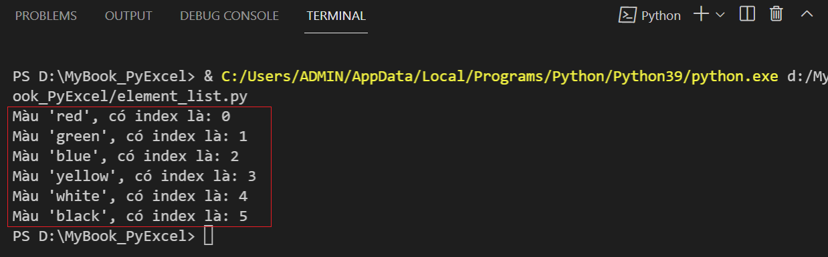

* Giải thích các hàm mới cho đoạn code trên:
* **len(colors):**  Hàm trả về tổng số phần tử (element) của 1 list colors. Mình có 6 màu thì **len(colors) = 6.** Giá trị này trả về cho hàm range bên trong nó là số 6, tức là **range(6)**
* **range:** là 1 hàm trong python, nghĩa là phạm vi, khoảng giới hạn của các phần tử trong list **và giới hạn cho index trong list tại vị trí cuối cùng** (nghĩa là không thực hiện chạy code cho index cuối cùng). Ví dụ list **colors** có **(len(colors)) =6**, nghĩa là index **i_color** chạy liên tục thứ tự từ 0🡪6, tuy nhiên khi chạy đến **i_color** = 5 thì tổng số phần tử đã là 6 (là màu "**black"**) là đã hết giá trị trong list **colors** (Bạn nhìn lại tại khung màu đỏ mà Terminal trả về dòng cuối cùng ở hình trên sẽ rõ).
* Cách lấy và thay đổi giá trị trong list:

# Nhập vào các danh sách học sinh Lớp Python_Excel gồm có 4 tổ

hop = ["Bánh", "Kẹo", "Viết", "Cục tẩy"]

# Số phần tử trong list

num_index = len(hop)

# Dùng vòng lặp for thay thế giá trị trong list

    if hop[idx] == "Kẹo":

        hop[idx] = "Kim cương"

        break # break: Nghĩa là, khi tìm thấy điều kiện thì dừng và thoát khỏi vòng lặp

print(hop)

Bạn chú ý phần tử thức 2 trong list, lúc đầu có index = 1, value = “Kẹo”, qua vòng lặp giá trị được thay thế là “Kim cương”.

Tải code:

<https://github.com/VuNghiXuan/giaotrinhPythonExcel/blob/main/C2/3.a.ChangeValue_for.py>

Kết quả thực thi code:

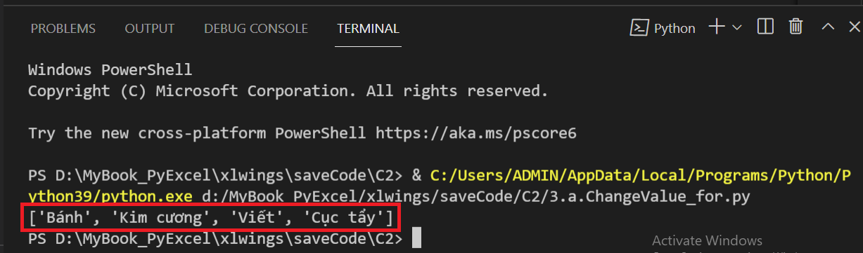

### Vòng lặp While python:

Cú pháp:

while điều_kiện_kiểm_tra:  
 Khối lệnh của while

Để mô phỏng cách hoạt động trong **vòng lặp While**, mình lấy ví dụ cô giáo dặn học sinh như sau:

Trong khi cô_giảng_bài_10phút:  
 các_em_phải_yên_lặng

Như vậy, trong thời gian 10 phút thì lời dặn cô, có hiệu lực (tức là điều_kiện_kiểm_tra =True) thì Khối lệnh là các_em_phải_yên_lặng được thực hiện.

Code:

# Thời gian bắt đầu

thoi_gian = 0

while thoi_gian <10:

    print(f"Trong phút thứ {thoi_gian+1}, Các em yên lặng")

    thoi_gian += 1 # thoi_gian tăng lên mỗi phút

print(f"Các em được nói chuyện kể từ phút thứ {thoi_gian+1}")

Tải code:

<https://github.com/VuNghiXuan/giaotrinhPythonExcel/blob/main/C2/5.VonglapWhile.py>

Kết quả thực thi code:

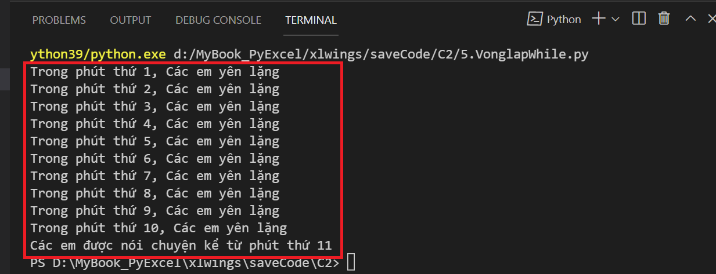

### Hàm def trong python:

Người dùng tự xây dựng hàm để thức hiện 1 chức năng nào đó theo chủ ý của mình và bắt đầu bằng từ khóa **def** (hàm tự định nghĩa của người dùng).

Cú pháp:

def ten_ham(các tham số/đối số):

Các câu lệnh

Để dễ hiểu về **def trong python**, bạn xem toàn bộ hàm như một cỗ máy cổ sản xuất bò viên *(mình dùng từ* ***cổ*** *vì bây giờ không còn ai dùng máy này nữa)*.

Hãy nhìn bức tranh bao quát lại như sau:

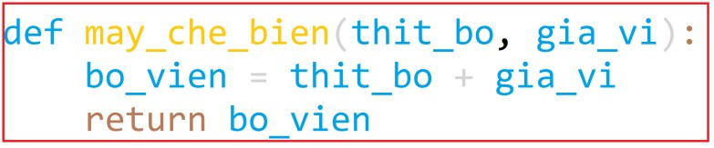

Trong đó:

* **def**:như 1 chiếc chìa khóa khởi động máy
* **may_che_bien**:tên hàm đặt tên là máy chế biến
* **thit_bo**: nguyên liệu chính, trong hàm là **tham số 1**
* **gia_vi**: là gia vị, bao gồm: muối, ớt, tiêu, mắm, bột ngọt
* **return**: là chìa khóa mở cửa của đầu ra sản phẩm
* **bo_vien**: là sản phẩm đầu ra (giá trị hàm trả về)

Để mô phỏng bài toán mình đi code bài tính tổng 2 phép cộng với đoạn code:

# Xây dựng hàm để tính tổng 2 số

def tong2so(a, b):

    tong = a + b

    return tong

Tiếp theo bạn truyền 2 số a=5, b=2.5 và truyền vào hàm

# Xây dựng hàm để tính tổng 2 số

def tong2so(a, b):

    tong = a + b

    return tong

# Cho a=5, b=2.5

a = 5

b = 2.5

# Truyền tham số vào hàm như sau:

tong_a_b = tong2so(a, b)

# In ra kết quả:

print("Tổng a + b là: ", tong_a_b)

Tải code:

<https://github.com/VuNghiXuan/giaotrinhPythonExcel/blob/main/C2/6.def_Tong2so.py>

Kết quả thực thi code:

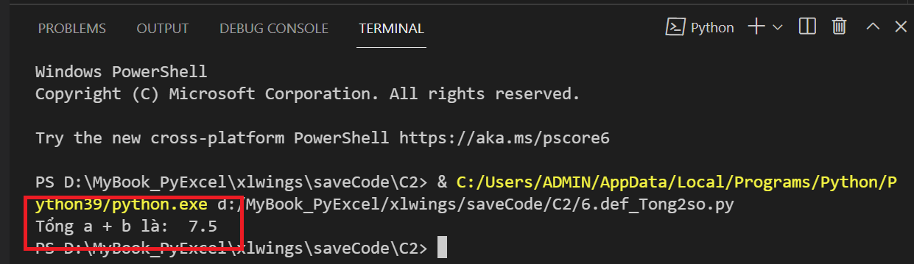

### Đối tượng Class Python:

Python là một ngôn ngữ lập trình hướng đối tượng. Đối tượng **(Object)** chỉ đơn giản là một tập hợp các dữ liệu (các biến) và các phương thức (các hàm) hoạt động, thuộc tính trên các dữ liệu đó, tạo thành 1 lớp gọi là **(class)**.

Cấu trúc khai báo 1 class:

class Tên_Class:  
 '''Đây là docstring. Một lớp mới vừa được khai báo.'''

def __int__(self):  
 pass

Tên_Class: Là tên đối tượng.

**__int__** **:** Là khởi tạo các thuộc tính, phương thức của đối tượng.

**self:** nghĩa là chính đối tượng (Tên_Class), quy ước này nhằm dễ phân biệt với các tham số (thuộc tính) truyền vào. Bạn có thể thay bằng từ khác như (ojbect, a, b, c,…) vẫn không ảnh hưởng đến cấu trúc, hoạt động.

**pass:** là 1 từ khóa, khi gặp từ này Python sẽ thực hiện công việc gì cả, chuyển đến câu lệnh tiếp theo.Người lập trình có thể tận dụng từ khóa này để tạm dừng phần code mà không bị báo lỗi trong khi chưa nghĩ ra đoạn code tiếp theo.

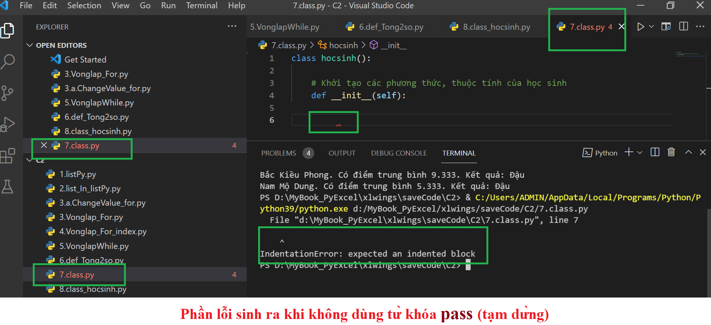

Sau đây là cách khai báo 1 đối tượng học sinh đơn giản:

Code:

class hocsinh():

    # Khởi tạo các phương thức, thuộc tính của học sinh

    def __init__(self):

        pass # Tạm dừng để suy nghĩ đoạn code tiếp theo

Sau khi suy nghĩ sau các thuộc tính đối tượng cần khai báo mình bỏ từ khóa **pass** và thêm vào các thuộc tính của đối tượng **hocsinh** như như **tên học sinh**:

Code:

class hocsinh():

    def __init__(self, ten):

        self.ten = str(ten)

# Cách truyền tham số vào đối tượng

hs_1 = hocsinh("Nguyễn Văn A")

# Lấy thông tin đối tượng và in ra tên đối tượng

print(hs_1.ten)

Tải code:

<https://github.com/VuNghiXuan/giaotrinhPythonExcel/blob/main/C2/7.class.py>

Kết quả thực thi code:

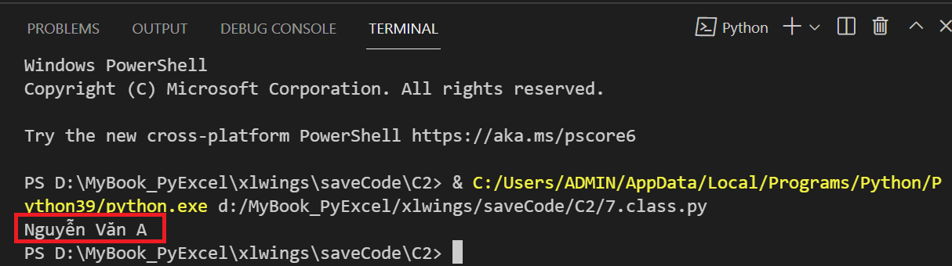

Tiếp theo thêm 1 số thuộc tính cho đối tượng như điểm **toán, lý, hóa** và hàm tính **điểm trung bình**, hàm in ra **kết quả thi** như sau:

class hocsinh():

    # Khởi tạo 1 đối là học sinh

    def __init__(self, ten, toan, ly, hoa):

        self.ten = str(ten)

        self.toan = float(toan)

        self.ly = float(ly)

        self.hoa = float(hoa)

    # Phương thức tính điểm trung bình

    def diem_TB(self):

        self.avrg_score = round((self.toan +self.toan + self.ly)/3,3)

        return self.avrg_score

    # Thuộc tính (Chiều cao, cân nặng)

    def ketqua(self):

        if self.avrg_score > 5:

            return "Đậu"

        else: return "Rớt"

hs = [hocsinh("Bắc Kiều Phong", 9, 10, 10),

      hocsinh("Nam Mộ Dung", 5, 6, 7),

      hocsinh("Nam Đế", 4, 5, 1),

      hocsinh("Bắc Cái", 10, 0, 1)]

for i_hs in range(len(hs)):

    print(f'{hs[i_hs].ten}. Có điểm trung bình {hs[i_hs].diem_TB()}. Kết quả: {hs[i_hs].ketqua()}')

Tải code:

<https://github.com/VuNghiXuan/giaotrinhPythonExcel/blob/main/C2/8.class_hocsinh.py>

Kết quả thực thi code:

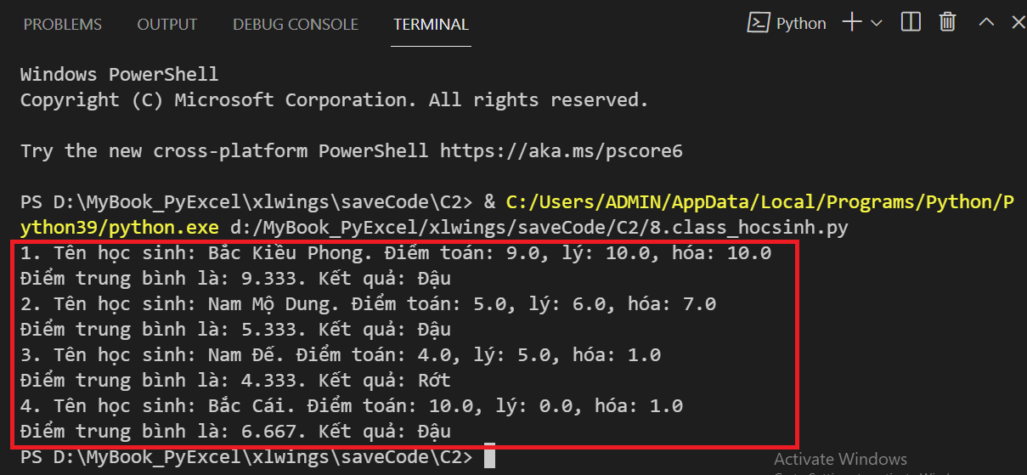

### Đối tượng kế thừa Class Python:

Để giúp bạn hiểu rõ về kế thừa trong Python, vận dụng khi làm việc với GUI (giao diện đồ họa), phần này sẽ gặp nhiều khi bạn sử dụng các Gui Tkinter, pyQt. Dưới đây là ví dụ kế thừa trong Python.

class Base(object):

    def __init__(self, property):

        self.property = property

class Child(Base):

    def __init__(self, childProperty):

        super(Child, self).__init__()

        self.childProperty = childProperty

Khi khởi tạo Child bạn sẽ truyền vào 2 biến:

childInstance = Child(property, childProperty)

Lưu ý: Base class phải inherit (kế thừa) từ object thì các class khác mới inherit (kế thừa) từ nó được. Trong python 3 bạn chỉ cần viết: super().__init__() thay vì super(Child, self).__init__()CHƯƠNG 3: THƯ VIỆN XLWINGS

Thư viện xlwings là thư viện chứa các modul, hàm giúp chúng ta có thể giao tiếp và điều khiển được với file Excel, có thể thêm hoặc lấy được dữ liệu, xử lý, phân tích và lưu lại trên file Excel đó, hoặc 1 file, nhiều file Excel khác.

## ĐỐI TƯỢNG XLWINGS:

Phần này cực kỳ quan trọng, nó giúp bạn hiểu rõ bản chất của lập trình hơn. Một số bạn code được rất nhiều thứ nhưng thường xuyên bị lỗi và không biết làm thế nào để gỡ lỗi, lý do là vì chưa hiểu rõ về đối tượng. Điều này, giống như bạn biết về 1 người nào đó mà chỉ biết tên của họ, còn họ thường làm gì, thích cái gì bạn đều không biết.

Python cũng thế, nó là ngôn ngữ lập trình theo hướng đối tượng *(tiếng Anh: Object-oriented programming, viết tắt: OOP)*. Đối tượng tức là những vật thể tồn tại (dùng để phân biệt đối tượng này với đối tượng khác), có trạng thái và hành vi… Tỉ dụ như:

* **Đối tượng** là 1 con mèo.
* Các hành vi: leo, trèo cây, kêu meo meo… (trong lập trình người ta gọi là **phương thức**).
* Còn **thuộc tính** con mèo là: có râu, móng vuốt, màu lông…

Đối tượng được phân cấp rõ ràng, mắc xích quan hệ với nhau là cha con (Trong nhà Ông A, có thằng con tên B, con thằng B là thằng C, cứ thế cho đến thế hệ cuối cùng). Đối tượng xlwings cũng vậy, bạn xem sơ đồ bên dưới.

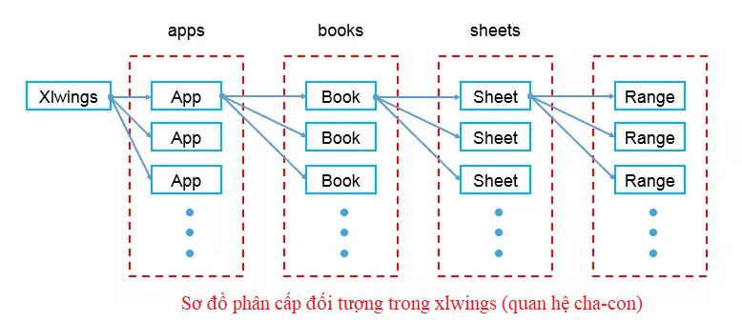

Túm lại, mỗi **đối tượng** đều có các phương thức, thuộc tính khác nhau. Trong đó, **phương thức** là chỉ hành động: đi, đứng, chạy,.. **thuộc tính** chỉ tính chất, đặc điểm như là: màu sắc, tính cách, mô tả từng bộ phận của đối tượng đó.

Vì Python cũng như những ngôn ngữ khác hiện nay đều hướng đến đối tượng nên để dễ dàng gọi chúng, người ta gán cho nó 1 cái tên gọi là biến.

Hãy khởi động VSC và nhập đoạn code sau:

import xlwings as xw

Giải thích về code:

* **import:** là 1 từ khóa trong python, chức năng báo cho chương trình biết tôi đang nhập 1 thư viện từ bên ngoài.
* **xlwings:** làtên thư viện (hay **đối tượng**) dùng để giao tiếp, điều khiển file Excel
* **as:** là 1 từ khóa, dùng để gán tên cho thư viện, giống như dấu **“ = ”** trong toán học (ý muốn nói xlwing = xw)
* **xw:** là tên biến (gọi tắt) cho xlwing. Ví dụ tên của bạn đầy đủ là Nguyễn Văn Tèo, người ta có thể gọi bạn là Tèo.

Vậy dòng lệnh trên đầy đủ có nghĩa là nhập vào thư viện xlwings và gán cho nó cái tên là xw (còn gọi là biến), bạn có thể gán là xls, hay tên của bạn cũng được, miễn là tuân theo một số quy tắc đặt tên biến, không có dấu gạch ngang, không dùng dấu *, không có dấu cách,… Bạn có thể google để tìm hiểu cách đặt tên biến.

Lưu ý xảy ra các lỗi sau:

1. Nếu cửa sổ Terminal xuất hiện dòng lỗi **"ModuleNotFoundError: No module named ‘xlwings‘**, có nghĩa là bạn chưa cài đặt thư viện xlwing. Bạn quay lại Chương 1 để được hướng dẫn cài đặt thư viện này.
2. Các từ khóa **“import”, “as“** viết đúng theo giáo trình và không được viết Hoa

## 2. ĐỐI TƯỢNG WORKBOOK (BẢNG TÍNH EXCEL)

Python là ngôn ngữ lập trình thông dịch (khác với trình biên dịch ở một số ngôn ngữ khác), giao tiếp với Excel thông qua thư viện bên ngoài là xlwings, do đó cần phải cài đặt và “import” thư viện bên ngoài thì mới hoạt động được.

Phần cài đặt mình đã nói ở Chương 1 rồi, bây giờ bạn hãy mở trình soạn thảo VSC để tiến hành import thư viện xlwings và gọi bảng tính Excel.

### Mở Workbook thông qua lớp ứng dụng xlwings.App

App là một ứng dụng, tương ứng với một phiên bản Excel, được sử dụng làm trình quản lý đảm bảo rằng mọi thứ được làm sạch lại đúng cách và ngăn chặn các quy trình zombie *(về cơ bản là các phần còn lại của các quá trình chết chưa được dọn sạch. Một chương trình tạo ra các quy trình zombie không được lập trình đúng)*. Các phiên bản Excel mới có thể được kích hoạt.

Bạn có thể quản lý được các file, phiên bản khác nhau của Excel khi bạn đang tương tác với chúng 1 cách dễ dàng *(trên Mac, xlwings cho phép bạn chạy nhiều phiên bản Excel)*.

**xlwings.App(visible=None, spec=None, add_book=True, impl=None)**

|  |  |
| --- | --- |
| Tham số: | * **visible** (kiểu *bool, mặc định là None*) – visible=True: Cho phép hiện bảng tính, ngược lại = False. * **spec** (*kiểu str, mặc định là None*) – Cho phép mở nhiều phiên bản Excel, tuy nhiên chỉ có Mac mới sử dụng được, khi sử dụng phải khai báo rõ đường dẫn đấy đủ của phiên bản cài đặt.   **/Applications/Microsoft Office 2011/Microsoft Excel** hoặc **/Applications/Microsoft Excel**  Trên Windows, khi thay đổi phiên bản Excel bạn phải đến **Control Panel > Programs and Features** và **Repair** để thay đổi mặc định phiên bản này.   * **Add_book** (kiểu *bool, mặc định là None*) –True: Tạo thêm 1 workbook thứ 2, ngược lại = False. |

### Mở 1 Workbook mới:

Code như dưới đây sẽ thực hiện tạo ra 1 workbook mới, cho phép hiển thị, nhìn thấy và in ra Terminal phiên bản Excel.

import xlwings as xw

# Khởi tạo App cho phép hiện ra màn hình

app = xw.App(visible = True)

"""

Ghi chú:

    + visible=True: Nghĩa là cho phép hiện bảng tính mới vừa tạo

    + add_book = False": Nghĩa là không tạo thêm 01 bảng tính mới nữa

    + add_book: Không khai báo mặt định là False

"""

# In ra phiên bản app

print("Bản Excel là: ", app.version)

Tải code:

<https://github.com/VuNghiXuan/giaotrinhPythonExcel/blob/main/C3_xlwings/5.Apps_createwb_new.py>

Kết quả được in ra trên Terninal

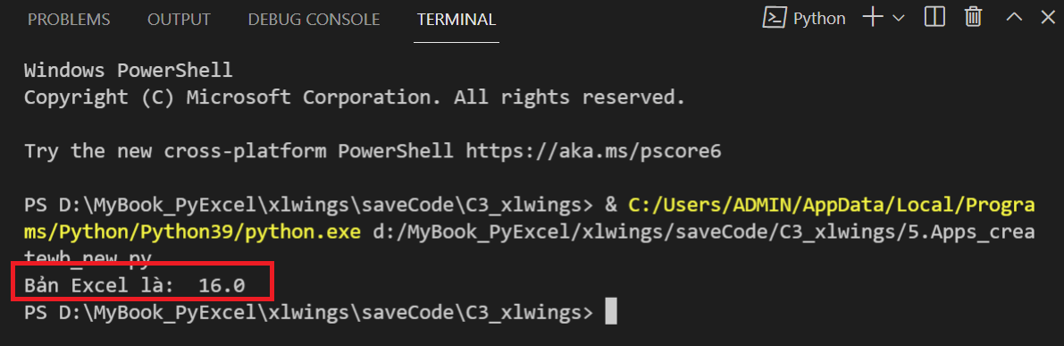

Và 1 bảng tính Excel có tên **“Book1”**, có 1 sheet tên là **“Sheet1”** xuất hiện trên màn hìnhwindows như sau:

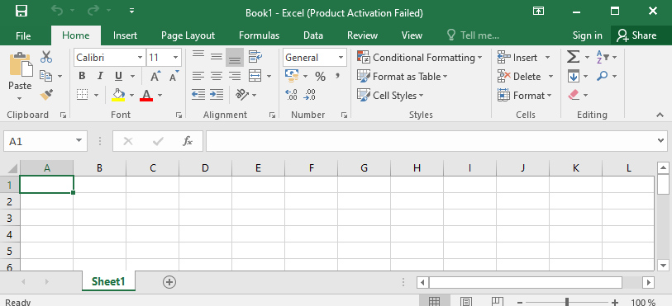

### Mở workbook bằng đường dẫn đầy đủ

Mình nghĩ đây là cách tốt nhất cho các bạn mới học lập trình. Vì các bạn có thể hiểu rõ ràng file Ecxel được gọi từ đâu trong hệ thống, lưu nó như thế nào và trong quá trình code lỡ cúp điện bạn vẫn mở được sau này.

Nếu bạn chưa chuẩn bị file Excel thì hãy tải file movies.xls tại đây để thực hành:

<https://github.com/VuNghiXuan/giaotrinhPythonExcel/blob/main/C3_xlwings/movies.xls>

Giả sử bạn đã tải file **“movies.xls”**, về máy và lưu tại đường dẫn là: **D:\MyBook_PyExcel\xlwings\read_Datas**. Ta thực hiện mở lại file “**movies.xls**” với đường dẫn đầy đủ là **D:\MyBook_PyExcel\xlwings\read_Datas\movies.xls**

import xlwings as xw

# Đặt tên biến app = App Excel

app = xw.App()

# Đặt biến path_full làm tên đường dẫn đầy đủ

path_full = 'D:\\MyBook_PyExcel\\xlwings\\read_Datas\\movies.xls'

"Đường dẫn thay bằng '\\' để tránh lỗi (mình đã giải thích bài dưới)";

# Đặt biến wb (bảng tính Excell), mở bằng đoạn code sau

wb = app.books.open(path_full)

# In ra Terminal tên bảng tính, và đường dẫn đầy đủ file

print(f'Tên bảng tính là:{wb.name}\nĐường dẫn file:{wb.fullname}')

# Thoát khỏi ứng dụng

app.quit()

Tải file code:

<https://github.com/VuNghiXuan/giaotrinhPythonExcel/blob/main/C3_xlwings/6.Apps_readBook_pathFull.py>

Kết quả được in ra trên Terminal và Bảng tính “**movies.xls**” được mở ra trên windows

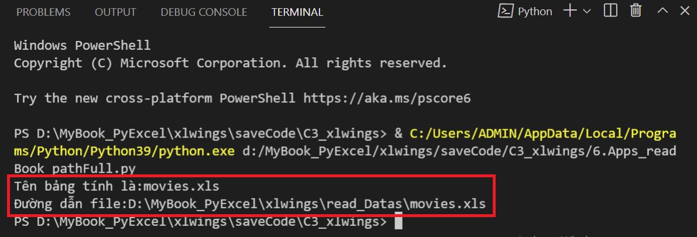

### Mở Workbook bằng xw.Book:

Có cách cách mở worbook như sau:

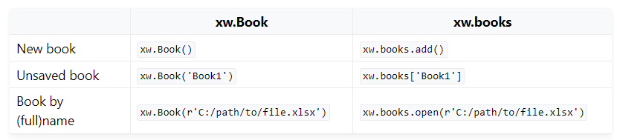

#### Mở nhanh 1 workBook mới:

# import xlwings as xw

import xlwings as xw

# Mở mới 1 workbooks

xw.Book()

Tải file code:

<https://github.com/VuNghiXuan/giaotrinhPythonExcel/blob/main/C3_xlwings/1.xw_Book.py>

Nhấn nút run () ở góc trên bên phải màn hình soạn thảo VSC, hoặc tổ hợp phím Ctrl +F5 để thực hiện đoạn lệnh. Kết quả 1 workbook mới vừa được tạo ra có tên là **“Book1”**, tên sheet là **“Sheet1”.**

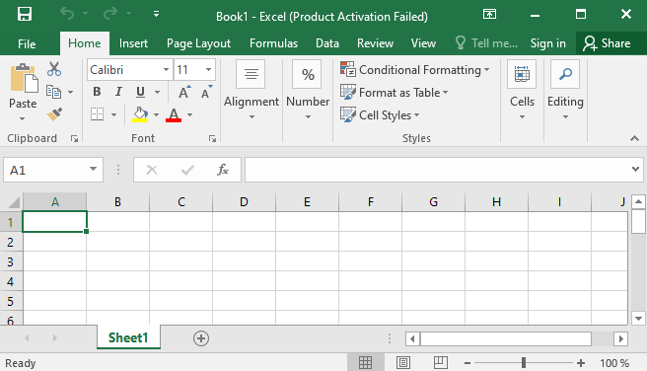

Bạn đã thành công khi đã mở được 1 bảng tính, bây giờ bạn muốn mở thêm 1 workbook nữa thì phải dùng phương thức **xw.books.add()**. Cụ thể code như sau:

# import xlwings as xw

import xlwings as xw

# Mở mới 1 workbooks

xw.Book()

# Từ 1 workbooks trên mở thêm 1 workbooks bằng phương thức

xw.books.add()

**Chú ý:** Để tránh lỗi, trước khi thực hiện câu lệnh **xw.books.add()**, phải đảm bảo rằng trước đó bạn đã mở mới 1 Book mới (Chẳng hạn đoạn code **xw.Book()** phải được thực hiện trước).

Tải file code:

<https://github.com/VuNghiXuan/giaotrinhPythonExcel/blob/main/C3_xlwings/2.xw_books.add.py>

Kết quả sau khi nhấn phím run chạy code như sau:

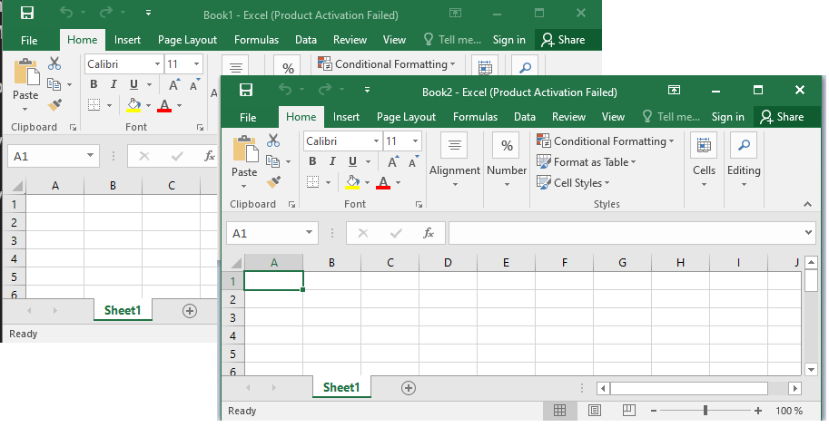

Kết quả là bạn có 02 workbooks có tên là **“Book1”, “Book2”** và cả02 workbooks đều có **Sheet1**.

#### Mở chưa lưu

Cách này chỉ thực hiện được khi màn hình Window của bạn đã mở sẵn 1 Workbook có tên là **“Book1”** và chưa lưu nó bất kỳ vào 1 đường dẫn khác.

Giả sử mình màn hình mình đã mở sẵn bảng tính có tên là **“Book1”**, tên sheet là **“Sheet1”** bằng đoạn code ở trên kết quả như hình dưới:

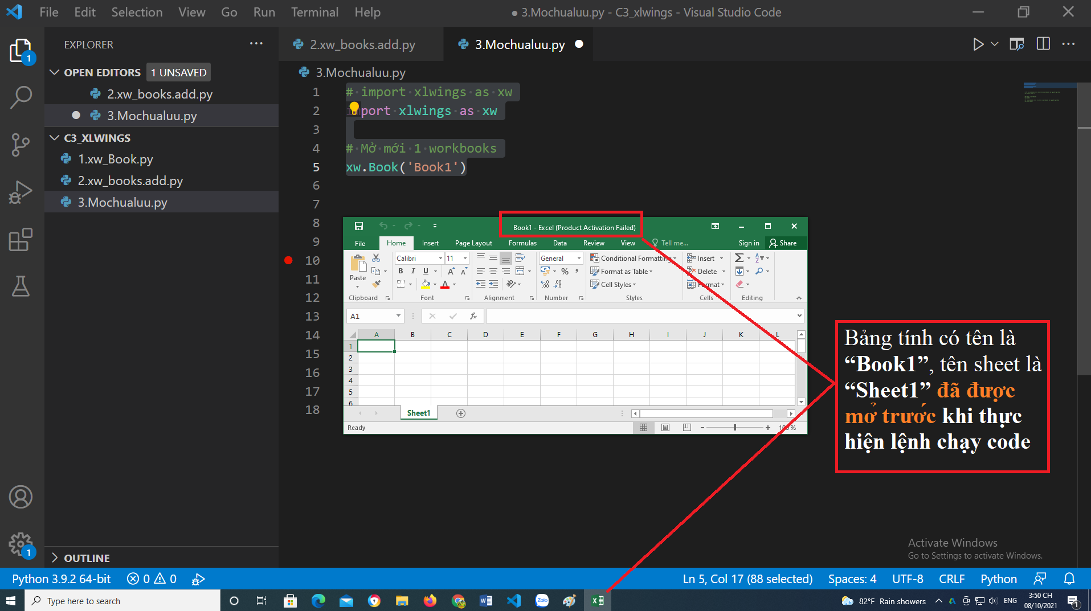

Tiếp theo bạn comment lại dòng code xw.Book() và thêm vào đoạn code xw.Book(‘Book1’)

# import xlwings as xw

import xlwings as xw

"Comment lại đoạn code xw.Book()";

# xw.Book()

"Để thực hiện đoạn code dưới đây";

xw.Book('Book1')

Tải file code:

<https://github.com/VuNghiXuan/giaotrinhPythonExcel/blob/main/C3_xlwings/3.Mochualuu.py>

Sau đó, bạn mới chạy code. Kết quả code chạy không báo lỗi. Ngược lại khi chưa mở file, hoặc file đã được lưu vào đường dẫn khác rồi, khi chạy code bạn sẽ được báo lỗi **FileNotFoundError: No such file: 'book1'’**,nghĩa là không tìm thấy file có tên là **'Book1'’**.

Cả 2 cách trên mình không khuyến khích bạn thực hiện theo, trừ khi bạn đã hiểu sâu về nó. Lý do, cực kỳ đơn giản bảng tính Excel là đối tượng và đã là đối tượng thì bạn cần phải đặt tên cho nó, lưu nó vào 1 địa chỉ rõ ràng để quản lý và thuận tiện gọi ra khi cần thiết.

#### Mở nhanh workbook bằng đường dẫn đầy đủ

Thực hiện đoạn code:

import xlwings as xw

# Đặt đường dẫn đầy đủ tên file là

path_full = "D:\MyBook_PyExcel\xlwings\read_Datas\movies.xls"

# Mở file bằng phương thức xw.Book từ đg dẫn path_full và đặt tên biến là Excel_movies

Excel_movies = xw.Book(r'path_full')

print(Excel_movies.name)

Khi chạy code mình gặp 1 lỗi như thế này:

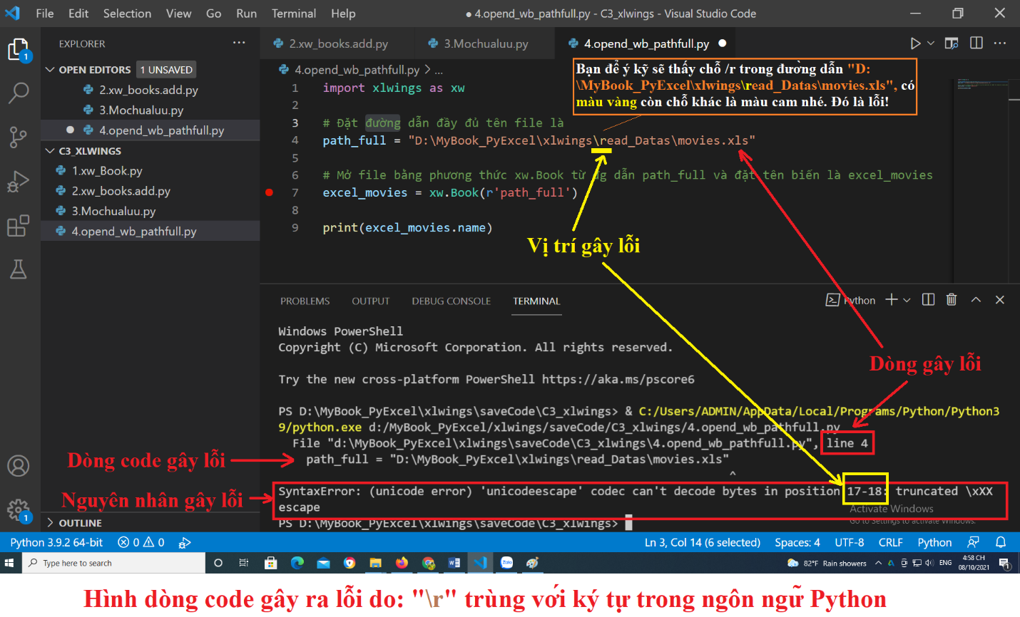

Lỗi này gây ra do đường dẫn **D:\MyBook_PyExcel\xlwings\read_Datas\ movies.xls** tại vị trí có các dấu **“\”** . Vì trong ngôn ngữ Python, cũng như một số ngôn ngữ khác, các ký tự nàydùng để thực hiện một số chức năng như: **\r –** đưa con trỏ văn bản console về đầu dòng; **\t** – Thực hiện thụt đầu dòng (Tab), **\n** : nghĩa là ký tự xuống dòng. Trong bài code Hello Wold !!! ở chương 2 mình cũng có nhắc đến ký tự **\n** này.

Có nhiều cách sửa lỗi đoạn code trên. Mình đưa 2 cách cơ bản như sau:

* Cách 1: Bạn thêm 1 dấu “\” để trở thành “\\” như sau:

import xlwings as xw

# Đặt đường dẫn đầy đủ tên file là

# path_full = "D:\MyBook_PyExcel\xlwings\read_Datas\movies.xls"

# Cách 1: Thêm "\" vào trở thành "\\"

path_full = "D:\\MyBook_PyExcel\\xlwings\\read_Datas\\movies.xls"

# Mở file bằng phương thức xw.Book từ đg dẫn path_full và đặt tên biến là Excel_movies

# Excel_movies = xw.Book(r'D:\MyBook_PyExcel\xlwings\read_Datas\movies.xls')

Excel_movies = xw.Book(path_full)

print(Excel_movies.name)

Tải file sửa lỗi code **cách 1**:

<https://github.com/VuNghiXuan/giaotrinhPythonExcel/blob/main/C3_xlwings/4.opend_wb_pathfull.py>

* Cách 2: thêm ký tự r trước đường dẫn và gán trực tiếp vào xw.Book()

import xlwings as xw

# Đặt đường dẫn đầy đủ tên file là

# path_full = "D:\MyBook_PyExcel\xlwings\read_Datas\movies.xls"

# Cách 2: thêm ký tự r và gán trực tiếp phương thức Book

Excel_movies = xw.Book(r"D:\MyBook_PyExcel\xlwings\read_Datas\movies.xls")

print(Excel_movies.name)

Tải file sửa lỗi code **cách 2**:

<https://github.com/VuNghiXuan/giaotrinhPythonExcel/blob/main/C3_xlwings/4.Path_fix.py>

Sau khi sửa lỗi thành công file **“movies.xls”** được mở như hình bên dưới

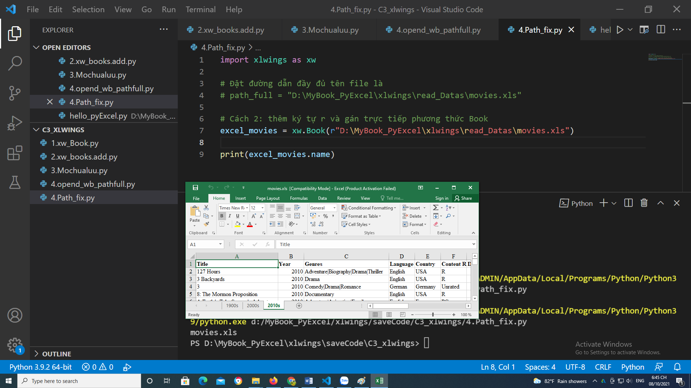

Khi đã thực hành đến đây, bạn đã biết cách đọc và mở 1 file Excel bảng tính bằng nhiều cách. Tùy theo tình huống mà bạn vận dụng cho phù hợp với công việc, dự án của mình.

### Lưu, đóng Workbook và thoát App

Để thuận tiện cho việc quản lý các file một cách khoa học, cũng như so sánh được kết quả đầu vào và đầu ra dữ liệu, bạn cần tạo cho mình 2 folder (01 folder dùng trong đó chứa các file input bạn cần đọc vào [file **“movies.xls”**], folder còn lại là output đầu ra chứa các file sau khi xử lý bằng code và lưu lại).

**Code:**

import xlwings as xw

"Khai báo đường dẫn cụ thể file input và output";

# Đường dẫn file input (file "movies.xls" chứa trong thư mục "read_Datas")

path_input = 'D:\\MyBook_PyExcel\\xlwings\\read_Datas\\movies.xls'

# Đường dẫn file output, file lưu (file "C3_save_movies.xls" chứa trong thư mục "read_Datas")

path_output = 'D:\\MyBook_PyExcel\\xlwings\\save_Datas\\C3_save_movies.xls'

# Đặt tên biến app = App Excel

app = xw.App()

# Mở đọc file input (movies.xls)

wb = app.books.open(path_input)

# Lưu file output (C3_save_movies.xls)

wb.save(path_output)

# In ra thông tin file output

print(f'Tên bảng tính là: {wb.name}\nĐường dẫn file: "{wb.fullname}"')

# Đóng workbook

wb.close()

# Thoát khỏi 1 ứng dụng Excel hiện hành.

app.quit()

Tải code:

<https://github.com/VuNghiXuan/giaotrinhPythonExcel/blob/main/C3_xlwings/7.saveFileExcel.py>

Kết quả thực thi code:

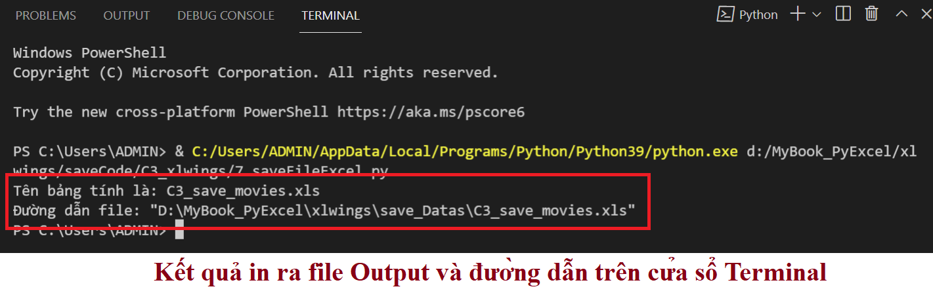

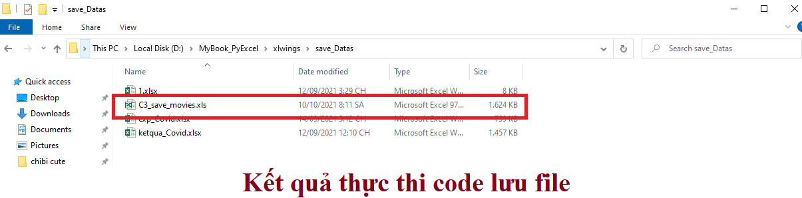

### Phần ôn tập đối tượng xlwings

#### Tại sao phải gán tên biến?

Tên biến là để đặt tên cho đối tượng đó (gắn liền với thuộc tính và tính cách). Giống như mỗi người phải có 1 cái tên (chỉ cần gọi tên là người khác có thể hình dung bạn có đặc điểm cao hay thấp, có chạy được không, có học giỏi hay không?)

Vì thế, khi lập trình bạn cũng **nên gán cho nó 1 cái tên** là vậy *(dĩ nhiên tên biến cũng phải tuân theo quy tắc chung như đã nói trên)*. Mục đích gắn tên (đặt tên biến) để bạn dễ dàng gọi, xử lý và điều khiển chúng bất cứ lúc nào.

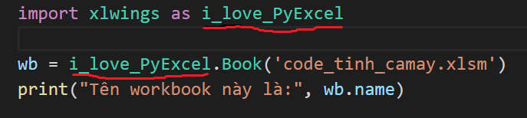

Như vậy trong phạm vi bản code trên, có thể hiểu i_love_PyExcel: là tên biến cho thư viện xlwings, hay wb là tên biến cho file bảng tính “code_tinh_camay.xlsm”.

#### Không đặt tên và gán biến?

Câu trả lời là được nhé, chỉ có điều khi sử dụng mình phải gọi nó thông qua thuộc tính active (nghĩa là bảng tính hiện hành, đang được kích hoạt). Vấn đề sẽ xảy ra khi bạn mở cùng 1 lúc với nhiều file bảng tính thì làm sao để phân biệt được cái nào là cái hiện hành, tốn nhiều thời gian cho việc này quá nên tốt nhất bạn cứ đặt cho nó 1 cái tên.

### Phần giải thích thêm về thuộc tính active

Vì có bạn nhắn tin chưa hiểu về actice, nên mình giải thích kỹ hơn về phần này, mặc dù nó không quan trọng lắm (mình đã nói ở trên rổi).

Lấy 1 ví dụ: tổ 1 có các bạn A, B, C, D. Khi cô giáo gọi tên bạn D, được hiểu là bạn D đang được “active”, đang được kích hoạt (điều này giống như bạn đang kích hoạt 1 tài khoản vậy)

* Còn trong bảng tính Excel thì sao?

Mình mở 3 bảng tính gồm: movies_1, movies_2, movies_3

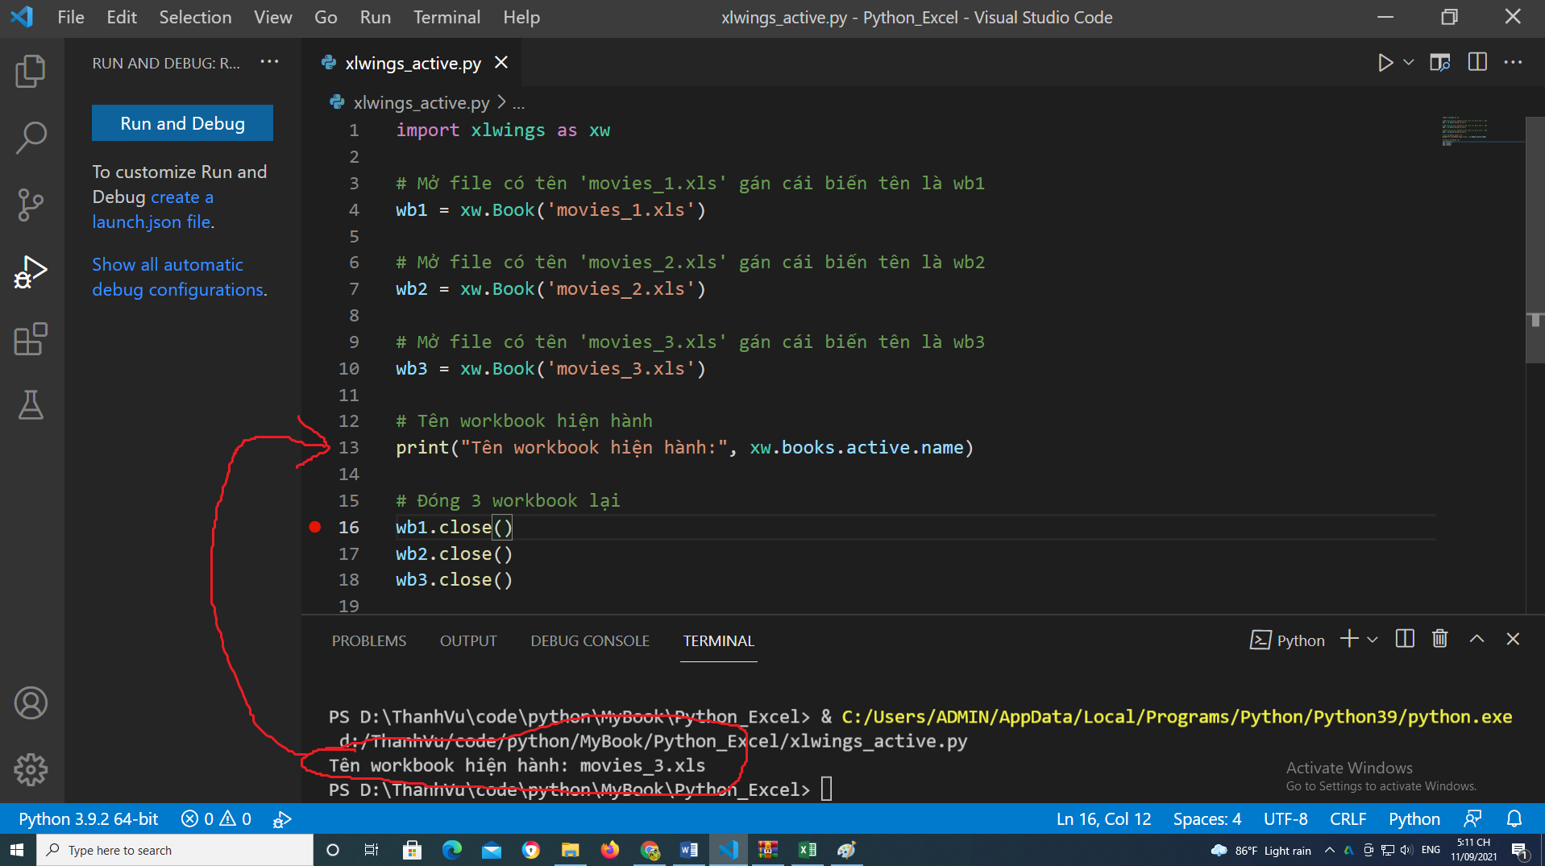

Tại terminal do đoạn code dòng thứ 13, thực hiện in ra tên của workbook đang được kích hoạt (hiện hành) là: “movies_3”.

Song song đó, màn hình window xuất hiện bảng tính “movies_3” trên cùng so với 2 bảng tính còn lại. Điều này chứng minh là bảng tính nào mở ra sau cùng nhất là bảng tính active (hiện hành).

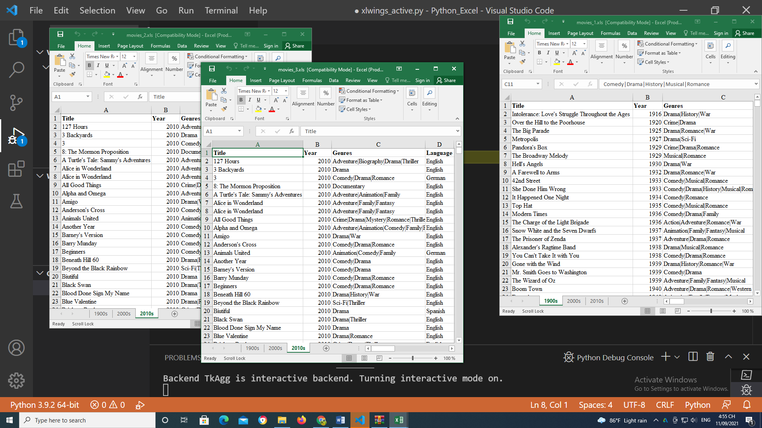

### ÔN TẬP ĐỐI TƯỢNG TƯỢNG WORKBOOK



**Giải thích lại code:**

import xlwings as i_love_PyExcel: Nhập vào thư viện xlwings và đặt tên là i_love_PyExcel

**wb = i_love_PyExcel.Book(“code_tinh_camay.xlsm”):** Gán và đặt tên biến cho toàn bộ file của bảng tính **“code_tinh_camay.xlsm”** bằng cái tênlà **“wb”.** Trong đó, **Book** đượclà phương thức **(hàm) thông qua thư viện xlwings** *(mà ở trên ta đặt tên là i_love_PyExcel)*

Các dấu #; “”” “””; ” ” ; ‘’: nằm ở đầu dòng code dùng để ghi chú, python sẽ không thực hiện thông dịch các dòng code này.

Để gọi phương thức hay thuộc tính của đối tượng bạn dùng dấu **“.”** Và viết đúng tên cũng như thuộc tính hay phương thức để tránh lỗi.

Ngoài ra, bạn tham khảo và làm quen với cách gọi và làm việc 1 file Excel thông qua 1 modul bằng phương thức xw.App(), như sau:

* Cách tạo ra file Excel mới toanh:

import xlwings as xw

# Khởi tạo file Excel bằng modul App

app = xw.App(visible=True, add_book=False) # code này gán modul App với cái tên là app

# Tạo ra file Excel mới gán tên là wb_new

wb_new = app.books.add()

""" *Lưu ý tại đoạn code thứ 4, có 2 tham số:

    + "visible=True" : Nghĩa là cho phép hiện bảng tính mới vừa tạo

    + "add_book=False": Nghĩa là không tạo thêm 01 bảng tính mới nữa

    --> Nếu bỏ tham số "add_book" hoặc cho nó = True, nó sẽ sinh ra 2 workbooks (Trong đó tại dòng thứ 7: 01 workbook đầu tiên sẽ sinh ra do dòng lệnh app.books. Khi bạn thêm add vào nữa sẽ sinh thêm 1 workbook nữa)

"""

# lưu file mới đến thư mục "D:\MyBook_PyExcel\"

wb_new.save(r'D:\MyBook_PyExcel\moitoanh.xls')

# Đoạn code này đóng file Excel mới toanh đó

wb_new.close()

# Đoạn code này tắt đối tượng app

app.quit()

* Cách đọc 1 file Excel có tên là “movies_1.xls”:

import xlwings as xw

# Khởi tạo file Excel bằng modul App

app = xw.App(visible=True, add_book=False) # code này gán modul App với cái tên là app

# Tạo ra file Excel mới gán tên là wb_new

wb = app.books.open('movies_1.xls')  #('movies_1.xls')

# lưu file mới đến thư mục "D:\ThanhVu\code\python\Data_Science\"

wb.save(r'D:\MyBook_PyExcel\objSheet.xls')

# Đoạn code này đóng file Excel mới toanh đó

wb.close()

# Đoạn code này tắt đối tượng app

app.quit()

### Bài tập phần đối tượng workbook:

* **Đề bài**: Hãy tạo ra 10 workbook mới đặt tên file từ 1🡪10, sau đó lưu file tại folder chứa cript python (file trình soạn thảo), cuối cùng tắt tất cả các apps của chương trình.

**Gợi ý:** Tìm hiểu về vòng lặp for trong python để tạo file và tắt các apps bằng vòng lặp file.

Đoạn code sau sử dụng “range(start, stop, step)”, sẽ giúp bạn hiểu vòng lặp for làm việc như thế nào. Trong đó, step là bước nhảy ví dụ bạn cho bằng 2, thì từ 1 nó sẽ đếm tiếp là 3.

# Cho biến n là số đếm từ 0->10

for n in range(0, 10):

  print("Số n được đếm là:", n)

Bạn cũng có thể thay code: range(0,10) bằng range(10), kết qua sẽ không thay đổi. Bạn google để tìm hiểu thêm về vòng lặp for.

Kết quả in ra Terminal như sau:

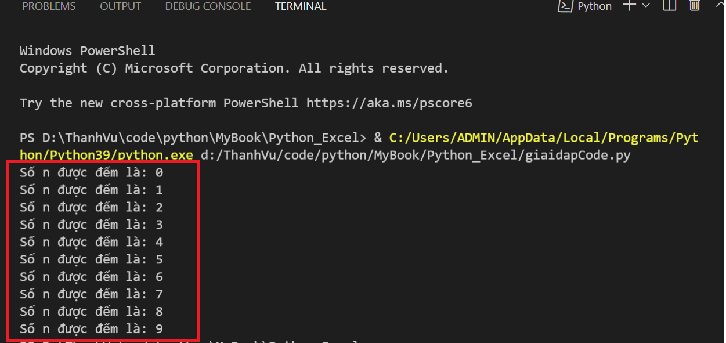

Nhận xét: Số n được gọi là index (chỉ mục), chứ không phải số thứ tự như mình đếm. Nó bắt đầu từ con số 0,1,2,3,4,5,6,7,8,9 là kết thúc. Nghĩa là đã có tổng cộng 10 số rồi. Python không đếm phần tử index cuối cùng mà mình cho vào range, cụ thể là con số 10 (Đoạn này mình có nói ở phần vòng lặp for trên phần python cơ bản trên)

* **Giải bài tập**:

import xlwings as xw

import os

# Khởi tạo file Excel bằng modul App

app = xw.App(visible= False, add_book= False) # code này gán modul App với cái tên là app

# Dòng này sẽ Tắt các thông báo Excel (như update,... xảy ra 1 số file Excel)

app.display_alerts=False

""" Giải thích code vòng lặp for bên dưới:

Cho biến book chạy trong phạm vi từ 0->2

Lần chạy đầu tiên book = 0, thêm vào 1 workbook và lưu nó vào tại folder chứa file code.

    + Lần đầu tiên do book =0, nên lần đầu tiên tên file sẽ = book+1, tức là 0+1=1, đổi sang bằng chữ là str(book+1) và thêm đuôi file sẽ là "1.xlsx"

+ Tương tự cho đến khi book=8, lúc này tạo ra file có tên "8.xlsx"

+ Lần thứ cuối cùng, book = 9 tương tự file sẽ là "9.xlsx"

    ->Kết thúc vòng lặp. range trong Python không đếm giá trị cuối của vòng lặp

"""

for book in range(10):

    book = app.books.add().save(str(book+1) + ".xlsx")

# Tắt tất cả các apps Excel đang hiển thị, kể cả file mở = tay (không dùng code)

for app in xw.apps:

    app.quit()

### Đối tượng Sheet:

Sheet là 1 trang bảng tính Excel, nó là đối tượng con của 1 file Excel. Có nhiều Sheets trong 1 file Excel. Cách giao tiếp và điều khiển được nó thì đầu tiên chúng ta phải gọi nó ra và đặt cho nó 1 cái tên, khi nào cần thì gọi nó thì được hiểu nó đang được kích hoạt (active), đó cũng là lý do mà tại sao ở trên mình không muốn nói sâu về thuộc tính active là vậy.

Hãy tham khảo dữ liệu từ bảng Excel có tên là **“Covid_VN.xlsx”** tình hình covid Việt Nam, cũng như các bản code trong bài viết, bạn có thể tải dữ liệu về theo đường link này:

<https://github.com/VuNghiXuan/Mybooks/tree/main/Python_Excel>

Nếu các bạn không tải được file thì liên lạc với mình tại group này nhé:

<https://www.facebook.com/groups/1015080755701155>

Để thuận tiện mình đã tải file này về trên máy mình và lưu nó tại ổ đĩa D, đường dẫn đây đủ là : **D:\** **MyBook_PyExcel\** **read_Datas\Covid_VN.xlsx**

Bạn có thể tham khảo cách lưu dữ liệu và quy trình xử lý các file trong máy của mình như sau:

Tại Folder **read_Datas:** mình sẽ lưu các file chứa dữ liệu (dữ liệu thô) chưa được đọc, chưa được phân tích xử lý. Cụ thể là file **Covid_VN.xlsx** được chứa trong folder này.

File trình soạn thảo code chứa trong folder **Python_Excel** *(kèm theo hình bên dưới)*:

Folder **save_Datas** sẽ chứa các file sau khi xử lý code (tại trình soạn thảo VSC). Cụ thể làfile **ketqua_Covid.xlsx** *(file này xuất ra khi xử lý code sẽ nói sau phần dưới).*

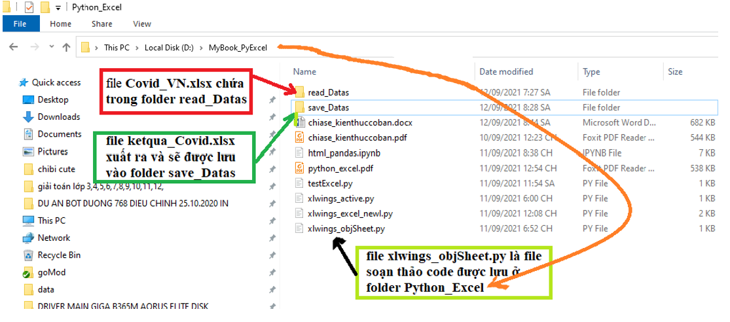

Quay lại VSC ta nhập đoạn code sau:

import xlwings as xw

# Khởi tạo file Excel bằng modul App

app = xw.App(visible=True, add_book=False) # code này gán modul App với cái tên là app

# Đọc file Excel có tên là "Covid_VN.xlsx" từ folder "read_Data"

wb = app.books.open(r'D:\MyBook_PyExcel\read_Datas\Covid_VN.xlsx')  #('movies_1.xls')

" -----> Đoạn này là bắt đầu tìm hiểu đối tượng Sheet"

# Đặt tên cho 1 danh sách các tên Sheets là "sh_Names":

sh_Names = wb.sheets

print ("Kết quả đối tượng sh_Names là:", sh_Names)

" Kết thúc tìm hiểu đối tượng Sheet <---------"

# lưu file "ketqua_Covid.xlsx" tại folder "save_Data"

wb.save(r'D:\MyBook_PyExcel\save_Datas\ketqua_Covid.xlsx')

# Đoạn code này đóng file Excel

wb.close()

# Đoạn code này tắt đối tượng app

app.quit()

Như bạn đã biết, Excel là đối tượng cha (xem nó như 1 cái thùng chứa), bên trong nó là các đối tượng con là các Sheet, do đó thông qua đối tượng cha thì mới đi được đến đối tượng con, đó là tại sao phải có dòng lệnh **wb.sheets** (ở đoạn code sh_Names = wb.sheets). Chú ý những chữ “s” đằng sau chữ “”sheets” nhé, nó tượng trưng cho số nhiều trong tiếng anh, nghĩa là gồm nhiều sheets trong 1 bảng tính.

Bây giờ, bạn chú ý kết quả in ra tại dòng Terminal như sau:

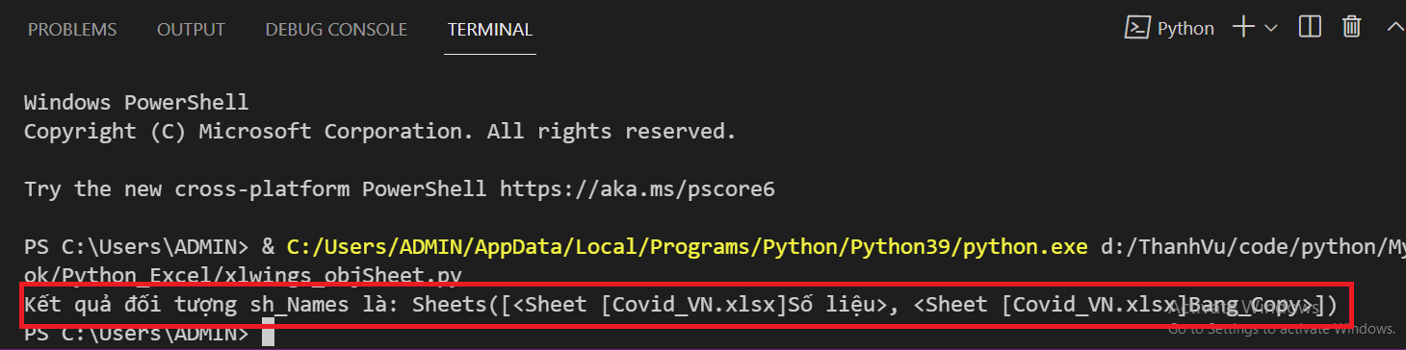

Kết quả in ra là cái gì đó đọc chả hiểu gì cả, nhưng cũng nhìn thấy được tên file là: “Covid_VN.xlsx”, còn “Số liệu” và “Bang_Copy” là tên của các Sheets đó.

* Bước tiếp theo là làm sao để lấy ra từng cái tên Sheet?

Kỹ thuật này dùng vòng lặp (**for i_name in sh_Names**) liên quan đến kiến thức của bài tập trước. Nghĩa là, thằng **for** (gọi là từ khóa) đóng vai trò như 1 ông tổ trưởng khu phố, chạy qua từng nhà (là từng sheet), ghi lại và viết ra từng cái tên chủ hộ, còn **i_name** là cái tên chủ hộ (tên cái sheet đó), **sh_Names** được xem như 1 tổ dân phố vậy.Ok! chúng ta bắt đầu thêm **vòng lặp for** cho codenhư sau:

importimport xlwings as xw

# Khởi tạo file Excel bằng modul App

app = xw.App(visible=True, add_book=False) # code này gán modul App với cái tên là app

# Đọc file Excel có tên là "Covid_VN.xlsx" từ folder "read_Data"

wb = app.books.open(r'D:\MyBook_PyExcel\read_Datas\Covid_VN.xlsx')  #('movies_1.xls')

" -----> Đoạn này là bắt đầu tìm hiểu đối tượng Sheet"

# Đặt tên cho 1 danh sách các tên Sheets là "sh_Names":

sh_Names = wb.sheets

# In ra terminal đối tượng sh_Names

print ("Đối tượng sh_Names là:", sh_Names)

# Dùng vòng lặp for đi qua từng sheet và in ra tên sheet như sau:

for i_name in sh_Names: # Nhớ có các từ khóa "for"; "in" và dấu ":"

    print("Tên các sheets là:", i_name.name) # Nhớ dùng phím tab phía đầu hàm print để thụt vào

" Kết thúc tìm hiểu đối tượng Sheet <---------"

# lưu file "ketqua_Covid.xlsx" tại folder "save_Data"

wb.save(r'D:\MyBook_PyExcel\save_Datas\ketqua_Covid.xlsx')

# Đoạn code này đóng file Excel

wb.close()

# Đoạn code này tắt đối tượng app

app.quit()

Một số chú ý dễ xảy ra lỗi khi dùng **vòng lặp for**:

Các từ khóa **“for”**, **“in”**, và dấu **“:”** là những từ khóa bắt buộc, không viết hoa. Đồng thời khi xuống dòng báo hiệu là thân hàm phải có **“Tab”** để thụt vào (Báo hiệu tất cả dòng lệnh trong thân hàm for.

* + Hàm “**name”** trong đoạn code “i_name**.name”** là hàm lấy tên của đối tượng sheet, là hàm thuộc thư viện xlwings.
  + Hàm **“print”,** là hàm của python chứ không phải là hàm thư viện xlwings

Xem kết quả xuất ra trên Terminal chúng ta đã có được tên 2 cái sheet là “Số liệu” và sheet “Bang_copy”

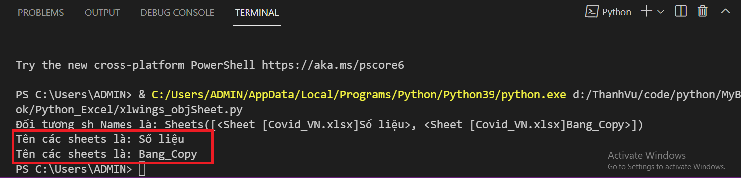

Thay đổi cấu trúc vòng lặp for để in được giá trị sheet thứ mấy như sau:

import xlwings as xw

# Khởi tạo file Excel bằng modul App

app = xw.App(visible=True, add_book=False) # code này gán modul App với cái tên là app

# Đọc file Excel có tên là "Covid_VN.xlsx" từ folder "read_Data"

wb = app.books.open(r'D:\MyBook_PyExcel\read_Datas\Covid_VN.xlsx')  #('movies_1.xls')

" -----> Đoạn này là bắt đầu tìm hiểu đối tượng Sheet"

# Đặt tên cho 1 danh sách các tên Sheets là "sh_Names":

sh_Names = wb.sheets

# In ra terminal đối tượng sh_Names

print ("Đối tượng sh_Names là:", sh_Names)

# Dùng vòng lặp for đi qua từng sheet và in ra tên sheet như sau:

for i_name in range(len(sh_Names)): # Nhớ có các từ khóa "for"; "in" và dấu ":"

    print(f"Tên sheet thứ {i_name+1} là:", sh_Names[i_name].name) # Nhớ dùng phím tab phía đầu hàm print để thụt vào

" Kết thúc tìm hiểu đối tượng Sheet <---------"

# lưu file "ketqua_Covid.xlsx" tại folder "save_Data"

wb.save(r'D:\MyBook_PyExcel\save_Datas\ketqua_Covid.xlsx')

# Đoạn code này đóng file Excel

wb.close()

# Đoạn code này tắt đối tượng app

app.quit()

Kết quả được in ra tại Terminal

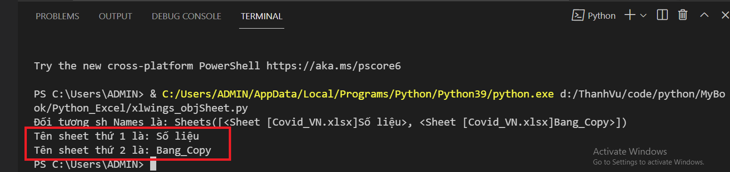

* Đếm tổng số sheets, tạo 1 sheet mới và đặt tên Sheet

import xlwings as xw

# Khởi tạo file Excel bằng modul App

app = xw.App(visible = True, add_book = False) # code này gán modul App với cái tên là app

# Dòng này sẽ Tắt các thông báo Excel (như update,... xảy ra 1 số file Excel)

app.display_alerts = False

# Đọc file Excel có tên là "Covid_VN.xlsx" từ folder "read_Data"

wb = app.books.open(r'D:\MyBook_PyExcel\read_Datas\Covid_VN.xlsx')  #('movies_1.xls')

" -----> Đoạn này là bắt đầu tìm hiểu đối tượng Sheet"

# Đặt tên cho 1 danh sách các tên Sheets là "sh_Names":

sh_Names = wb.sheets

# Dùng hàm "len" để đếm trong có bao nhiêu sheet

sum_numSheets = len(sh_Names)

print("Tổng số sheets trước khi thêm là:", sum_numSheets)

# Tạo 1 sheet mới và đặt tên là "VuNghiXuan"

sh_new = sh_Names.add("VuNghixuan")

# Tổng số sheets sau khi tạo sheet mới

print("Tổng số sheets sau khi thêm là:", len(sh_Names))

# in ra tên tất cả các sheets

for i_name in range(len(sh_Names)): # Nhớ có các từ khóa "for"; "in" và dấu ":"

    print(f"Tên sheet thứ {i_name+1} là:", sh_Names[i_name].name) # Nhớ dùng phím tab phía đầu hàm print để thụt vào

" Kết thúc tìm hiểu đối tượng Sheet <---------"

# lưu file

wb.save(r'D:\MyBook_PyExcel\save_Datas\exp_Covid.xlsx')

# Đoạn code này đóng file Excel

wb.close()

# Đoạn code này tắt đối tượng app

for app in xw.apps:

    app.quit()

Kết quả sau khi chạy code

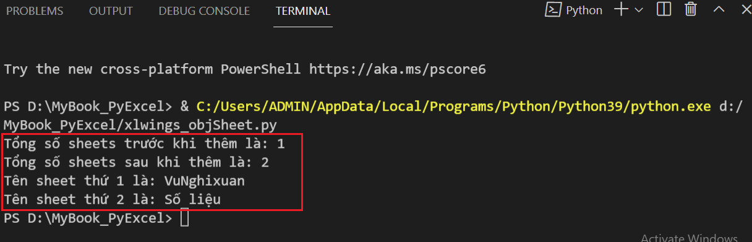

**Xử lý lỗi:**

Giả sử bạn chạy thêm 1 code nữa ở đoạn code phía trên, bạn sẽ thấy xuất hiện hàng loạt dòng lỗi.

Bạn tìm đến dòng **Traceback (most recent call last)**. Sau đó để ý 2 dòng kế tiếp (phần mình cho chữ màu đỏ), chẳng hạn, trên máy mình là:

File "d:\MyBook_PyExcel\xlwings_objSheet.py", **line 22**, in <module>

**sh_new = sh_Names.add("VuNghixuan")**

Đó là dòng bị lỗi. Tại sao vậy, bạn cố tình tiếp tục nhấn **run** tiếp (nút tam giác trên trình soạn thảo), vẫn là dòng lỗi ấy? Bạn dừng lại 1 chút nào, suy nghĩ **“line 22”** liên quan gì, dòng **sh_new = sh_Names.add("VuNghixuan")**

Có lẽ bạn đã đoán ra rồi phải không, **“line 22”** là dòng mình code trên trình soạn thảo chính là đoạn code: **sh_new = sh_Names.add("VuNghixuan")**

Nó phát sinh lỗi vì khi chạy lần đầu nó đã được tạo ra 1 Sheet có tên là " **VuNghixuan**” rồi, lần thứ 2 bị trùng tên nên gây ra lỗi (tức là không đồng nhất dữ liệu về tên).

Trước khi tìm cách sửa lỗi, bạn nhìn qua hình để hiểu rõ vị trí mình tìm để sửa lỗi

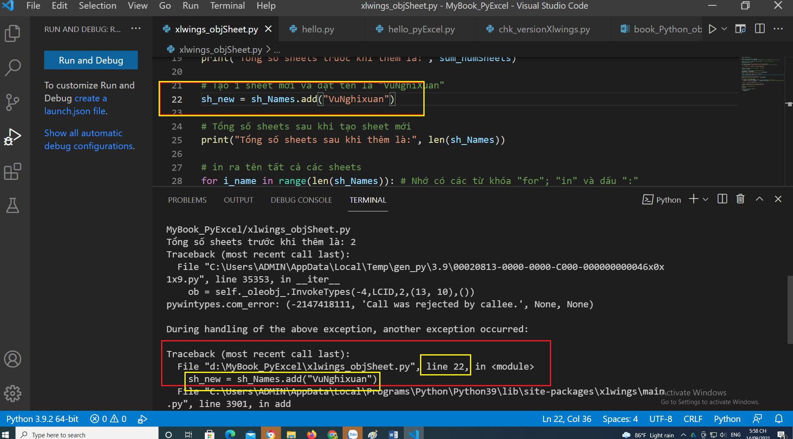

**Một số cách khắc phục vấn đề này như sau:**

**Cách 1:** Lấy tên toàn bộ danh sách tên các Sheets vào **list,** gán cái List này là listName, kiểm tra cái tên **“VuNghixuan”** có trong listName này không, nếu không thì tạo 1 sheet mới đặt tên là **“VuNghixuan”**

**Lưu ý nhỏ:** Trong phần này thay vì file "Covid_VN.xlsx", bạn có thể sử dụng 1 file khác thay vào cũng được, mình sử dụng file có tên là “objSheet.xlsx” để làm ví dụ minh họa.

**Code:**

import xlwings as xw

from xlwings.main import Sheets

# Khởi tạo file Excel bằng modul App

app = xw.App(visible = True, add_book = False) # code này gán modul App với cái tên là app

# Dòng này sẽ Tắt các thông báo Excel (như update,... xảy ra 1 số file Excel)

app.display_alerts = False

# Đọc file Excel có tên là "objSheet.xlsx" từ folder "read_Data"

wb = app.books.open(r'D:\MyBook_PyExcel\read_Datas\objSheet.xlsx')

" -----> Đoạn này là bắt đầu tìm hiểu đối tượng Sheet"

# Đặt tên cho 1 danh sách các tên Sheets là "sh_Names":

sh_Names = wb.sheets

# Dùng hàm "len" để đếm trong có bao nhiêu sheet

sum_numSheets = len(sh_Names)

print("Tổng số sheets trước khi thêm là:", sum_numSheets)

# Tạo 1 sheet mới và đặt tên là "VuNghiXuan"

listName = [sh.name for sh in sh_Names]

if "VuNghixuan" not in listName:

    sh_new = sh_Names.add("VuNghixuan")

# Tổng số sheets sau khi tạo sheet mới

print("Tổng số sheets sau khi thêm là:", len(sh_Names))

# in ra tên tất cả các sheets

for i_name in range(len(sh_Names)): # Nhớ có các từ khóa "for"; "in" và dấu ":"

    print(f"Tên sheet thứ {i_name+1} là:", sh_Names[i_name].name) # Nhớ dùng phím tab phía đầu hàm print để thụt vào

" Kết thúc tìm hiểu đối tượng Sheet <---------"

# lưu file

wb.save(r'D:\MyBook_PyExcel\read_Datas\objSheet.xlsx')

# Đoạn code này đóng file Excel

wb.close()

# Đoạn code này tắt đối tượng app

for app in xw.apps:

    app.quit()

Giải thích code mới:

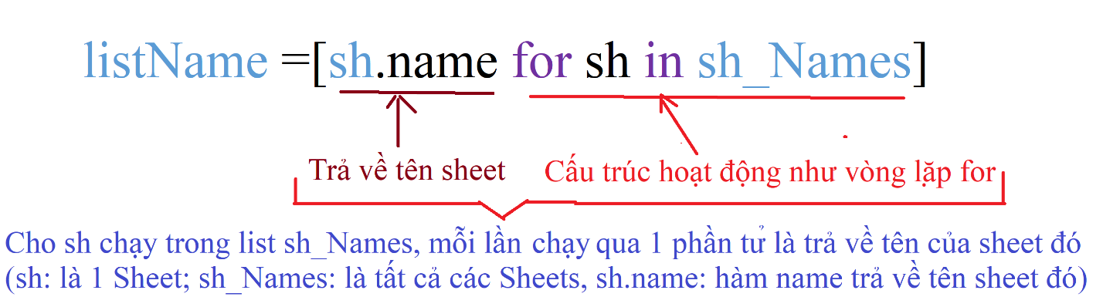

**. Đổi tên tên sheets**

Ở trên bạn đã tạo ra 1 sheet mới có tên là **“VuNghixuan”**  bây giờ mình muốn đổi tên sheet này cho gọn hơn là **“NghiXuan”** thì bạn suy nghĩ tìm cách lấy chỉ số index của sheet đó (đoạn code ở dưới index chính là **i_name**), sau đó dùng hàm **.name**  gán cho nó cái tên khác.

import xlwings as xw

from xlwings.main import Sheets

# Khởi tạo file Excel bằng modul App

app = xw.App(visible = True, add_book = False) # code này gán modul App với cái tên là app

# Dòng này sẽ Tắt các thông báo Excel (như update,... xảy ra 1 số file Excel)

app.display_alerts = False

# Đọc file Excel có tên là "Covid_VN.xlsx" từ folder "read_Data"

wb = app.books.open(r'D:\MyBook_PyExcel\read_Datas\objSheet.xlsx')  #('movies_1.xls')

" -----> Đoạn này là bắt đầu tìm hiểu đối tượng Sheet"

# Đặt tên cho 1 danh sách các tên Sheets là "sh_Names":

sh_Names = wb.sheets

# Cho biến i_name chạy trong list tổng số phần tử sh_Names

for i_name in range(len(sh_Names)):

    # Nếu tại index của sh_Names nào có tên là 'VuNghixuan' thì

    if sh_Names[i_name].name == 'VuNghixuan':

        # Thì đổi tên là "NghiXuan"

        sh_Names[i_name].name = "NghiXuan"

" Kết thúc tìm hiểu đối tượng Sheet <---------"

# lưu file

wb.save(r'D:\MyBook_PyExcel\read_Datas\objSheet.xlsx')

# Đoạn code này đóng file Excel

wb.close()

# Đoạn code này tắt đối tượng app

for app in xw.apps:

    app.quit()

Kết quả sau khi thực hiện code

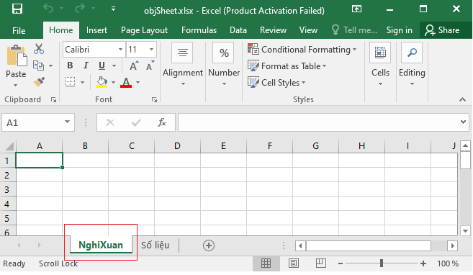

Dựa vào ví dụ trên bạn có thể tự mình tạo ra đoạn code đổi tên hàng loạt sheet trong file Excel. Đây cũng là 1 bài tập dành cho bạn để ôn lại kiến kiến phần này.

1. **Đối tượng Range (Range là 1 cấu trúc gồm nhiều dòng và nhiều cột):**

Xlwings xem bảng tính Excel là 1 list trong python, có 2 chiều (Với Excel 2016 là: 1.048.576 Rows và 16.384 Columns), chính xác là 1 ma trận có: m (dòng) x n (cột) trong toán học:

Sau đây là các đoạn code thêm vào giá trị, dữ liệu cho bảng tính Excel

import xlwings as xw

from xlwings.main import Sheets

# Đoạn code này tắt các file Excel do trong quá trình code bị lỗi mà bạn quên tắt file

for app in xw.apps:

    app.quit()

# Khởi tạo file Excel bằng modul App, chọn visible = False: Không mở file

app = xw.App(visible = True, add_book = True) # code này gán modul App với cái tên là app

# Dòng này sẽ Tắt các thông báo Excel (như update,... xảy ra 1 số file Excel)

app.display_alerts = False

# Đặt tên cho workbook vừa mới tạo là: wb,

wb = app.books[0] # Có thể dùng: wb = app.books['Book1']

# books[0]: Nghĩa là book đầu tiên

# Gán biến sh1 cho sheet đầu tiên

sh1= wb.sheets[0] # In ra tên sheet

"Phần code tìm hiểu đối tượng Range"

# Cách thực hiện thêm giá trị, dữ liệu vào bảng tính

sh1.range('A1').value = 1 # Điền số 1 vào ô A1

sh1.range("A2:D5").value = "Range" # giá trị "A2:D5" = "Range"

Kết quả sau khi thực hiện code

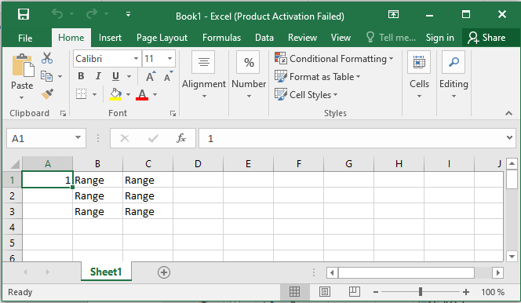

Tiếp theo, để làm quen cách sắp xếp dữ liệu theo dòng và cột trong bảng tính Excel, bạn cần phân biệt chiều trong bảng tính Excel. Trước tiên bạn tìm hiểu cách hoạt động của 1 **list đơn** và 1 **list trong list**, qua đoạn code sau:

* **list đơn (List 1D):** Cách ghi giá trị từng cột trên 1 dòng bảng tính

columns = ["Toán","Lý", "Hóa", "Sinh", "Ngoại Ngữ"]

for i_col in range(len(columns)):

    print(f'Giá trị của cột {i_col+1} là: {columns[i_col]} ')

Kết quả:

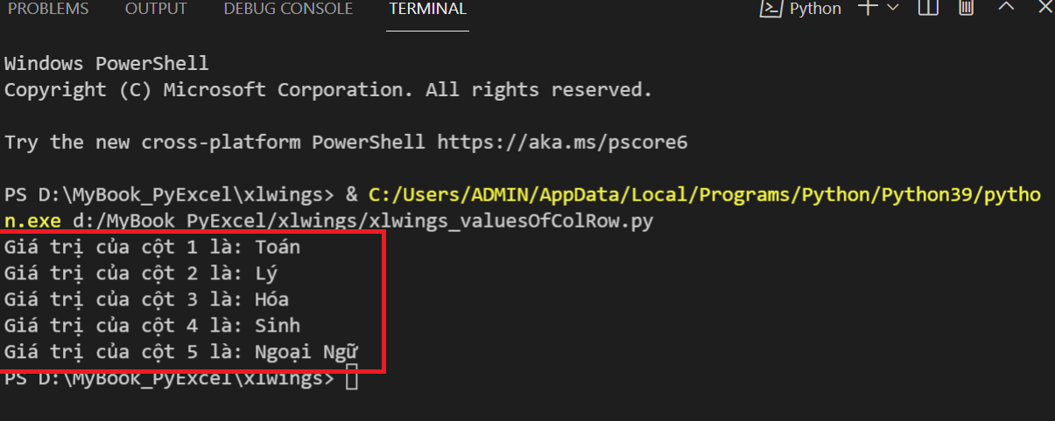

* **list trong list (List 2D):** là cách ghi giá trị từng hàng trên 1 cột bảng tính

rows = [[1],[2],[3],[4],[5]]

for i_row in range(len(rows)):

    print(f'Giá trị của hàng thứ {i_row+1} là: {rows[i_row]} ')

Kết quả:

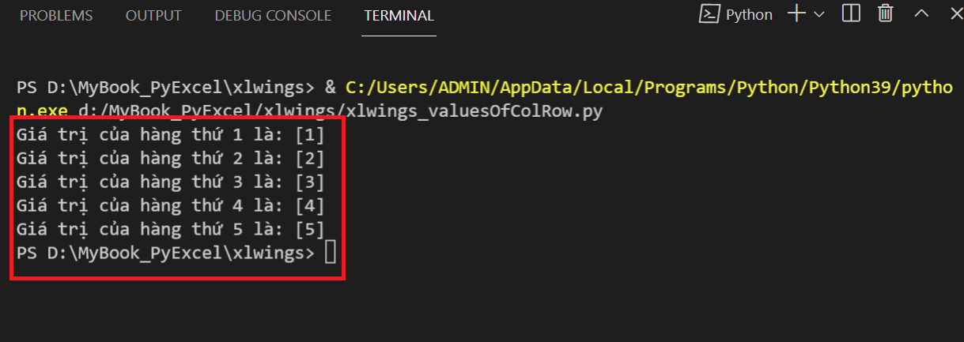

Kết hợp kiểu list trong list ghi ra 1 data dữ liệu:

datas = [[1,5,8],

         [2,7,12],

         [3,9,5],

         [4, 5.9,8.2],

         [5.8, 105,102.5]]

total_rows = len(datas)

total_columns = len(datas[0]) # Tức là tổng số phần tử hàng đầu tiên

print(f'Ma trận Datas có {total_rows}(dòng) và {total_columns}(cột)\nCụ thể: ')

for i_row in range(total_rows):

    for i_col in range(total_columns):

        print(f'Dòng {i_row+1}, cột {i_col+1} có giá trị là: {datas[i_row][i_col]}')

Tải file code:

<https://github.com/VuNghiXuan/Mybooks/blob/fe7e03d40bc28139c55d7ac7395a6a545aee3df4/Python_Excel/xlwings_valuesOfColRow.py>

Kết quả:

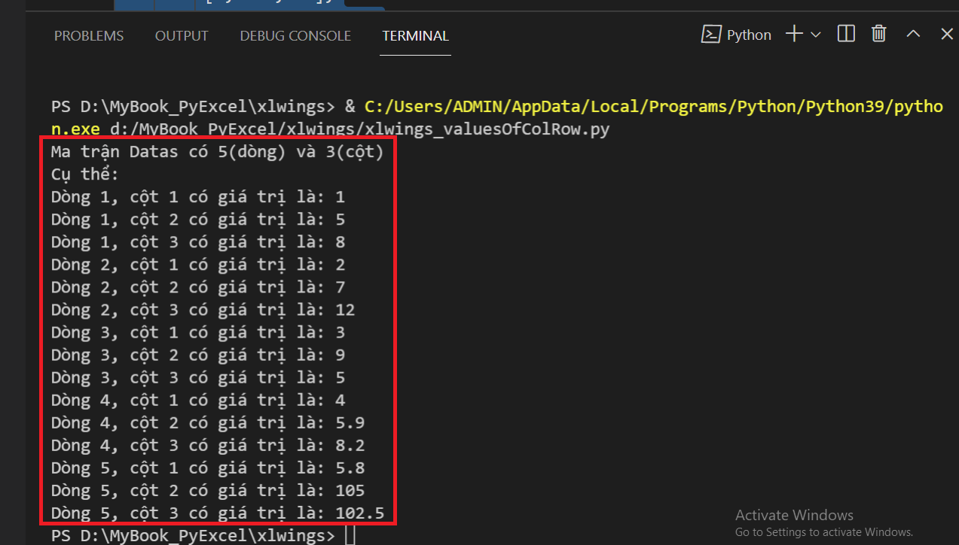

Bây giờ hãy đưa hết các **list** và **list trong list** ghi ra bảng tính Excel

**Code:**

import xlwings as xw

from xlwings.main import Sheets

# Đoạn code này tắt các file Excel do trong quá trình code bị lỗi mà bạn quên tắt file

for app in xw.apps:

    app.quit()

# Khởi tạo file Excel bằng modul App, chọn visible = False: Không mở file

app = xw.App(visible = True, add_book = True) # code này gán modul App với cái tên là app

# Dòng này sẽ Tắt các thông báo Excel (như update,... xảy ra 1 số file Excel)

app.display_alerts = False

# Đặt tên cho workbook vừa mới tạo là: wb,

wb = app.books[0] # Có thể dùng: wb = app.books['Book1']

# books[0]: Nghĩa là book đầu tiên

# Gán biến sh1 cho sheet đầu tiên

sh1= wb.sheets[0] # In ra tên sheet

"Phần code tìm hiểu đối tượng Range"

columns = ["Toán","Lý", "Hóa", "Sinh", "Ngoại Ngữ"]

rows = [[1],[2],[3],[4],[5]]

datas = [[1,5,8],

         [2,7,12],

         [3,9,5],

         [4, 5.9,8.2],

         [5.8, 105,102.5]]

# Cách thực hiện thêm giá trị, dữ liệu vào bảng tính

sh1.range('A1').value = columns # Điền số 1 vào ô A1

sh1.range('A2').value = rows

sh1.range("C4").value = datas

Xem giá trị ghi ra bảng tính Excel:

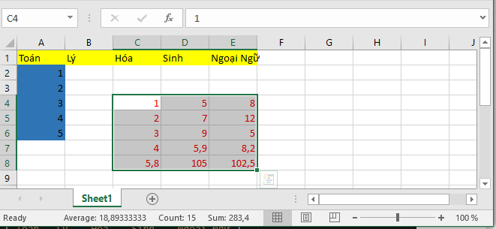

* **Đọc dữ liệu từ bảng tính Ecxel:**

Bạn hãy tạo 1 file Excel chứa các điểm thi các môn như sau:

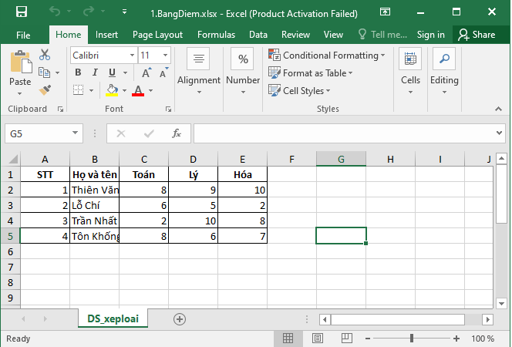

Bạn tham khảo đoạn code dưới đây để lấy dữ liệu từ bảng tính có tên “1.BangDiem.xlsx”

**Code:**

import xlwings as xw

from xlwings.main import Sheets

# Đoạn code này tắt các file Excel do trong quá trình code bị lỗi mà bạn quên tắt file

for app in xw.apps:

    app.quit()

# Đọc dữ liệu từ bảng tính Excel

wb = xw.Book(r'D:\MyBook_PyExcel\xlwings\read_Datas\1.BangDiem.xlsx')

sh = wb.sheets[0]

# Cách 1: Đọc dữ liệu bằng địa chỉ

datas_1 = sh.range("A1:E5").value

# Cách 2: Đọc dữ liệu từ ô A1 --> sử dụng phương thức expand mở rộng phạm vi

datas_2 = sh.range("A1").expand().value

print("datas_1\n", datas_1)

print("datas_2\n", datas_2)

Sau khi in ra cửa sổ Terminal cho thấy Datas_1 và Datas_2 đều cho kết quả giống nhau. Do đó, tùy theo đặc tính và yêu cầu bạn có thể vận dụng sao cho hợp lý.

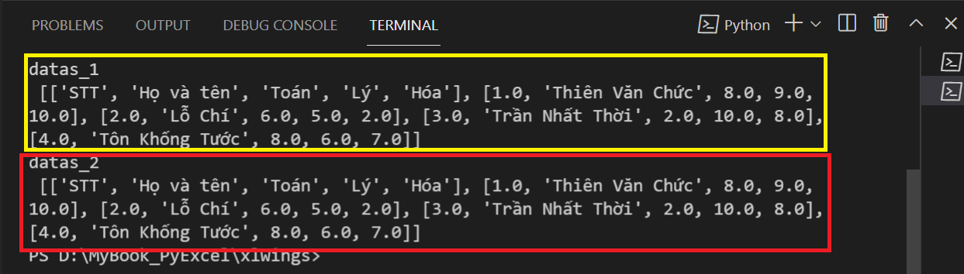

* **Cách lấy dữ liệu giới hạn dòng cuối, cột cuối cùng của bảng tính**

Giả sử dữ liệu bảng tính của mình không liên tục mà bị gián đoạn giữa các dòng trống, và cột trống như hình.

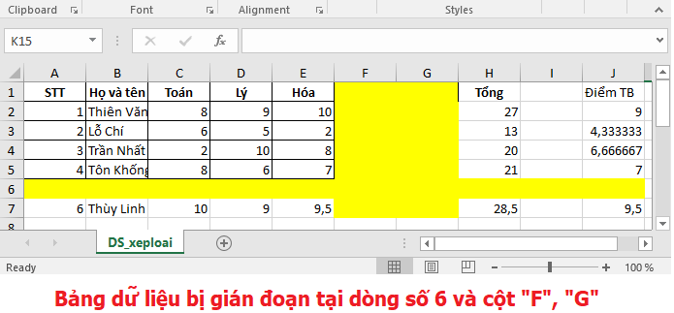

Bạn tải file data gián đoạn tại địa chỉ sau:

<https://github.com/VuNghiXuan/Mybooks/blob/main/read_Datas/1.BangDiem.xlsx>

Nếu ta lấy dữ liệu theo phương thức **expand()** mở rộng thì dữ liệu của bạn sẽ bị thiếu các cột cuối và dòng cuối.

import xlwings as xw

from xlwings.main import Sheets

# Đoạn code này tắt các file Excel do trong quá trình code bị lỗi mà bạn quên tắt file

for app in xw.apps:

    app.quit()

# Đọc dữ liệu từ bảng tính Excel

wb = xw.Book(r'D:\MyBook_PyExcel\xlwings\read_Datas\1.BangDiem.xlsx')

sh = wb.sheets[0]

# Cách 2: Đọc dữ liệu từ ô A1 --> sử dụng phương thức expand mở rộng phạm vi

datas_2 = sh.range("A1").expand().value

print("datas_2\n", datas_2)

Kết quả Terminal

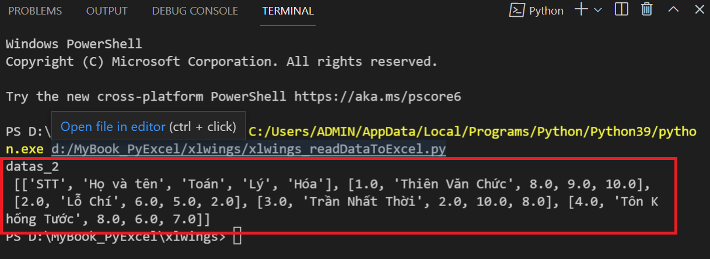

Quan sát dữ liệu phần các cột **(Tổng cộng, Điểm TB)** và dòng học sinh có tên **“Thùy Linh”** không nhận được phần dữ liệu này. Lý do, khi sử dụng phương thức **expand()**, phần dữ liệu lân cận **bị gián đoạn** ở các cột **“F”, “G”, “I”** và dòng số **“6”.**

Để khắc phục vấn đề này cũng như linh hoạt trong việc lấy dữ liệu, không bỏ xót các cột và dòng dữ liệu nằm sau phần bị gián đoạn, chúng ta đi tìm đi tìm dòng cuối và cột cuối cùng có chứa dữ liệu như sau:

Ở đoạn code **“**datas_2 = sh.range(‘**A1**’).expand().value **“**, phía trên phương thức **expand()**,sẽ mở rộng vùng dữ liệu được ấy từ ô A1 (là ô ta định vị đầu tiên), **đi từ trên xuống dưới và từ trái qua phải**, sau đó dừng lại vùng dữ liệu bị gián đoạn.

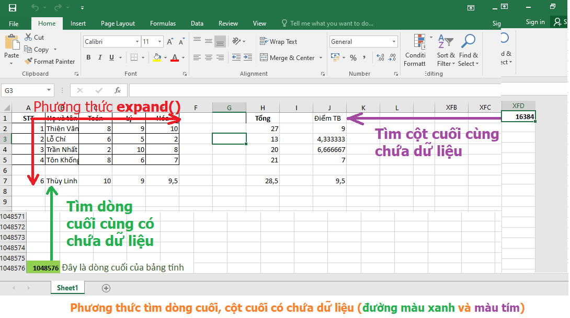

Ngược lại, phương thức đi tìm dòng cuối dữ liệu ta bắt đầu từ dòng cuối cùng là **dòng 1048576** ta đi ngược lên trên và dừng lại dòng có chứa dữ liệu là **dòng số 6.** Còn đi tìm cột cuối cùng có chứa dữ liệu ta đi từ **cột 16384** đi từ phải sang trái và dừng lại ở dòng cuối cùng bên trái có chứa dữ liệu là **cột J**.

**Code:**

import xlwings as xw

from xlwings.main import Sheets

# Đoạn code này tắt các file Excel do trong quá trình code bị lỗi mà bạn quên tắt file

for app in xw.apps:

    app.quit()

# Đọc dữ liệu từ bảng tính Excel

wb = xw.Book(r'D:\MyBook_PyExcel\xlwings\read_Datas\1.BangDiem.xlsx')

sh = wb.sheets[0]

# Sử dụng hàm có sẵn last_cell.row để tìm dòng cuối cùng của bảng tính

lr_table = sh.cells.last_cell.row

print('Dòng cuối cùng bảng tính là:', lr_table)

# Sử dụng hàm có sẵn last_cell.column để tìm cột cuối cùng của bảng tính

lc_table = sh.cells.last_cell.column

print('Cột cuối cùng bảng tính là:', lc_table)

Kết quả chạy code:

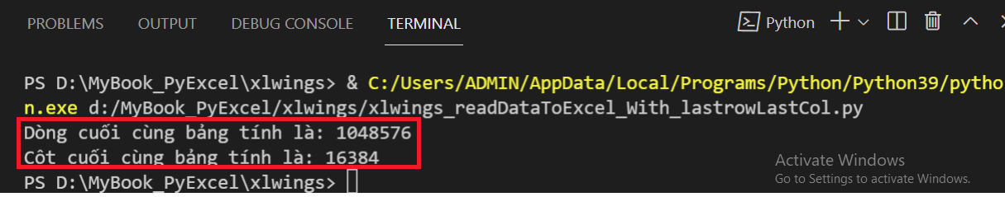

**Chú ý:** Kết quả trên là dòng cuối, cột cuối của bảng tình execl, chứ chưa phải là dòng cuối dữ liệu.

Bước cuối cùng ta thêm đoạn code để đi tìm dòng cuối, cột cuối và bảng có chứa đầy đủ dữ liệu (bao gồm cả phạm vi phần gián đoạn) như sau:

**Code:**

import xlwings as xw

from xlwings.main import Sheets

# Đoạn code này tắt các file Excel do trong quá trình code bị lỗi mà bạn quên tắt file

for app in xw.apps:

    app.quit()

# Đọc dữ liệu từ bảng tính Excel

wb = xw.Book(r'D:\MyBook_PyExcel\xlwings\read_Datas\1.BangDiem.xlsx')

sh = wb.sheets[0]

# Sử dụng hàm có sẵn last_cell.row để tìm dòng cuối cùng của bảng tính

lr_table = sh.cells.last_cell.row

print('Dòng cuối cùng bảng tính là:', lr_table)

# Sử dụng hàm có sẵn last_cell.column để tìm cột cuối cùng của bảng tính

lc_table = sh.cells.last_cell.column

print('Cột cuối cùng bảng tính là:', lc_table)

" Thêm code để tìm dòng cuối, cột cuối có chứa dữ liệu";

lr_data = sh.range('A'+ str(lr_table)).end('up').row

print('Dòng cuối cùng có chứa dữ liệu là:', lr_data)

# lcol = sh.range(row_index, col).end("left").column

lc_data = sh.range(1, lc_table).end('left').column

print('Cột cuối cùng có chứa dữ liệu là:', lc_data)

# Cuối cùng ta có bảng dữ liệu cần thu thập như sau:

table_datas = sh.range((1,1), (lr_data,lc_data))

print("Bảng dữ liệu có địa chỉ là:", table_datas.address)

print("Giá trị data là:\n ",table_datas.value)

Tải code:

<https://github.com/VuNghiXuan/Mybooks/blob/main/Python_Excel/xlwings_readDataToExcel_With_lastrowLastCol.py>

Kết quả chạy code:

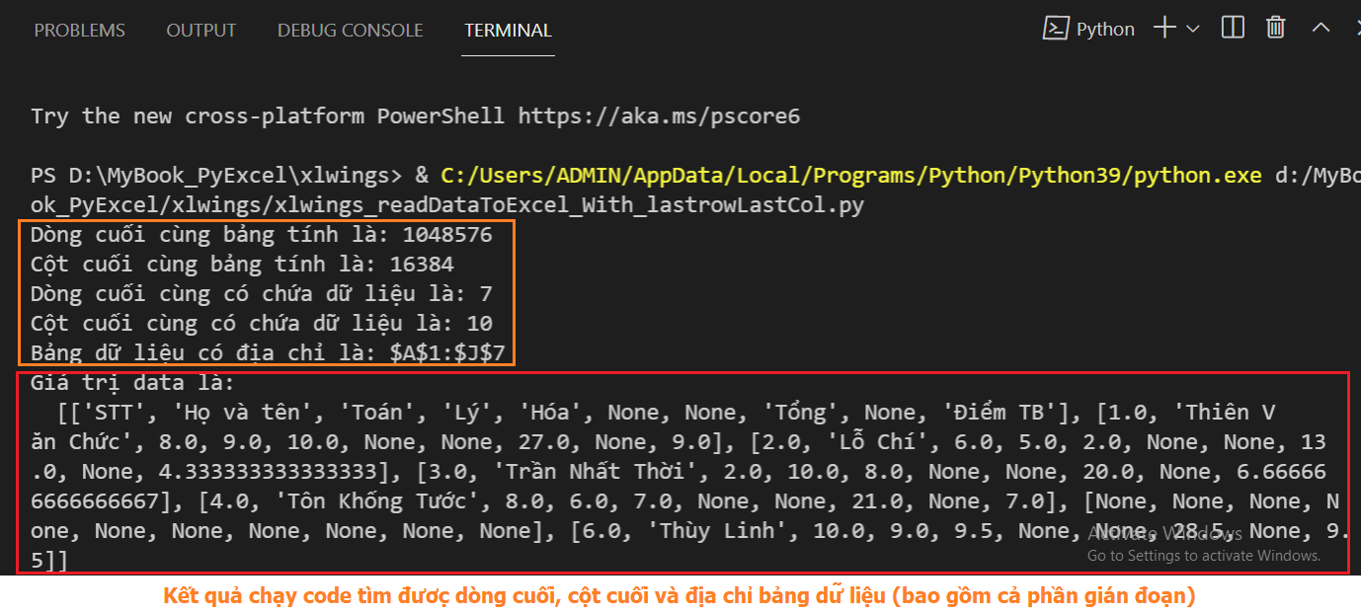

* **Cách thay đổi chiều dữ liệu ghi bảng tính**

Trong quá trình xử lý dữ liệu bạn có nhu cầu cần phải đổi chiều dữ liệu cột thành dòng và ngược lại thì **xlwings** cung cấp cho bạn hàm **options** với tham số **transpose = True** để thực hiện thay đổi 1 cách nhanh chóng.

Đầu tiên, bạn nên dùng code để mở 1 bảng tính xem dữ liệu cảu mình cần lấy, mình thực hiện mở file **“1.BangDiem.xlsx".**

**Code:**

import xlwings as xw

path_input = 'D:\\MyBook_PyExcel\\xlwings\\read_Datas\\1.BangDiem.xlsx'

# Mở workbook để xem trước dữ liệu

xw.Book(path_input)

Sau đó comment lại các dòng này (đừng tắt workbook) và thực hiện kích hoạt workbook này bằng **active**, để thuận thuận tiện thao tác mà không phải tắt mở file lại.

**Code:**

import xlwings as xw

"Đoạn comment lại"

# path_input = 'D:\\MyBook_PyExcel\\xlwings\\read_Datas\\1.BangDiem.xlsx'

# # Mở workbook để xem trước dữ liệu

# xw.Book(path_input)

"----------"

# Sau khi wb được mở comment 2 dòng trên và thực hiện code sau

wb = xw.books.active

sh1 = wb.sheets('DS_xeploai')

rng1 = sh1.range('A1:E5')

# Kiểm tra file có tên sheet là "test", nếu không thì tạo sheets("test")

"Đoạn code trong vòng for này giúp bạn không bị lỗi khi chạy code nhiều lần với tên sheet 'test' đã tạo trước đó"

sheetNames = ""

for sh in wb.sheets:

    # Nếu tên sheet không phải là "test"

    if sh.name != "test":

        sheetNames += sh.name

    else:

        # Nếu tên sheet là "test"

        sheetNames += sh.name

        print("Đã tồn tại sheet có tên: 'test'")

        break

# Kiểm tra sự tồn tại sheet test

if "test" not in sheetNames:

    sh_test = wb.sheets.add("test") #Tạo sheet("test") mới

else: sh_test = wb.sheets("test") # Gán tên sheet("test")

# Ghi dữ liệu theo chiều gốc của bảng tính

sh_test.range("A1").value = rng1.value

# Đổi chiều dòng thành cột và ngược lại

sh_test.range("A8").options(transpose=True).value = rng1.value

Tải code:

<https://github.com/VuNghiXuan/giaotrinhPythonExcel/blob/main/C3_xlwings/11.transpose_range.py>

Kết quả thực thi code:

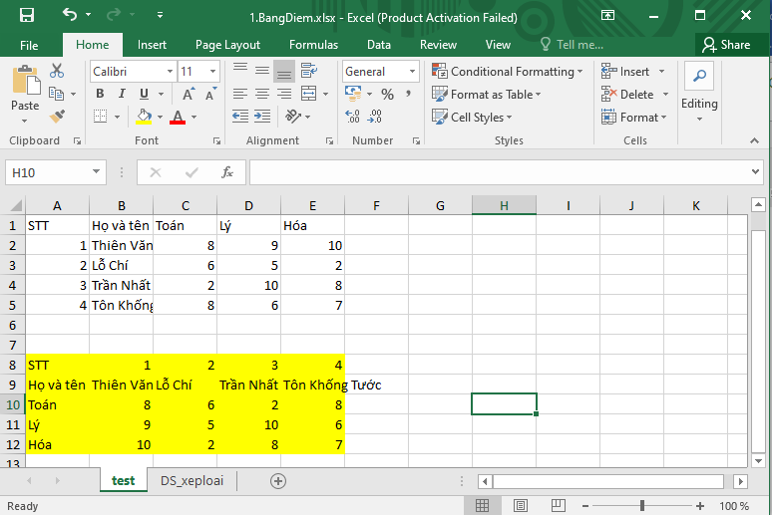

* **Cách ghi dữ liệu list 1D vào bảng tính**

Code ghi dữ liệu vào bảng tính theo dòng

import xlwings as xw

"Đoạn comment lại"

# path_input = 'D:\\MyBook_PyExcel\\xlwings\\read_Datas\\1.BangDiem.xlsx'

# # Mở workbook để xem trước dữ liệu

# xw.Book(path_input)

"----------"

# Sau khi wb được mở comment 2 dòng trên và thực hiện code sau

wb = xw.books.active

# Kiểm tra file có tên sheet là "test", nếu không thì tạo sheets("test")

"Đoạn code trong vòng for này giúp bạn không bị lỗi khi chạy code nhiều lần với tên sheet 'test' đã tạo trước đó"

for sh in wb.sheets:

    if sh.name == "test":

        sh_test = wb.sheets[sh.name]

        print("Đã tồn tại sheet có tên: 'test'")

        break

    else:

        # Tạo 1 bảng tính có tên là "test"

        sh_test = wb.sheets.add("test")

list_1D = [1,2,3]

# Cách 1: Ghi dữ liệu trên 1 dòng

sh_test.range("A1").value = list_1D

sh_test.range("A2").value = list_1D

Cách 1: Ghi dữ liệu trên 1 dòng

sh_test.range("A1").value = datas

# Cách 2: Ghi dữ liệu trên 1 dòng

sh_test.range("A2").options(ndim=1).value = datas

Tải code:

<https://github.com/VuNghiXuan/giaotrinhPythonExcel/blob/main/C3_xlwings/12.ghi%201D.py>

Kết quả thực thi code:

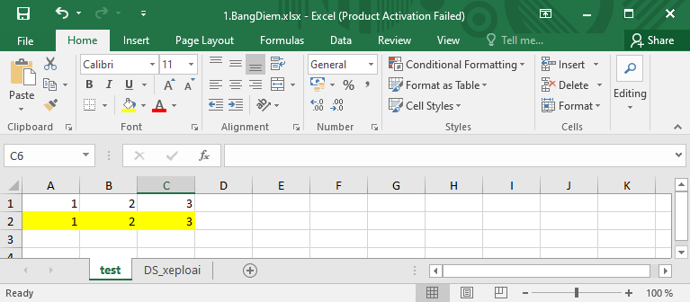

* **Cách ghi dữ liệu list 2D vào bảng tính**

**Code:**

import xlwings as xw

"Đoạn comment lại"

# path_input = 'D:\\MyBook_PyExcel\\xlwings\\read_Datas\\1.BangDiem.xlsx'

# # Mở workbook để xem trước dữ liệu

# xw.Book(path_input)

"----------"

# Sau khi wb được mở comment 2 dòng trên và thực hiện code sau

wb = xw.books.active

# Kiểm tra file có tên sheet là "test", nếu không thì tạo sheets("test")

"Đoạn code trong vòng for này giúp bạn không bị lỗi khi chạy code nhiều lần với tên sheet 'test' đã tạo trước đó"

for sh in wb.sheets:

    if sh.name == "test":

        sh_test = wb.sheets[sh.name]

        print("Đã tồn tại sheet có tên: 'test'")

        break

    else:

        # Tạo 1 bảng tính có tên là "test"

        sh_test = wb.sheets.add("test")

list_2D = [[4,5],

           [6,7],

           [8,9]]

# Ghi dữ liệu list 2D

sh_test.range("A2").value = list_2D

Tải code:

<https://github.com/VuNghiXuan/giaotrinhPythonExcel/blob/main/C3_xlwings/13.ghiDulieu_2D.py>

Kết quả thực thi code:

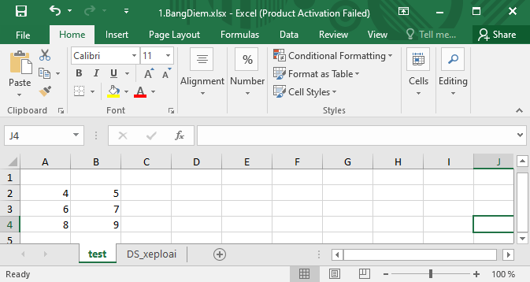

* **Cách ghi công thức vào bảng tính**

Mình có dữ liệu bảng tính như hình:

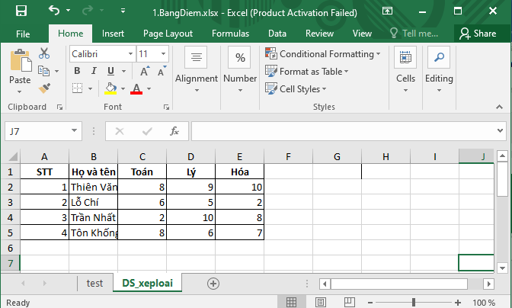

Tiếp theo, tính tổng điểm và điểm trung bình học sinh cho cột F cột G:

**Code:**

import xlwings as xw

"Đoạn comment lại"

# path_input = 'D:\\MyBook_PyExcel\\xlwings\\read_Datas\\1.BangDiem.xlsx'

# # Mở workbook để xem trước dữ liệu

# xw.Book(path_input)

"----------"

# Sau khi wb được mở comment 2 dòng trên và thực hiện code sau

wb = xw.books.active

sh = wb.sheets["DS_xeploai"]

# Ghi vào cột F, G tiêu đề cột

sh.range("F1").value = ['Tổng', 'Điểm TB']

# Điền công thức tính tổng Ô F2

sh.range("F2").value = "=sum(C2:E2)"

# Điền công thức tính Trung bình ô G2

sh.range("G2").value = "=average(C2:E2)"

# Sao chép công thức Ô F2:G2 cho các dòng bên dưới

func_rng = sh.range("F2:G2").formula

sh.range("F2:G5").formula = func_rng

Tải code:

<https://github.com/VuNghiXuan/giaotrinhPythonExcel/blob/main/C3_xlwings/14.fomular_bangtinh.py>

Kết quả thực thi code:

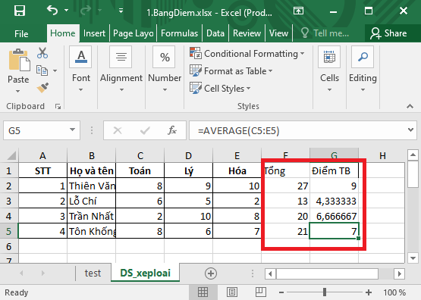

* **Cách chèn dòng, cột bảng tính**

Đây là các thao giống như bạn sử dụng trên bảng tính Excel, do dó trong quá trình code bạn nên thực hiện từng dòng 1 và xem kết quả thay đổi trên bảng tính.

import xlwings as xw

wb = xw.books.active

sh = wb.sheets["DS_xeploai"]

"Chèn dòng và cột bảng tính"

# sh.range("3:3").insert() # Chèn 1 dòng

sh.range("3:7").insert() # Chèn nhiều dòng

# sh.range("F:F").insert() # Chèn 1 cột

sh.range("F:G").insert() # Chèn nhiều cột

Tải code:

<https://github.com/VuNghiXuan/giaotrinhPythonExcel/blob/main/C3_xlwings/14.1.Add_Col,text.py>

* **Cách thêm, gộp, xóa nội dung trên bảng tính**

Code:

import xlwings as xw

wb = xw.books.active

sh = wb.sheets["DS_xeploai"]

"Cách thêm nội dung";

sh.range('A1').value = "Thêm nội dung ô A1"

sh.range('A2').value = "Thêm nội dung ô A2"

# Nối nội dung ô A1 và ô A2 thành chuỗi mới

sh.range('A3').value = sh.range('A1').value + " " + sh.range('A2').value

sh.range('A4').value = "=Concatenate(A1,char(32),A2)" # char(32): khoảng trắng

sh.range('A5').value = "=Concatenate(A1,char(10),A2)" # char(10): Xuống dòng

# ô A3, A4 cùng kết quả >>> "Thêm nội dung ô A1 Thêm nội dung ô A2"

"Xóa nội dung";

sh.range('A4').clear() #Xóa nội dung ô A4

Tải code:

<https://github.com/VuNghiXuan/giaotrinhPythonExcel/blob/main/C3_xlwings/14.2%20addClearContent_Range.py>

1. **Thay đổi bố cục, định dạng trên bảng tính Excel:**

**Phương thức API là gì?**

API là viết tắt của Application Programming Interface – phương thức trung gian kết nối các ứng dụng và thư viện khác nhau.

Nó cung cấp khả năng truy xuất đến một tập các hàm hay dùng, từ đó có thể trao đổi dữ liệu giữa các ứng dụng.

Thi thoảng vẫn có người lầm tưởng API là một [ngôn ngữ lập trình](https://itviec.com/blog/ngon-ngu-lap-trinh/) nhưng thực ra, API chỉ là các hàm hay thủ tục thông thường. Các hàm này được viết trên nhiều ngôn ngữ lập trình khác nhau

* **Cách xóa dòng, cột bảng tính**

Để thực hiện xóa dòng, cột trong bảng tính Excel, bạn phải phương thức kết nối là API

Bạn mở lại bảng tính có kết quả sau khi thực thi code thêm công thức tính tổng và trung bình điểm phần trên, mình tiếp tục thực hành.

Đến đây bạn hãy nhập vào file **DeleteShiftDirection** chứa trong folder **constants** của thư viện **xlwings**

**Code:**

import xlwings as xw

# Nhập hàm từ thư viện xlwings, chứa trong folder

from xlwings.constants import DeleteShiftDirection

# Kích hoạt wb

wb = xw.books.active

sh = wb.sheets["DS_xeploai"]

# Xóa 1 dòng số 2

sh.range('2:2').api.Delete(DeleteShiftDirection.xlShiftUp)

# Xóa 1 cột F (cột tổng)

sh.range('F:F').api.Delete(DeleteShiftDirection.xlShiftUp)

Tải code:

<https://github.com/VuNghiXuan/giaotrinhPythonExcel/blob/main/C3_xlwings/15.api.delRowCol.py>

Kết quả thực thi code

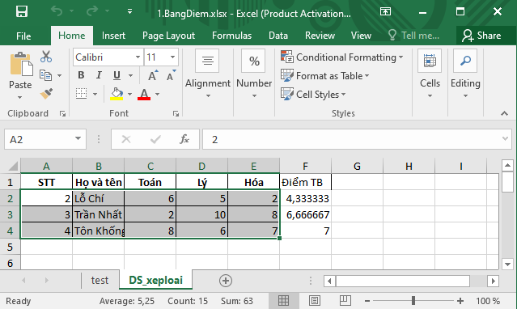

* **Cách thay đổi, chỉnh sửa bố cục và định dạng dữ liệu bảng tính**

Đây là các thao tác chỉnh sửa bố cục giống như bạn sử dụng trên bảng tính Excel, do dó trong quá trình code bạn nên thực hiện từng dòng 1 và xem kết quả thay đổi trên bảng tính.

Code:

import xlwings as xw

from xlwings import constants

# Nhập hàm từ thư viện xlwings, chứa trong folder

from xlwings.constants import DeleteShiftDirection

# Kích hoạt wb

wb = xw.books.active

sh = wb.sheets["DS_xeploai"]

# Bỏ in đậm ô A1

sh.range('A1').api.Font.Bold = False

# In đậm dòng 1

sh.range('1:1').api.Font.Bold = True

"Tương tự bạn thực hiện tìm hiểu các đoạn code sau:";

sh.range('B:B').api.Font.Bold = True #In đậm 1 cột

sh.range('B:B').api.Font.Italic = True #In nghiêng 1 cột

sh.range('B:B').api.Font.Underline = True #In nghiêng 1 cột

sh.range('B:B').api.Font.Name = "Tahoma" #Thay kiểu chữ

sh.range('B:B').api.Font.Size = 15 #Thay kiểu chữ

sh.range('B:B').api.Font.ColorIndex = 5 #Thay màu chữ

sh.range('B:B').api.ShrinkToFit = True # Tự động giãn cho cột (số)

sh.range('B:B').api.WrapText = True # Tự động xuống dòng

" Canh chỉnh lề theo chiều ngang";

sh.range('B:B').api.HorizontalAlignment = constants.HAlign.xlHAlignLeft # Canh trái

sh.range('B:B').api.HorizontalAlignment = constants.HAlign.xlHAlignCenter # Canh giữa

sh.range('B:B').api.HorizontalAlignment = constants.HAlign.xlHAlignRight # Canh trái

" Canh chỉnh lề theo chiều dọc";

sh.range('B:B').api.VerticalAlignment = constants.VAlign.xlVAlignTop # Canh trên

sh.range('B:B').api.VerticalAlignment = constants.VAlign.xlVAlignCenter # Canh giữa

sh.range('B:B').api.VerticalAlignment = constants.VAlign.xlVAlignBottom # Canh dưới

" Xoay chữ theo chiều";

sh.range('B1').api.Orientation = constants.Orientation.xlVertical # Xoay chiều dọc

sh.range('B2').api.Orientation = constants.Orientation.xlHorizontal # Xoay chiều ngang

sh.range('B3').api.Orientation = constants.Orientation.xlDownward # Xoay xuống dưới

sh.range('B4').api.Orientation = constants.Orientation.xlUpward # Xoay lên trên

"Thiết lập vùng in ấn"

sh.api.PageSetup.PrintArea = 'A1:E7' # Setup phạm vi in

sh.api.PageSetup.PrintTitleRows = '1:1' # Setup phạm vi in

sh.api.PageSetup.CenterHorizontally = True # Canh giữa theo chiều ngang

sh.api.PageSetup.CenterVertically = False # Canh giữa theo chiều dọc

# Header

sh.api.PageSetup.LeftHeader = "VuNghiXuan" # Thêm thông tin Bên trái header

# sh.api.PageSetup.CentertHeader = "Trang" # Thêm thông tin Giữa header

sh.api.PageSetup.RightHeader = "Python Excel" # Thêm thông tin Bên phải header

# Footer

sh.api.PageSetup.LeftFooter = "VuNghiXuan" # Thêm thông tin Bên trái Footer

# sh.api.PageSetup.CentertFooter = "Trang" # Thêm thông tin Giữa Footer

sh.api.PageSetup.RightFooter = "Python Excel" # Thêm thông tin Bên phải Footer

# Định dạng khổ trang A4: letter =1, A3 = 8, A4 = 9

# sh.api.PageSetup.PageSize = 9

# Chiều của trang: Portrait =1 (đứng), Lanscaps = 2 (ngang)

sh.api.PageSetup.Orientation = 2

sh.api.PrintOut(Preview = True, Copies =1) # Chế độ xem trước

# sh.api.PrintOut(Preview = True, Copies = 1, From = 1, To = 1) # In trang 1

"Định dạng xuất --> DPF";

# Tham khảo: https://docs.microsoft.com/en-us/office/vba/api/Excel.workbook.exportasfixedformat

# wb.api.ExportAsFixesFormat(0, 'new_FileName.pfd' )

# sh.api.ExportAsFixesFormat(0, 'name.dpf')

"Một số thuộc tính không cần thực qua API";

sh.range('B:B').color = (255,255,0) # Thay màu nền

sh.range('B:B').autofit()  # Tự động dãn cột vừa chữ

sh.range('F1:G1').merge() # Trộn 2 hay nhiều ô thành 1

sh.range('F1:G1').unmerge() # Bỏ trộn ô

Tải code:

<https://github.com/VuNghiXuan/giaotrinhPythonExcel/blob/main/C3_xlwings/16.api.dinhdang.py>

* **Cách xử lý thông báo khi dùng gộp ô dữ liệu (merge) trên bảng tính**

Giả sử bạn mở lại bảng tính **“1.BangDiem.xlsx”** như sau:

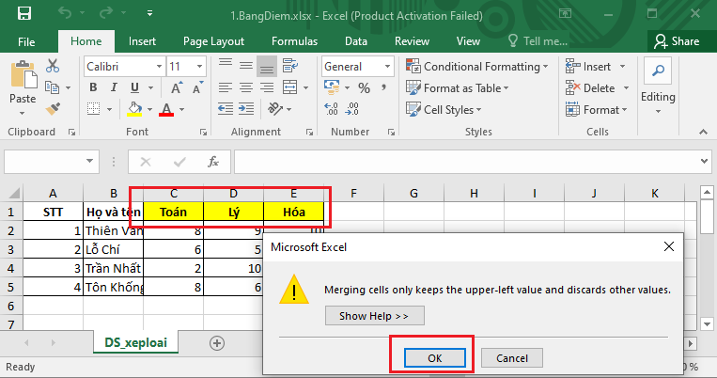

Bây giờ bạn muốn dùng gộp 3 ô từ C1🡪E1 có giá trị lần lượt là “Toán”, “Lý”, ”Hóa”. Khi bạn sử dụng dòng code sh.range('C1:E1').merge() để nhập các ô dữ liệu thành 1 ô, Excel sẽ có 1 cảnh báo đưa ra, nếu bạn nhấn OK thì Excel sẽ hiểu bạn chỉ cần dữ liệu cột đầu tiên bên trái tức là “Toán“. Kết quả dữ liệu của bạn như sau:

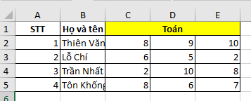

Để khắc phục điều này bạn cần lấy dữ liệu 3 ô này lưu vào chỗ khác đồng thời xóa dữ liệu 3 ô này, sau khi thì hiện merge rồi mới dán kết quả vào ô này, viết code như sau:

Code:

import xlwings as xw

from xlwings import constants

# Nhập hàm từ thư viện xlwings, chứa trong folder

from xlwings.constants import DeleteShiftDirection

# Kích hoạt wb

wb = xw.books.active

sh = wb.sheets["DS_xeploai"]

rngCells = sh.range('C1:E1')

# Bước 1: Lưu dữ liệu vào 1 cái biến có giá trị 3 ô

valueCells = ', '.join(rngCells.value)

# Nước 2: Xóa dữ liệu để merge không có thông báo

rngCells.clear()

# Bước 3: Thực hiện trộn ô merge

rngCells.merge() # Trộn 2 hay nhiều ô thành 1

# Bước 4: Dán lại dữ liệu

rngCells.value = valueCells

rngCells.color = (255,255,0) # Cho màu vàng ô

rngCells.api.Font.Bold = True

rngCells.api.HorizontalAlignment = constants.HAlign.xlHAlignCenter # Canh giữa

Tải code

<https://github.com/VuNghiXuan/giaotrinhPythonExcel/blob/main/C3_xlwings/16b%20fixMergeError.py>

Kết quả sau khi thực thi code:

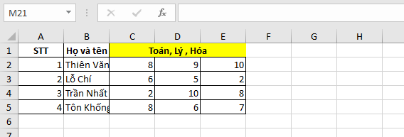

* **Cách ghi và xử lý kiểu ngày tháng trên bảng tính**

Sau đây là cách bạn định dạng ghi kiểu ngày tháng và ghi vào bảng tính Excel, so sánh ngày tháng và đánh dấu các ô có giá trị lớn hơn ngày hiện tại.

Code:

import xlwings as xw

from datetime import datetime as dt

wb = xw.books.active

sh = wb.sheets["DS_xeploai"]

from datetime import datetime

"Có các kiểu định dạng sau:"

# sh.range('B1').options(numbers=str).value # Định dạng kiểu String

# sh.range('C1').options(numbers=int).value # Định dạng interger

# sh.range('D1').options(numbers=float).value # Định dạng float

# sh.range('E1').options(dates=dt.date).value # Định dạng kiểu ngày tháng

"Ví dụ định dạng và xử lý kiểu ngày tháng giữa Python và Bảng tính Excel"

list_day = [['19/08/2020'], ['30/12/2022'], ['30/5/2021'], ['30/11/2021']]

"Ghi định dạng kiểu ngày tháng vào bảng tính";

sh.range('A11').options(dates=dt.date).value = list_day

"Định dạng ngày tháng list Python";

to_day = datetime.strptime('15/10/2021', '%d/%m/%Y')

# So sánh các ô trng bảng tính và ngày hiện tại

for i_cell in range(len(list_day)):

    rng = sh.range(f'A{11 + i_cell}')

    covertRngTime = datetime.strptime(rng.value, '%d/%m/%Y')

    if  covertRngTime > to_day:

        # Đánh dầu ô có giá trị > ngày '14/10/2021' trong bảng tính

        rng.color = (255,0,0)

Tải code:

<https://github.com/VuNghiXuan/giaotrinhPythonExcel/blob/main/C3_xlwings/17.%20formatTypeData.py>

* **Xử lý các giá trị lỗi trong bảng tính Excel (#NA, #DIV/0!, #VALUE!)**

Dữ liệu đầu vào của mình tại cột F có chứa các giá trị lỗi sau:

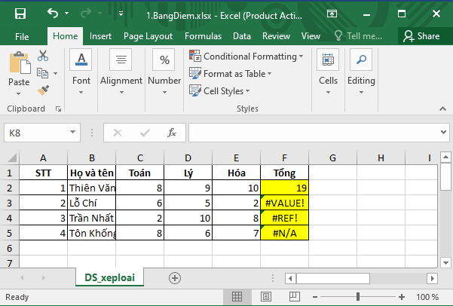

Code:

import xlwings as xw

wb = xw.books.active

sh = wb.sheets["DS_xeploai"]

rng_value = sh.range('F1:F5').value

print("Giá trị trong list Python là:", rng_value)

Kết quả thực thi code:

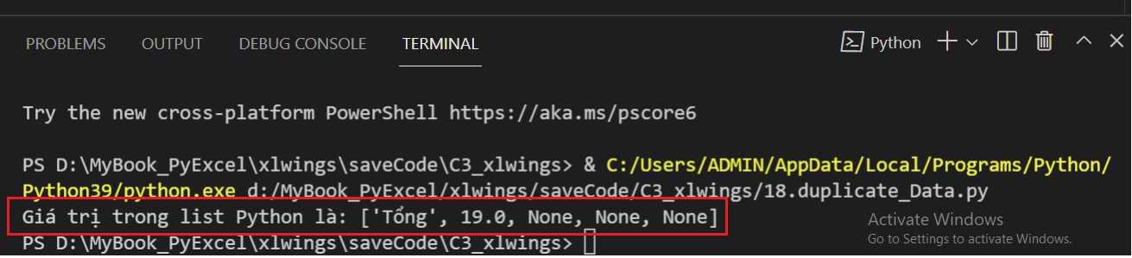

List trong python sẽ không nhận các giá trị lỗi này và trả về **None,** điều này sẽ rất nguy hiểm trong quá trình xử lý dữ liệu, vì biết đâu đó trong quá trình tính toán sai, nhập hoặc chép dữ liệu (các giá trị chia cho 0, giá trị không tìm thấy, lỗi,…). Nếu bạn hiểu được dữ liệu không cần thiết phải lấy giá trị này thì bỏ qua thì không sao, còn giả sử bạn tính lương mà ra bằng None, tức là tiền lương trả cho bạn là 0 đồng thì hậu quả nhỏ nhất là bạn phải tự bỏ tiền túi của mình để bù rồi. Do đó, kiểm tra dữ liệu với các lỗi (Error) là điều cực kỳ cần thiết.

Viết đoạn code kiểm tra lỗi như sau:

import xlwings as xw

wb = xw.books.active

sh = wb.sheets["DS_xeploai"]

rng = sh.range('F1:F5')

valueErr = rng.options(empty='NA').value # cho phép lấy giá trị Lỗi

numErr = 0

for err in range(len(valueErr)):

    if valueErr[err] == 'NA':

        numErr += 1

        print("Giá trị lỗi ô:", rng[err].address)

print('Tổng các ô có lỗi là:', numErr)

Tải code:

<https://github.com/VuNghiXuan/giaotrinhPythonExcel/blob/main/C3_xlwings/18.chkCellsErrors.py>

Kết quả thực thi code:

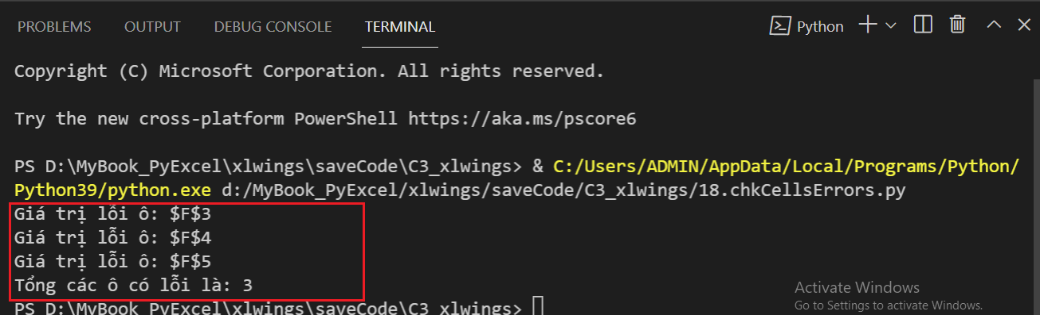

Từ các địa chỉ liết kê bạn mới quay lại tìm hiểu các giá trị lỗi của mình là gì để sửa lỗi, hoặc bỏ qua.

* **Cách tạo drop down validation**

# Thông qua API kết nối với Excel để tạo ra phương thức cho Validation.Add method (Excel).

Để hiểu thêm về cú pháp và cách hoạt động phương thức này bạn có thể tìm đọc thêm tại: [https://docs.microsoft.com/en-us/office/vba/api/Excel.validation.add](https://docs.microsoft.com/en-us/office/vba/api/excel.validation.add)

Code:

import xlwings as xw

from xlwings import constants

def set_validation_list(rng, validation_list):

    if validation_list is None:

        validation_list = [' ']

        print('validation_list là giá trị None')

    if not isinstance(validation_list, list):

        raise TypeError('Biến validation_list không phải là list?')

    # Excel cung cấp 3 tham số cho Validation nnư sau:

    dv_type = constants.DVType.xlValidateList

    dv_alertstyle = constants.DVAlertStyle.xlValidAlertStop

    dv_operator = constants.FormatConditionOperator.xlEqual

    rng.api.Validation.Delete() #Xóa Validation chạy code trước đó

    rng.api.Validation.Add(dv_type, dv_alertstyle, dv_operator, ';'.join(validation_list))

wb = xw.books.active

sh = wb.sheets["DS_xeploai"]

rngGetData = sh.range('B2:B13')

rng_droplist = sh.range('F1')

# Lọc lấy giá trị duy nhất

value = rngGetData.value

unique_value = list(set(rngGetData.value)) # Hàm set: cho giá trị duy nhất

set_validation_list(rng_droplist, unique_value) # cho value vào cũng được

Tải code:

<https://github.com/VuNghiXuan/giaotrinhPythonExcel/blob/main/C3_xlwings/19.duplicate_Data.py>

Kết quả thực thi code:

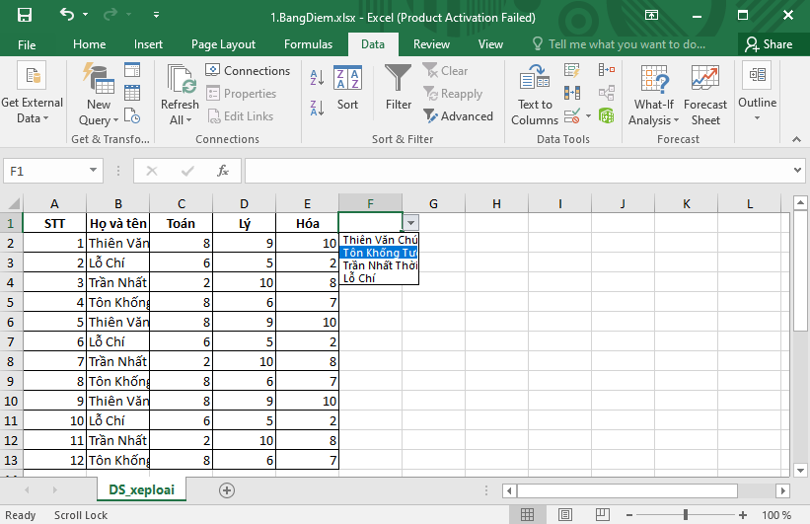

**CHƯƠNG 4:**

* 1. **CÀI ĐẶT ADDIN SỬ DỤNG TRỰC TIẾP PYTHON TRÊN EXCEL**

Giống như phương thức API, ADD-IN (Nghĩa tiếng anh thêm vào, bổ sung) là 1 phương thức trung gian cho phép người dùng triển khai hàm, module từ Python trực tiếp trên bảng tính Excel. Điều này chỉ thực hiện được qua các bước sau:

* **Kích hoạt quyền truy cập đối với VBA**

VBA là ngôn ngữ lập trình có mã nguồn mở của Microsofe, cho người sử dụng nhúng mã code để điều khiển và phát triển các ứng dụng. Do đó, xlwings addin cũng dựa trên phương thức này gọi VBA khởi động để làm cầu nối liên kết với Python trong bảng tính Excel.

Mặc định Excel để bảo vệ dữ liệu, thông tin trên các file nên muốn VBA truy cập (nhúng mã vào) bạn phải thực hiện khai báo bằng các bước sau đây: Bạn lần lượt tìm đến File > Options > Trust Center > Trust Center Settings > Macro Settings và cuối cùng nhấn dấu tick (✓) vào Trust access to the VBA project object model

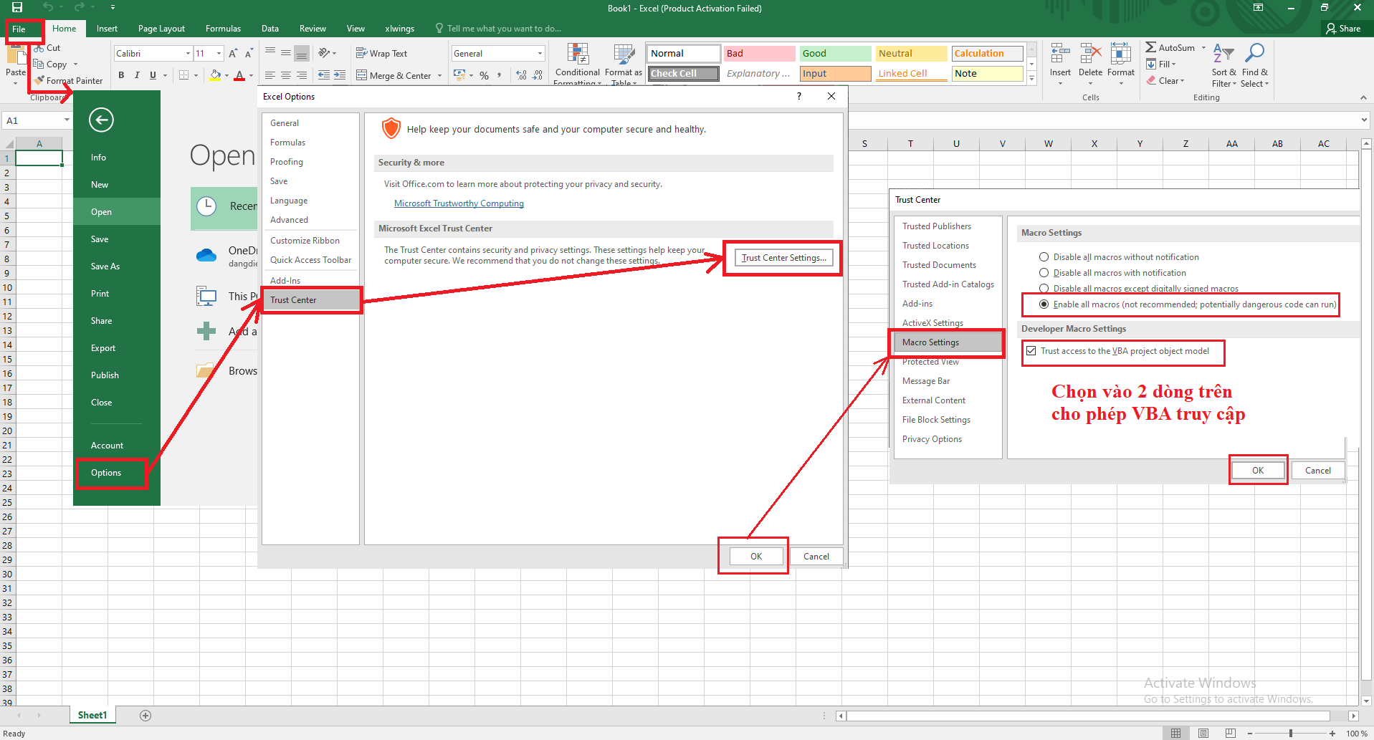

Bước này mục đích thay đổi mặc định từ không cho phép thành cho phép VBA truy cập và chỉ cần thực hiện 1 lần trên hệ thống máy tính của bạn.

* **Cách cài đặt AddIn**

Hãy khởi động chương trình **Command Prompt trong windows**, tại dấu nhắc chuột gõ nhập lệnh: **xlwings addin install** 🡪 Nhấn **Enter** bạn được thông báo cài đặt thành công phần khung viền màu vàng hình bên dưới.

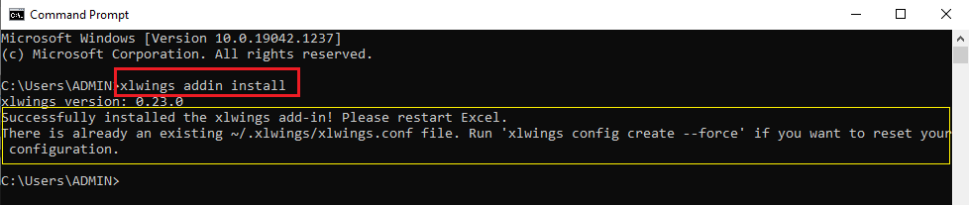

Phần cài đặt này chỉ thực hiện 1 lần cho gói **xlings addin**  trên máy bạn, để sử dụng cho máy khác bạn phải cài đặt lại.

* **Cách kết nối folder AddIn**

Thông qua gói **xlings addin**  bạn đã cài đặt trên, bây giờ bạn phải tạo liên kết 1 thư mục chứa file Excel và code Python của bạn như sau:

Hãy tạo cho mình folder (đặt tên folder và địa chỉ tùy ý, miễn là bạn nhớ tên đường dẫn đầy đủ). Ví dụ, trên máy mình mình đặt tên là **“C4_addIn**”, có đường dẫn đầy đủ là: **"D:\MyBook_PyExcel\xlwings\saveCode\C4_addIn”**

Quay lại cửa sổ **Command Prompt trong windows** nhập các dòng lệnh:

* Bước 1: Di chuyển đến thư mục bạn cần kết nối: Mình chứa trên ổ D nên thực hiện:

C:\Users\ADMIN> **D:**

D:\> cd: **D:\MyBook_PyExcel\xlwings\saveCode\C4_addIn**

* Bước 2: Tạo liên kết với folder (tên folder này mình cũng tự đặt tên là myfirst_Addin

D:\MyBook_PyExcel\xlwings\saveCode\C4_addIn>**xlwings quickstart myfirst_Addin**

Sau khi kết thúc lệnh, một folder có tên là **myfirst_Addin** được tạo ra như hình bên dưới:

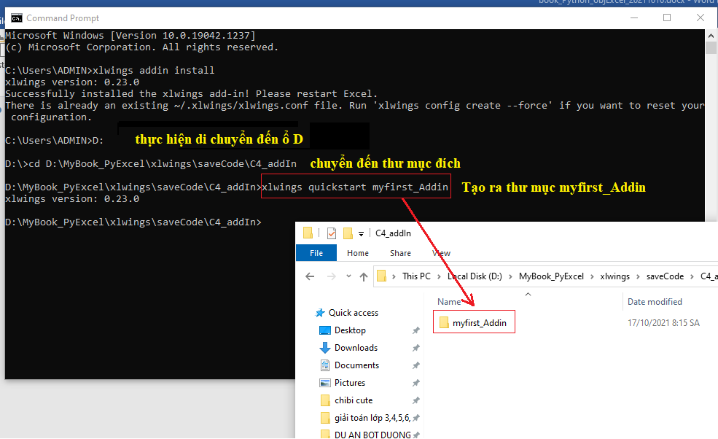

Hãy click vào thư mục **myfirst_Addin,** bạn thấy xuất hiện 01 file Python và 01 file Excel cùng mang tên là **myfirst_Addin** được tạo ra**.** Bạn mở 2 file này để tìm hiểu cách hoạt động của nó.

Tên file Excel tìm đến Menu Tab tên là **xlwings** (Nằm cùng dòng menu Tab với các nút File, Home,View,…), nhấn vào Run ( nút tam giác ngược ), tại ô A1 sẽ xuất hiện dòng chữ **“Hello xlwings”**

Xem giao diện xlwings addin gọi code python

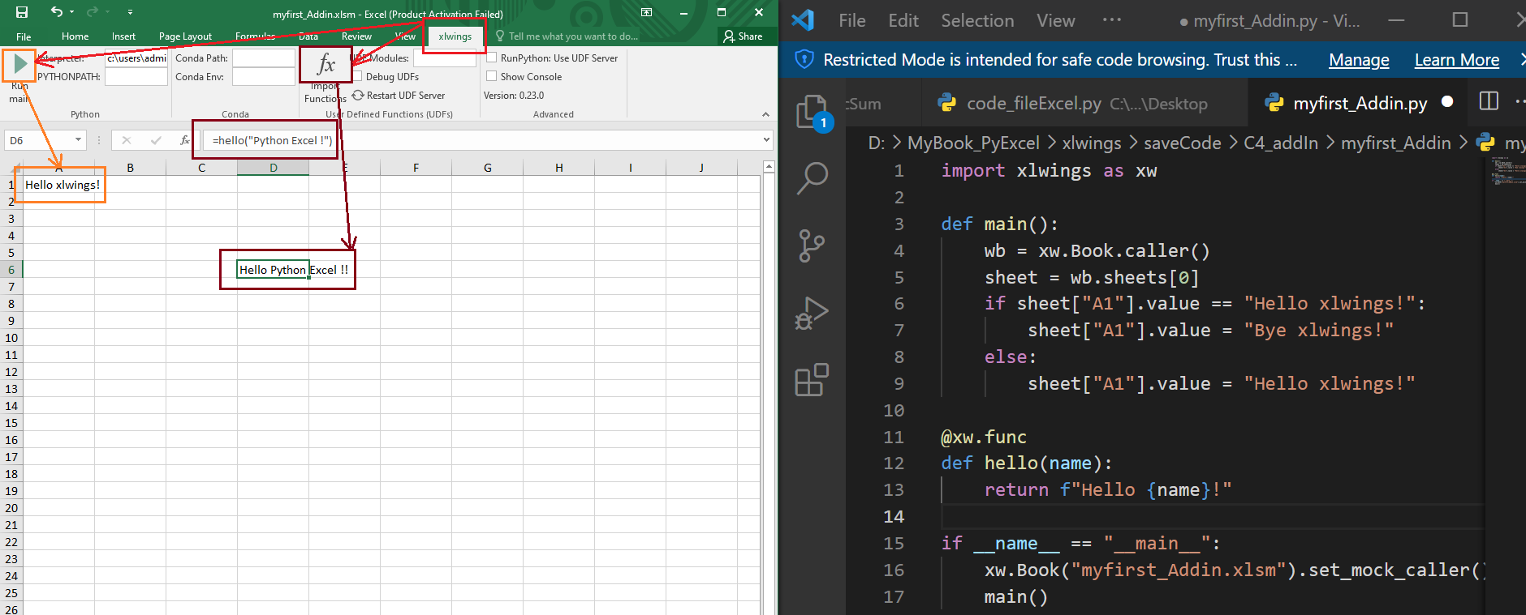

**Giải thích cách hoạt động:**

Thông qua phương thức Add-In nút Run được tạo ra để gọi đối tượng xlwings addin tìm đến hàm **main**() trong file script Python là **myfisrt_Addin** để thực hiện các lệnh trong def main().

**Chú ý:**

Hàm **main()** được gọi là hàm chuẩn, kết thúc hàm không có return (giá trị trả về) thì nó chỉ thực hiện các lệnh bên trong nó. Bạn có thể thêm return và trả về 1 giá trị nào đó trong hàm này để tận dụng làm biến sử dụng cho các hàm khác.

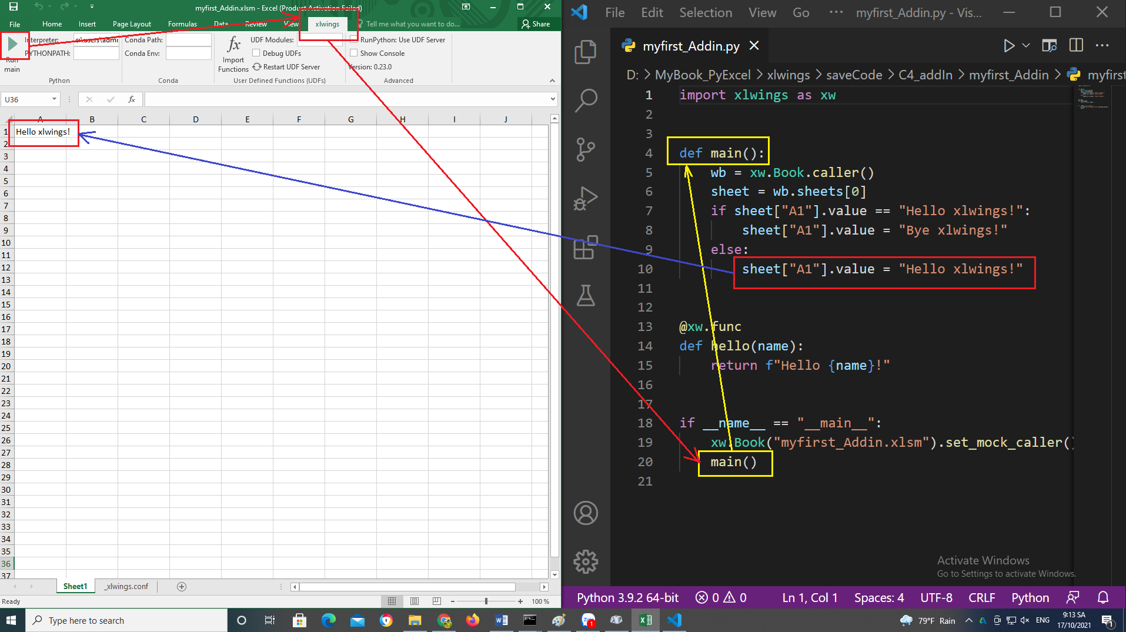

* **Sửa code trong hàm main() phương thức Add-In**

Hàm **main**() trên chỉ là 1 ví dụ để bạn có thể tìm hiểu cách thức hoạt động của liên kết. Bạn hoàn toàn có thể sửa code trong hàm để thực hiện các mục đích khác nhau cho công việc của mình hoặc có thể lưu file Excel có đuôi file là (.xlsx) cho nhẹ hơn. **Tuy nhiên, muốn đổi tên file thì tên thư mục, và tên python cũng phải giống nhau)**

Thực hiện copy folder **myfisrt_Addin** 🡪 sửa tênfolder vừa copy và **tên 02 file** (Excel và python) thành **VuNghiXuan** sửa code trong file **VuNghiXuan.py** như sau:

import xlwings as xw

def main():

    wb = xw.Book.caller()

    sheet = wb.sheets[0]

    list_RowsCols = [[15,21.56,32.98, 4.658],

                     ['Xuân', 'Lan', 'Thu', 'Cúc'],

                     ['Mặn', "chằn", "cả", "hai"]]

    sheet.range('A1').value = list_RowsCols

@xw.func # Bộ chuyển hàm xlwings

def hello(name):

    return f"Hello {name}!"

if __name__ == "__main__":

    # set_mock_caller() dễ dàng chuyển qua lại gọi hàm giữa Python và Excel

    # Mã nguồn khuyến cáo file Excel và mã Python cùng folder.

    xw.Book("VuNghiXuan.xlsm").set_mock_caller()

    main()

Tải code:

<https://github.com/VuNghiXuan/giaotrinhPythonExcel/blob/main/C4_Add_in/VuNghiXuan.py>

Tải file Excel:

<https://github.com/VuNghiXuan/giaotrinhPythonExcel/blob/main/C4_Add_in/VuNghiXuan.xlsm>

Nhấn Run trong file Excel **VuNghiXuan.xlsm** bạn xem kết quả:

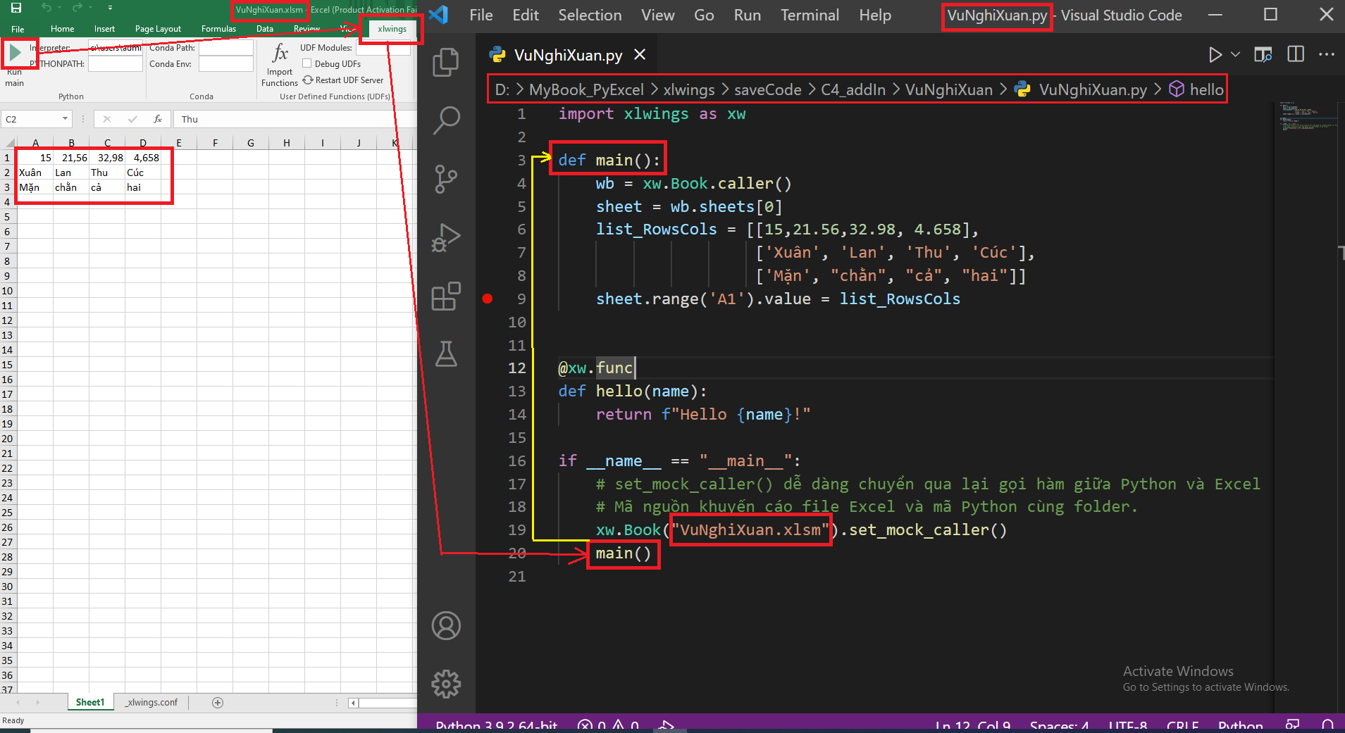

Bạn chú ý các phần viền màu đỏ là phần được sửa để lúc chạy không bị lỗi hoặc kết quả ra không đúng với nội dung thay đổi code.

* **Tạo và gán nút Run_Code thực thi code với phương thức Add-In**

Để tạo ra nút **Run_Code** bạn làm theo hướng dẫn đường màu đỏ. Để xem code VBA và code **Sub SampleCall()** bạn nhấn tổ hợp phím Alt +F11 (đường màu tím) hình bên dưới. Sau khi tạo xong bạn xóa các nội dung trong bảng tính Excel và Click chuột vào nút **Run_Code** để xem kết quả.

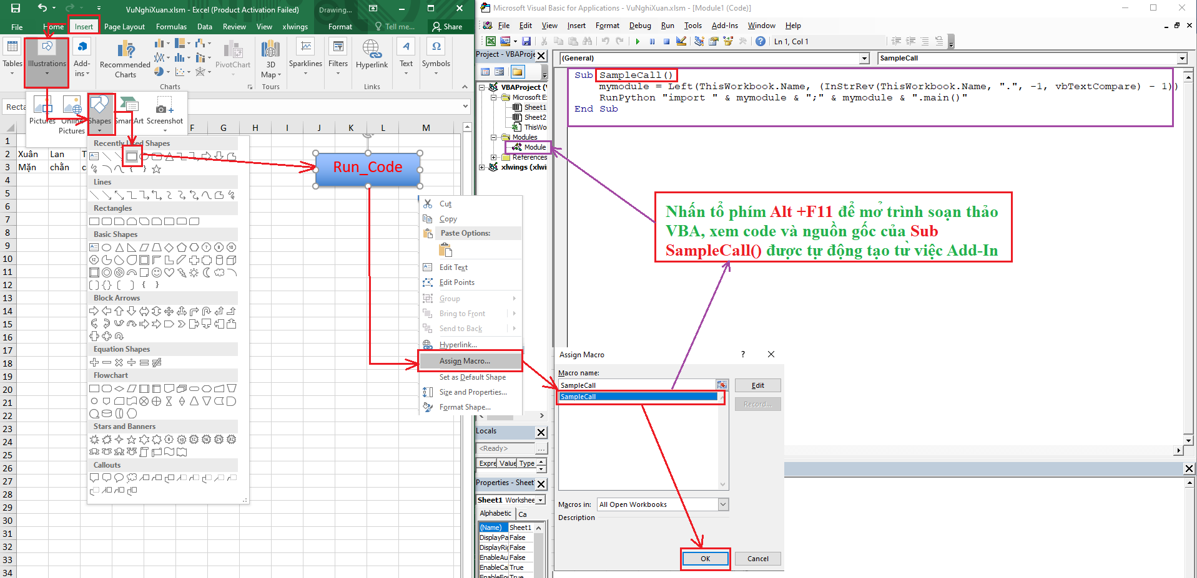

* **Bổ sung hàm và thao tác trực tiếp trên bảng tính Excel**

Để minh họa mình đi viết hàm tính tổng 2 số và hàm tính tổng các số trong 1 dãy số:

Hàm **tong_2_so(x,y)** là tổng của giá trị **x+y**

Hàm **tong_cac_so (**<Nhập dãy số>**)** là tổng các số cộng lại với nhau. Ví dụ trong Excel ta nhập **tong_cac_so(1;2;3;4)**, tức là (1+2+3+4) 🡪Kết quả = 10

Code:

import xlwings as xw

def main():

    wb = xw.Book.caller()

    sheet = wb.sheets[0]

    list_RowsCols = [[15,21.56,32.98, 4.658],

                     ['Xuân', 'Lan', 'Thu', 'Cúc'],

                     ['Mặn', "chằng", "cả", "hai"]]

    sheet.range('A1').value = list_RowsCols

@xw.func

def tong_cac_so(val_1 ,*vals):

    tong = val_1

    for val in vals:

        tong += val

    return tong

@xw.func

def tong_2_so(x, y):

       return (x + y)

if __name__ == "__main__":

    # set_mock_caller() dễ dàng chuyển qua lại gọi hàm giữa Python và Excel

    # Mã nguồn khuyến cáo file Excel và mã Python cùng folder.

    xw.Book("VuNghiXuan.xlsm").set_mock_caller()

    main()

Kết quả:

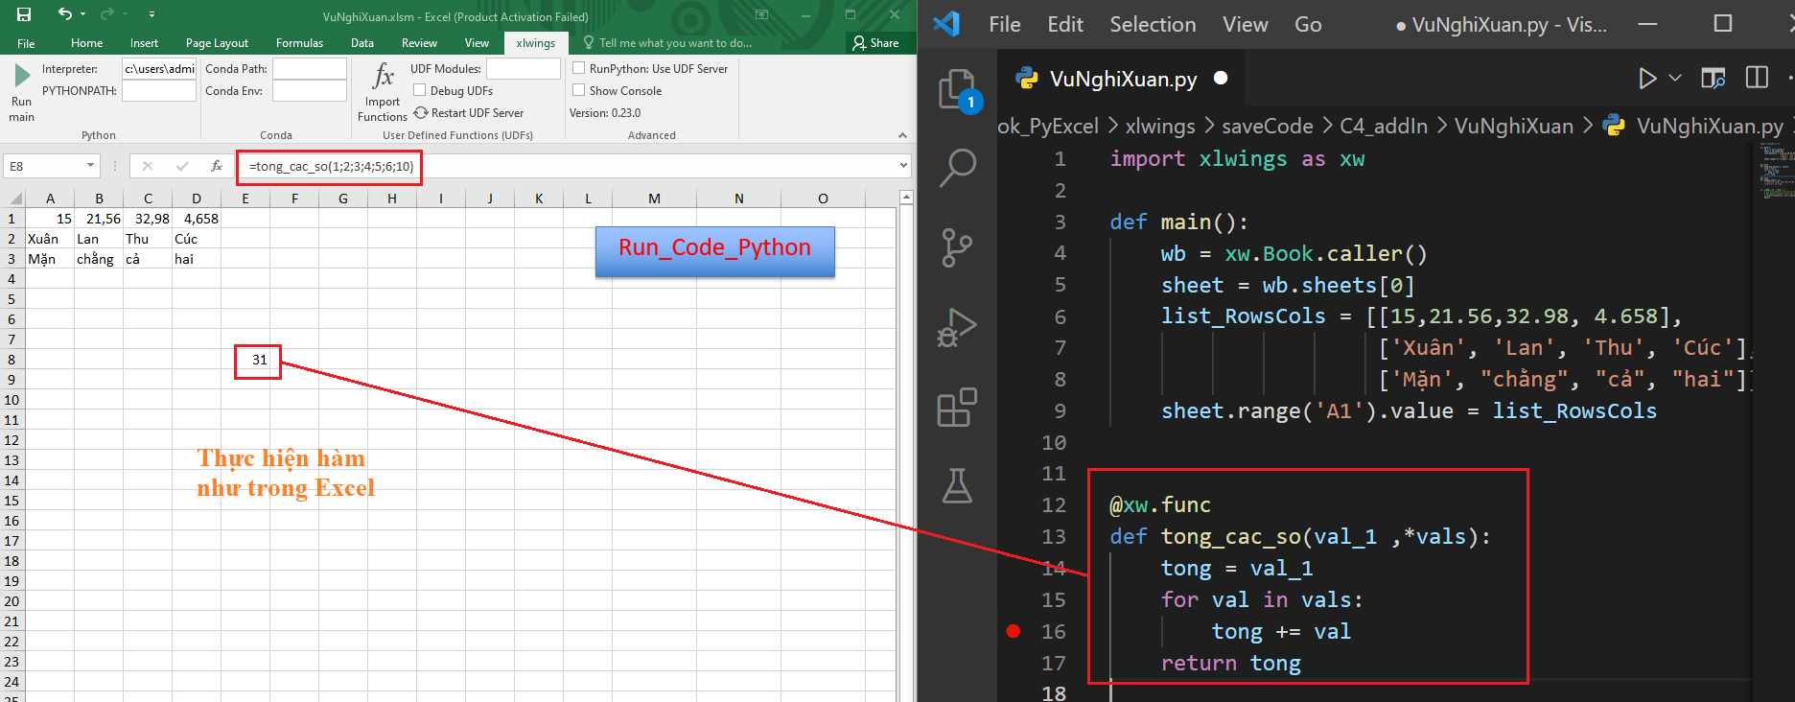

Đối với hàm tính tổng 2 số bạn tự thao tác để làm quen

**Chú ý:**

Mỗi lần bạn thên hàm vào thì phải thực hiện lưu lại (nhấn save) cho bảng tính và file code Python, đồng thời nhấn vào thẻ  Import Function của thẻ xlwings để update và kích hoạt hàm mới.

* **Bổ sung hàm cho Excel theo dạng bảng 2 chiều (list 2D)**

Để minh họa mình viết 1 hàm lấy giá trị từ các ô (“B7:C8”) sau đó nhân tất cả các giá trị này cho 1 hệ số và trả về kết quả tại dãy ô (“F6:G7”)

Code:

import xlwings as xw

def main():

    wb = xw.Book.caller()

    sheet = wb.sheets[0]

    list_RowsCols = [[15,21.56,32.98, 4.658],

                     ['Xuân', 'Lan', 'Thu', 'Cúc'],

                     ['Mặn', "chằng", "cả", "hai"]]

    sheet.range('A1').value = list_RowsCols

"Bắt đầu viết hàm trực tiếp trên Excel --------------------";

# list 1D

@xw.func

def tong_cac_so(val_1 ,*vals):

    tong = val_1

    for val in vals:

        tong += val

    return tong

@xw.func

def tong_2_so(x, y):

       return (x + y)

# list 2D (in ra 1 bảng gồm nhiều dòng và cột)

@xw.func

@xw.arg('data', ndim=2)

def vu_GiatriBang_Nhan_Heso(data, heso):

    return [[cell *heso for cell in row] for row in data]

"Kết thúc hàm-----------------------------------------------"

if __name__ == "__main__":

    # set_mock_caller() dễ dàng chuyển qua lại gọi hàm giữa Python và Excel

    # Mã nguồn khuyến cáo file Excel và mã Python cùng folder.

    xw.Book("VuNghiXuan.xlsm").set_mock_caller()

    main()

Sau khi bổ sung hàm bạn cần lưu (Ctrl+s) cả 02 file Excel và file code Python và thời kích hoạt thẻ  Import Function, tiếp đến bạn cần thực hiện các bước sau:

* Bôi chọn vùng cần in với số dãy ô tương đồng với dãy ô nhập, cụ thể là chọn dãy ô từ (“F6:G7”)
* Tại vùng nhập hàm của Bảng tính Excel, bạn nhập **"=vu_GiatriBang_Nhan_Heso(B7:C8;2)**. Trong đó:
* **vu_GiatriBang_Nhan_Heso**: là tên hàm đã code trong Python
* **B7:C8** là dãy ô tham số giá trị đầu vào
* **2** là hệ số cần phải nhân cho từng giá trị. Ví dụ bạn cho vào là 3 thì 3* hệ số (=2), kết quả tại ô đó = 6
* Để trả về kết quả cho hàng loạt dãy ô là 1 mảng trong bảng tính bạn nhấn tổ hợp phím **(Ctrl +Shift +Enter)** ngay trên vị trí nhập hàm.

Nếu bạn thực hiện đúng thì giống kết quả theo hình sau:

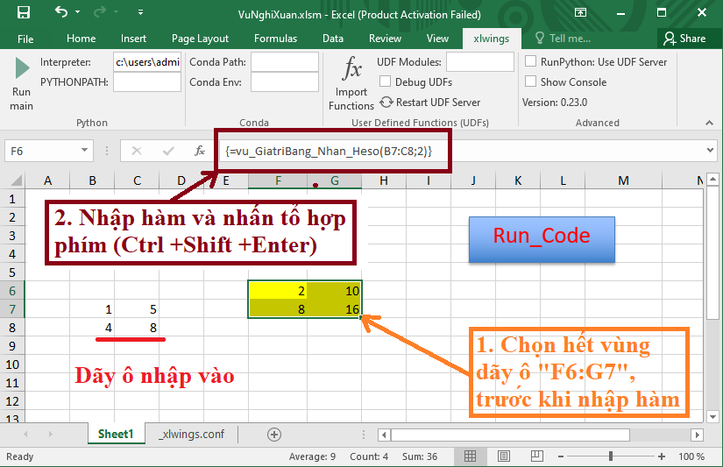

Bạn thử thay hệ số = 2 ở trên thành =3, =4 hoặc =0.5 và test lại xem kết quả.

* **Sửa tên file Excel và file Scrip Python với phương thức Add-In**

Để giúp bạn có thể hiểu hơn phương thức gọi trong Python và Excel (ngôn ngữ VBA) thì bạn có thể tham khảo vắn tắt cách giải thích code bên dưới.

**Giải thích dòng code VBA:**

Sub SampleCall()

    mymodule = Left(ThisWorkbook.Name, (InStrRev(ThisWorkbook.Name, ".", -1, vbTextCompare) - 1))

    RunPython "import " & mymodule & ";" & mymodule & ".main()"

End Sub

**ThisWorkbook.Name**: Chính là tên workbook Excel **“VuNghiXuan.xlsm”**.

Hàm **InStrRev(string1,string2[,start,[compare]])**: Hàm InStrRev() trong VBA trả về vị trí của lần xuất hiện đầu tiên của một chuỗi trong một chuỗi khác. Tìm kiếm xảy ra từ phải sang trái.

* string1 [Tham số bắt buộc]: Chuỗi được tìm kiếm, theo code trên chính là tên workbook **“VuNghiXuan.xlsm”**.
* string2: Tham số bắt buộc. Chuỗi mà String1 được tìm kiếm, là dấu **”.”**
* start: Tham số tùy chọn. Một tham số tùy chọn. Chỉ định vị trí bắt đầu cho tìm kiếm. Việc tìm kiếm bắt đầu ở vị trí đầu tiên từ phải sang trái. Code trên là giá trị **-1**, nghĩa là tìm từ cuối chuỗi về dầu chuỗi (phải qua trái).
* compare: Tham số tùy chọn. Chỉ định so sánh chuỗi được sử dụng. Nó có thể có các giá trị được đề cập sau đây.
* 0 = vbBinaryCompare – Thực hiện so sánh nhị phân (mặc định).
  + - 1 = vbTextCompare – Thực hiện so sánh kiểu văn bản.

Các bạn tự suy luận để có kết quả cuối cùng với **mymodule** là “**VuNghiXuan”** và dòng lệnh **RunPython "import " & mymodule & ";" & mymodule & ".main()"** trả về là **import VuNghiXuan ; VuNghiXuan.main()**. Nghĩa là, VBA gọi Python chạy hàm **main()** trong fileScript Python **VuNghiXuan**.

Nếu bạn không muốn biết về VBA thì có thể bỏ qua, chỉ cần thực hiện mở được cửa sổ VBA bằng tổ hợp phím **Alt+F11** và thực hiện theo hướng dẫn hình bên dưới là cũng chạy được code.

Đầu tiên, thực hiện:

* + - Đổi tên file Excel là **file_ketqua.xlsm**.
    - Đổi tên file script Python là **code_fileExcel.py**
    - Thay hàm **main()** bằng hàm **tinhtong()**
    - Trong cửa sổ VBA: Thực hiện comment hoặc xóa dòng **mymodule = Left(ThisWorkbook.Name, (InStrRev(ThisWorkbook.Name, ".", -1, vbTextCompare) - 1))** và gán trực tiếp tên file tên hàm như hình bên dưới.

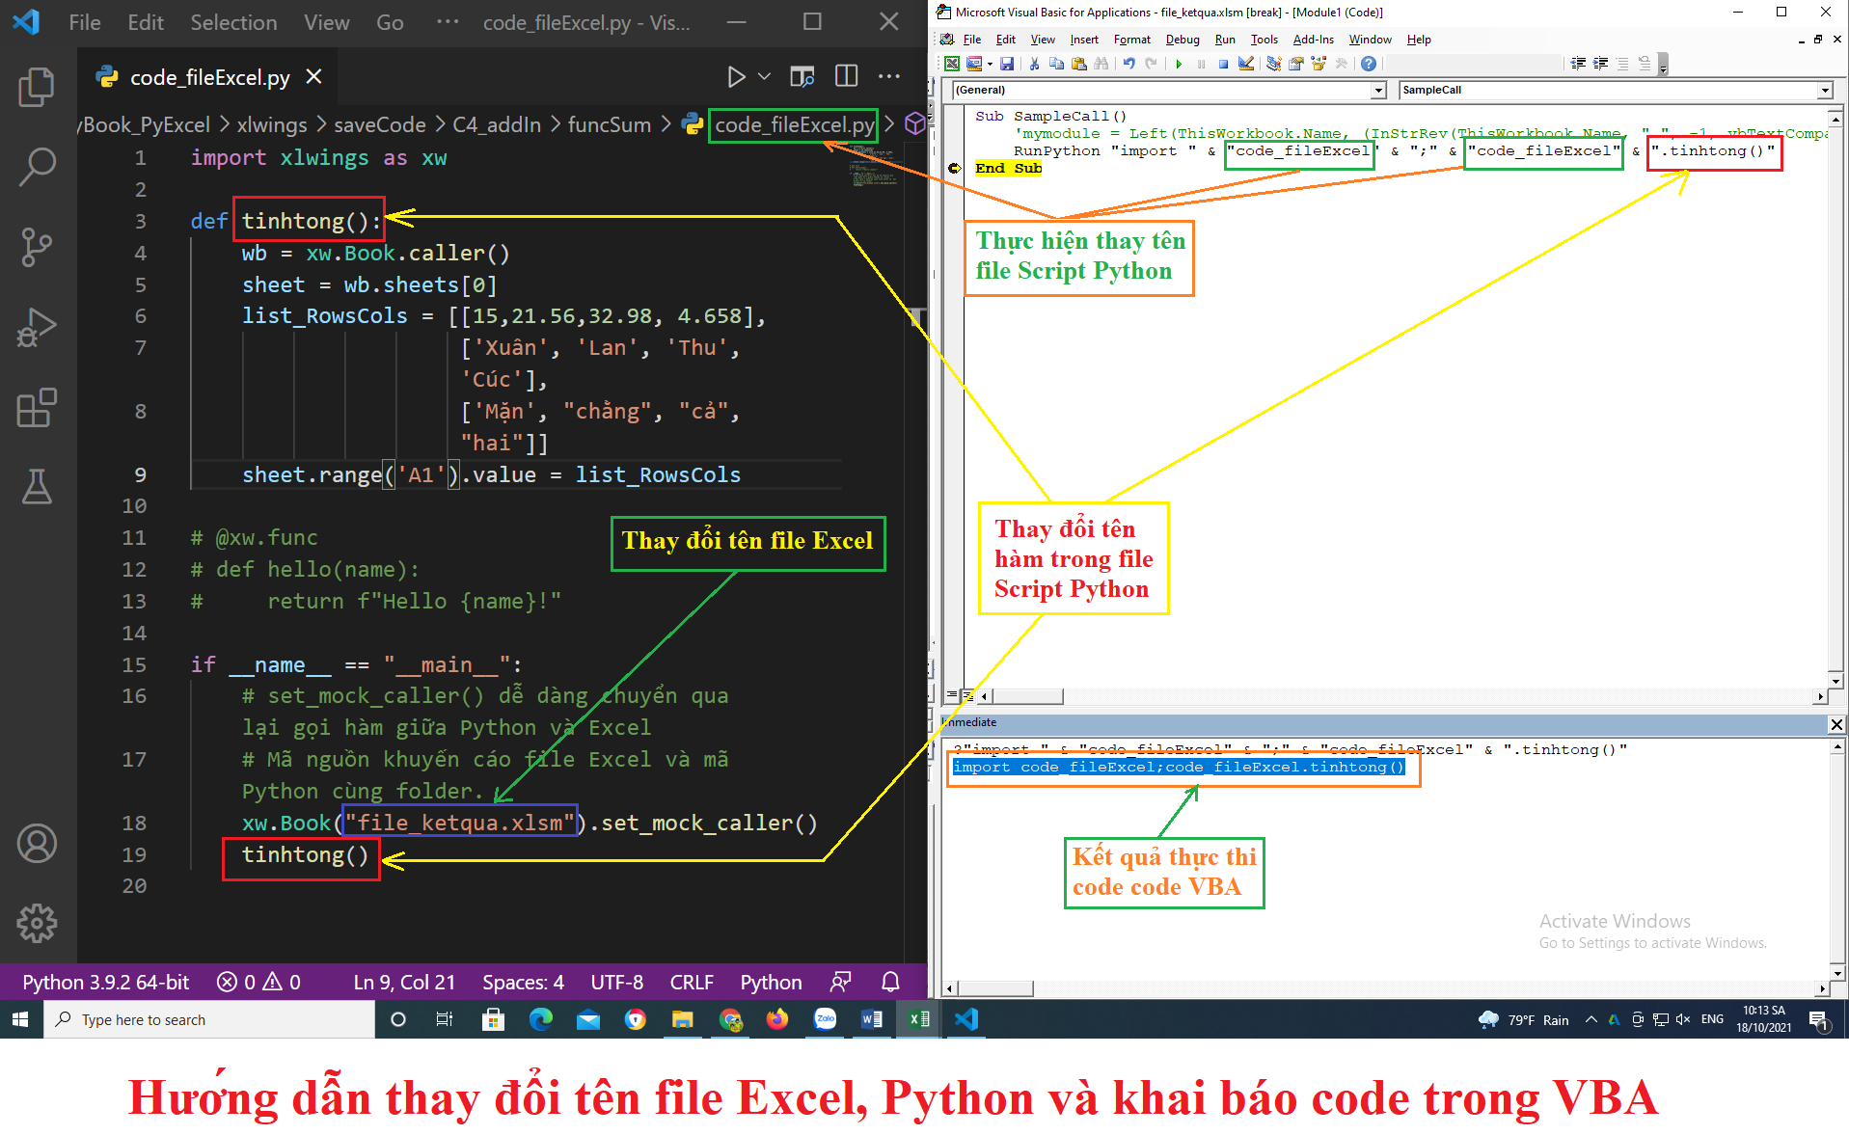

Sau khi thay đổi xong bạn có thể mở file Excel có tên là **file_ketqua.xlsm** và nhấn vào nút **Run_Code**. Nếu bạn thực hiện đúng theo hướng dẫn thì kết quả không có gì thay đổi, nghĩa là code bạn hoạt động rất tốt.

Đây là kết quả mình trên **file_ketqua.xlsm** sau nhiều lần thực hiện xóa nội dung bảng tính **Sheet1** và **Run_Code**.

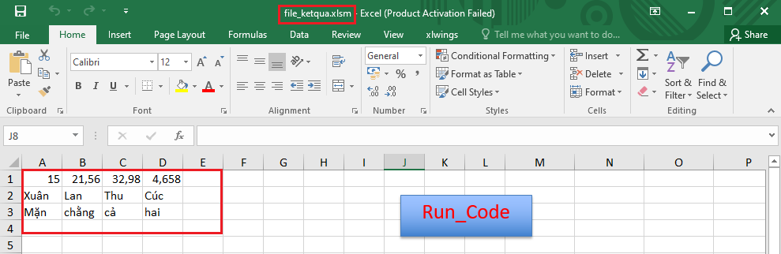

* **Cách để các hàm sau khi AddIn hoạt động trong tất cả các sheets:**

Tại dòng code số 5 của hình trên ta thay đổi mặc định là **sheet = wb.sheets[0]** thành **sheet = wb.sheets.active**

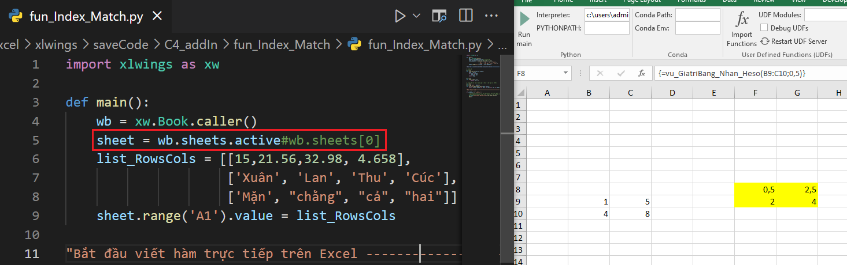

Bây giờ hàm của bạn có thể hoạt động tại các sheets được kích hoạt (active)

**Chú ý:** Khi thực hiện mở file lại cho những lần sau, đối với các file đổi tên mình bị báo lỗi sau:

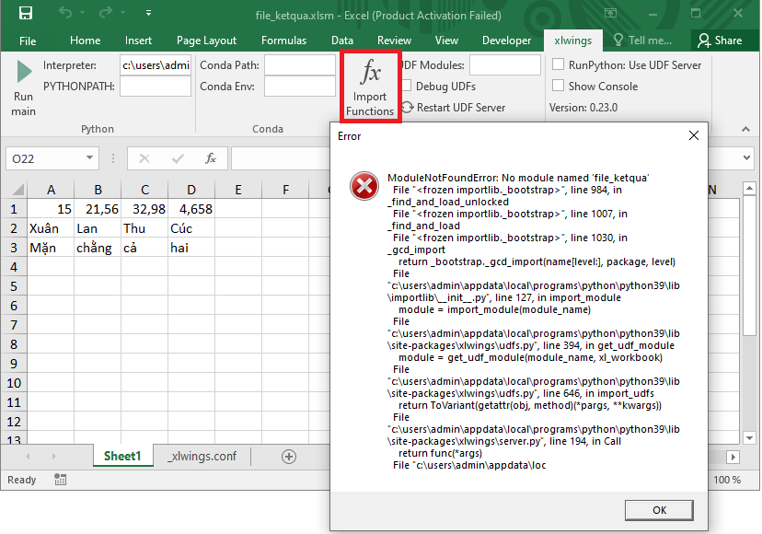

Do đó, tốt nhất là bạn không đổi tên file nhé. Vì xài ứng dụng người khác có nhiều vấn đề bản quyền hay phải có hướng dẫn cụ thể. Mình cũng thấy dùng cái Addin này không thuận tiện cho lắm. Thời gian tới, mình sẽ hướng dẫn bạn tiếp cận với các gói GUI, bạn có thể tự viết app giao tiếp trực tiếp với Excell một cách xịn xò.

* **Mở password xlwings và tham khảo code trên VBA**

Nếu bạn biết về ngôn ngữ VBA và muốn tìm hiểu phương thức kết nối với Python thì bạn mở cửa sổ VBA (Alt + F11), click vào dự án xlings (xlwings.xlam) và gõ password là: **xlwings**

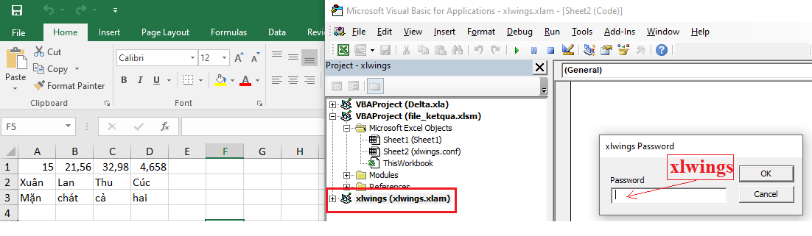

Đây là những gì bạn tham khảo:

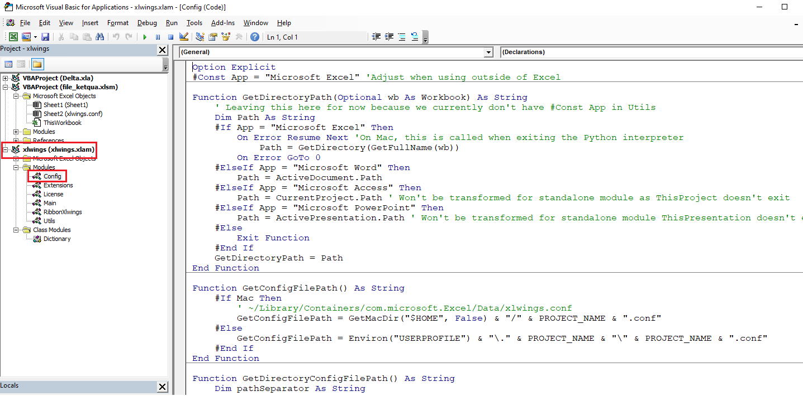

**CHƯƠNG 4:**

* 1. **ỨNG DỤNG PHỤC VỤ CÔNG VIỆC :**
     1. **Viết ứng dụng tổng hợp dữ liệu:**
  2. **Tổng dữ liệu các sheets trên cùng 1 file Excel:**

Code:

import xlwings as xw

# Xây dựng hàm đọc file--> Trả về đối tựng workbook

def readExcel(path_input):

    app = xw.App()

    wb = app.books.open(path_input)

    return wb

# Tìm dòng cuối, cột cuối dữ liệu:

def get_lrows_lcols(sh, i_sh):

    lr_table = sh.cells.last_cell.row # Dòng cuối bảng tính Excel: 65536 dòng (bản Excel bị giới hạn)

    lc_table = sh.cells.last_cell.column # Cột cuối bảng tính Excel: 256 cột

    lr_data = sh.range('A'+ str(lr_table)).end('up').row # Dòng cuối dữ liệu

    lc_data = sh.range(1, lc_table).end('left').column # Cột cuối dữ liệu

    # Chỉ lấy dòng tiêu đề sheet đầu tiên

    if i_sh == 0:

        table_datas = sh.range((1,1), (lr_data,lc_data)).value # Data dữ liệu từ dòng 1

    else:

        table_datas = sh.range((2,1), (lr_data,lc_data)).value # Data dữ liệu lấy từ dòng 2

        lr_data = lr_data - 1

    print(f'file: {wb.name}. Sheet{i_sh+1} có: {lr_data} dòng và {lc_data} cột')

    return table_datas, lr_data, lc_data

# Xây dựng tìm hiểu dữ liệu các sheets

def getData_AllSheets(wb):

    num_shs = len(wb.sheets)

    datas_out = []

    sum_lr = 0

    for i_sh in range(num_shs):

        sh = wb.sheets[i_sh]

        # Dùng hàm để trả về giá data 1 sheet, tổng dòng, tổng cột

        datas, lr_data, lc_data = get_lrows_lcols(sh, i_sh)

        sum_lr += lr_data

        # Thêm dữ liệu vào datas mới

        datas_out.extend(datas) # datas.value: Lấy giá trị dữ liệu

    # print(f'file:{wb.name}, sheet{i_sh+1} có {sum_lr} dòng và {lc_data} cột')

    return datas_out, sum_lr, lc_data

"Khai báo đường dẫn cụ thể file input và output";

# Đường dẫn file input (file "movies.xls" chứa trong thư mục "read_Datas")

path_input = 'D:\\MyBook_PyExcel\\xlwings\\read_Datas\\movies.xls'

# Đường dẫn lưu (file "C4_tonghopdulieuSheets" chứa trong thư mục "read_Datas")

path_output = 'D:\\MyBook_PyExcel\\xlwings\\save_Datas\\C4_tonghopdulieuSheets.xls'

# Đọc và mở file bằng hàm

wb = readExcel(path_input)

# Lấy dự liệu các sheet

datas_out, sum_lr, lc_data = getData_AllSheets(wb)

wb_new = xw.Book()

wb_new.sheets[0].range('A1').value = datas_out

wb_new.sheets[0].name = "Tonghop_dulieu_sheets"

wb_new.save(path_output)

# In ra thông tin file output

print(f'File: {wb.name}. Tổng cộng: {sum_lr} dòng và {lc_data} cột')

# Đóng workbook

wb.close()

wb_new.close()

# Thoát khỏi 1 ứng dụng Excel hiện hành.

for ap in xw.apps:

    ap.quit()

* 1. **Tổng hợp dữ liệu nhiều files Excel, mỗi file có nhiều sheets:**

Code:

import xlwings as xw

# Xây dựng hàm đọc file--> Trả về đối tựng workbook

def readExcel(path_input):

    app = xw.App(visible=False)

    wb = app.books.open(path_input)

    return wb

# Tìm dòng cuối, cột cuối dữ liệu:

def get_lrows_lcols(i_file, sh, i_sh):

    lr_table = sh.cells.last_cell.row # Dòng cuối bảng tính Excel: 65536 dòng (bản Excel bị giới hạn)

    lc_table = sh.cells.last_cell.column # Cột cuối bảng tính Excel: 256 cột

    lr_data = sh.range('A'+ str(lr_table)).end('up').row # Dòng cuối dữ liệu

    lc_data = sh.range(1, lc_table).end('left').column # Cột cuối dữ liệu

    # Chỉ lấy dòng tiêu đề sheet đầu tiên

    if i_file and  i_sh == 0 :

        table_datas = sh.range((1,1), (lr_data,lc_data)).value # Data dữ liệu từ dòng 1

    else:

        table_datas = sh.range((2,1), (lr_data,lc_data)).value # Data dữ liệu lấy từ dòng 2

        lr_data = lr_data - 1

    print(f'file: {wb.name}. Sheet{i_sh+1} có: {lr_data} dòng và {lc_data} cột')

    return table_datas, lr_data, lc_data

# Xây dựng tìm hiểu dữ liệu các sheets

def getData_AllSheets(wb, i_file):

    num_shs = len(wb.sheets)

    datas_out = []

    sum_lr = 0

    for i_sh in range(num_shs):

        sh = wb.sheets[i_sh]

        # Dùng hàm để trả về giá data 1 sheet, tổng dòng, tổng cột

        datas, lr_data, lc_data = get_lrows_lcols(i_file, sh, i_sh)

        sum_lr += lr_data

        # Thêm dữ liệu vào datas mới

        datas_out.extend(datas) # datas.value: Lấy giá trị dữ liệu

    # print(f'file:{wb.name}, sheet{i_sh+1} có {sum_lr} dòng và {lc_data} cột')

    return datas_out, sum_lr, lc_data

"Khai báo đường dẫn cụ thể file input và output";

# Đường dẫn file input (file "movies.xls" chứa trong thư mục "read_Datas")

path_input = ['D:\\MyBook_PyExcel\\xlwings\\read_Datas\\movies.xls',

              'D:\\MyBook_PyExcel\\xlwings\\read_Datas\\1_movies.xls',

              'D:\\MyBook_PyExcel\\xlwings\\read_Datas\\2_movies.xls',

              'D:\\MyBook_PyExcel\\xlwings\\read_Datas\\3_movies.xls',

              'D:\\MyBook_PyExcel\\xlwings\\read_Datas\\4_movies.xls',

              'D:\\MyBook_PyExcel\\xlwings\\read_Datas\\5_movies.xls']

# Đường dẫn lưu (file "C4_tonghopdulieuSheets" chứa trong thư mục "read_Datas")

path_output = 'D:\\MyBook_PyExcel\\xlwings\\save_Datas\\C4_tonghopdulieuFiles.xls'

# Lấy dự liệu các sheet

data_files = []

sum_lr_files = 0

for i_file in range(len(path_input)):

    # Đọc và mở file bằng hàm

    wb = readExcel(path_input[i_file])

    datas_out, sum_lr, lc_data = getData_AllSheets(wb, i_file)

    data_files.extend(datas_out)

    sum_lr_files += sum_lr

    wb.close()

wb_new = xw.Book()

wb_new.sheets[0].range('A1').value = data_files

wb_new.sheets[0].name = "Tonghop_dulieu_files"

wb_new.save(path_output)

# In ra thông tin file output

print(f'File: {wb_new.name}. Tổng cộng: {sum_lr_files} dòng và {lc_data} cột')

# Đóng workbook

# wb.close()

wb_new.close()

# Thoát khỏi 1 ứng dụng Excel hiện hành.

for ap in xw.apps:

    ap.quit()

**CHƯƠNG 4:**

Chương này mình **chỉ giới thiệu** **qua** để các bạn tìm hiểu thêm và tự nâng cấp code của mình chuyển thành 1 phần mềm cho người dùng sử dụng.

Hiện nay, có rất nhiều loại giao diện đồ họa Graphic Uses Interface (gọi tắc là GUI). Mỗi loại đều có ưu nhược điểm riêng nên khó có thể trình bày hết ở đây. Tuy nhiên, đây là 02 loại có thể giúp bạn làm được các giao diện từ dễ đến một cách chuyên nghiệp, đặc biệt là PyQT.

* 1. **GIAO DIỆN ĐỒ HỌA Tkinter :**

Tkinter là 1 giao diện đồ họa có sẵn trong Python mà không phải cài đặt, giúp bạn có thể tạo ra giao diện cho người dùng dựa theo logic code của mình.

Đây là giao diện được sử dụng Thư viện Tkinter, phát triển thành **ứng dụng tìm kiếm chuỗi trong bảng tính file Excel**, bạn có thể nhập vào nhiều file và xem và tìm kiếm được chuỗi dữ liệu trên từng Sheets.

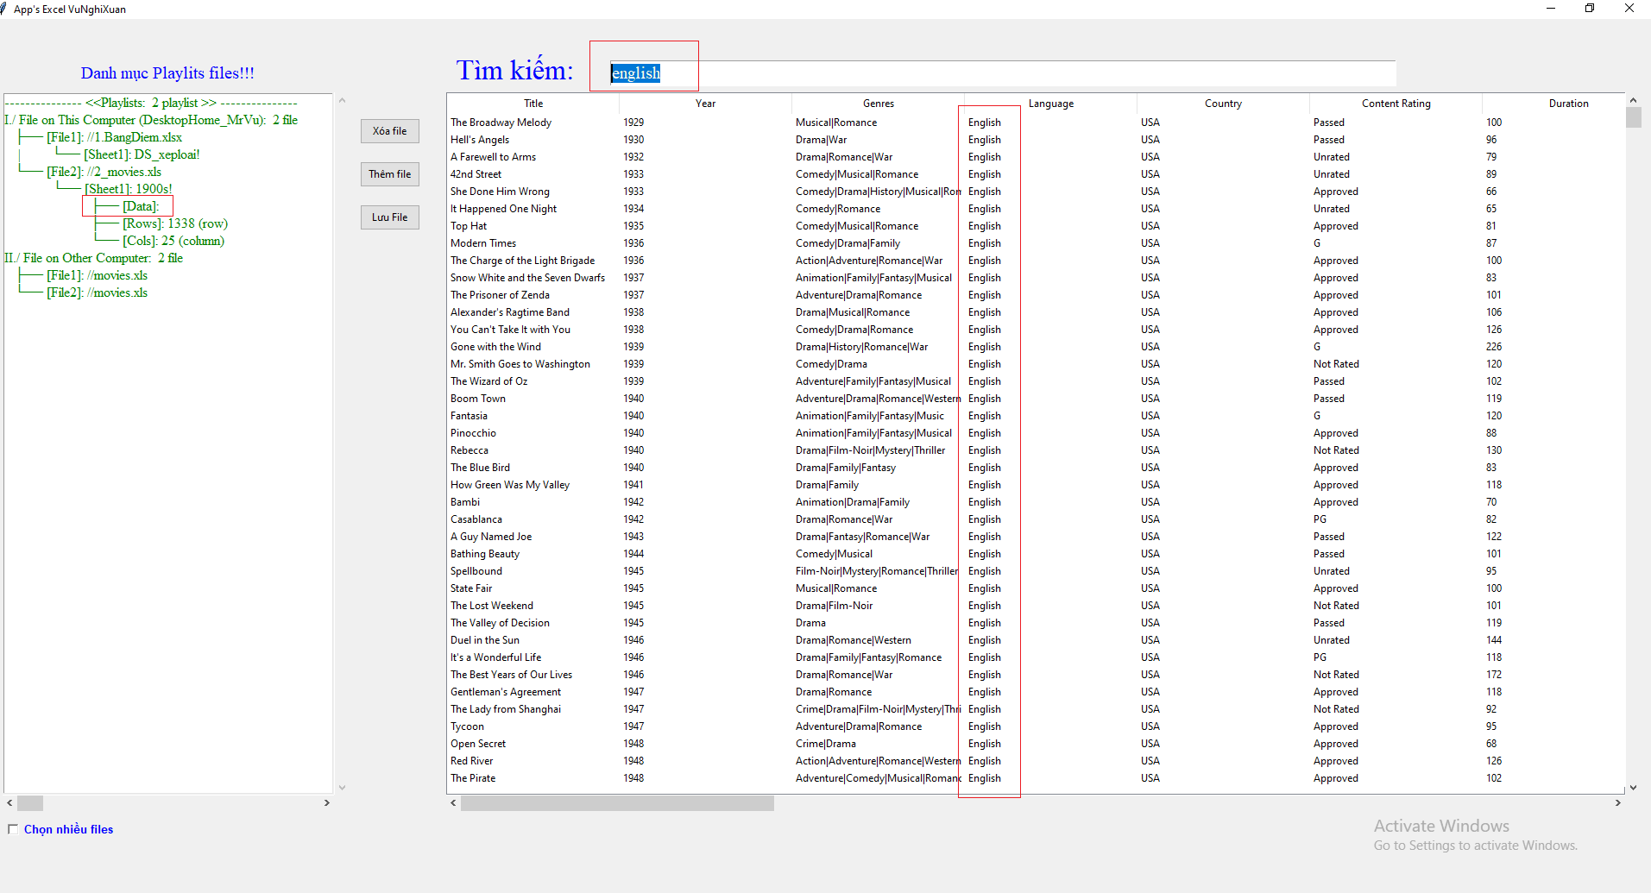

* 1. **GIAO DIỆN ĐỒ HỌA PyQT5:**

**QT** là bộ công cụ đồ họa, còn **PyQT** là 1 thư viện ngôn ngữ Python để lập trình giao diện, con số **5** là 1 phiên bản **version**.

Các thành phần trong 1 giao diện QT:

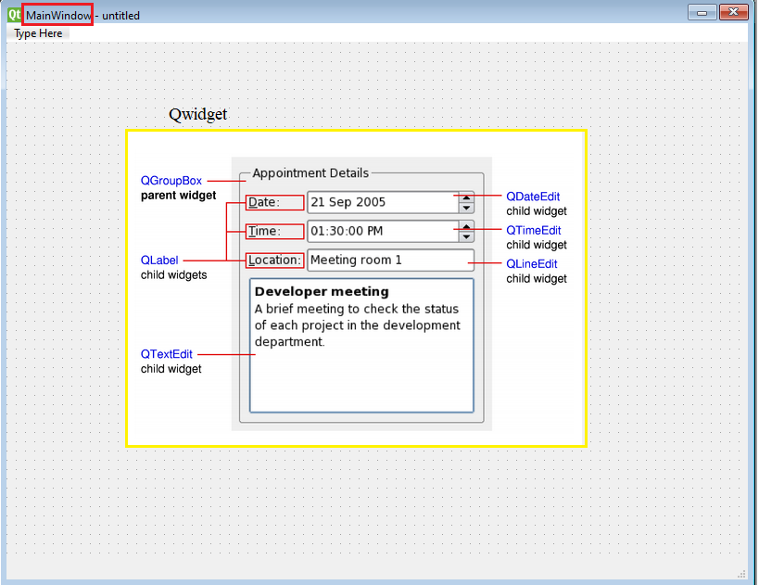

Qwidget là lớp cơ sở cho tất cả các lớp có thể vẽ được trong Qt. Bất kỳ Qwidget lớp dựa trên cơ sở nào cũng có thể được hiển thị dưới dạng cửa sổ bằng cách hiển thị nó khi nó không có cha.

Qdialog dựa trên QWidget, nhưng được thiết kế để hiển thị dưới dạng cửa sổ. Nó sẽ luôn xuất hiện trong một cửa sổ và có các chức năng để làm cho nó hoạt động tốt với các nút thông thường trên hộp thoại (chấp nhận, từ chối, v.v.).

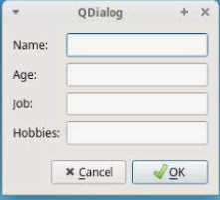

QmainWindow được thiết kế xung quanh các nhu cầu thông thường đối với một cửa sổ chính. Nó có các vị trí được xác định trước cho thanh menu, thanh trạng thái, thanh công cụ (trên hình là nút **Close** màu đỏ) và các widget khác. Nó không có bất kỳ phụ cấp tích hợp nào cho các nút tương tự QDialog.

Để bắt đầu với giao diện, bạn khởi động cửa sổ **Command Prompt** và cài đặt với cú pháp: **pip install pyqt5designer** (phiên bản pyqt5)

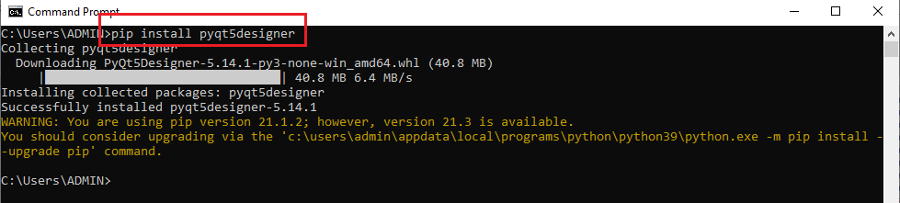

Sau khi cài đặt thành công bạn gõ vào Entry tìm kiếm của Windows dòng chữ **designer.exe** và click vào phần mềm này như hình dưới.

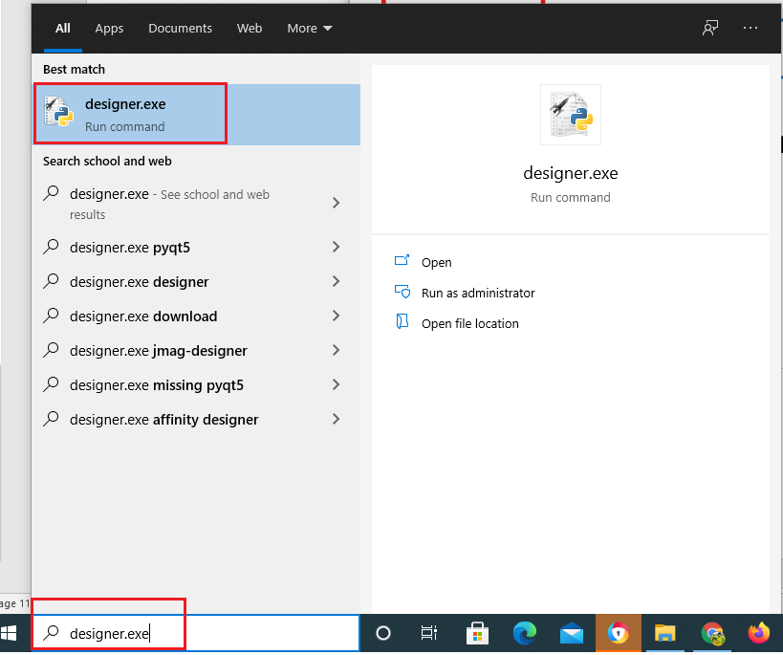

Đây chính là giao diện của Designer pyqt5

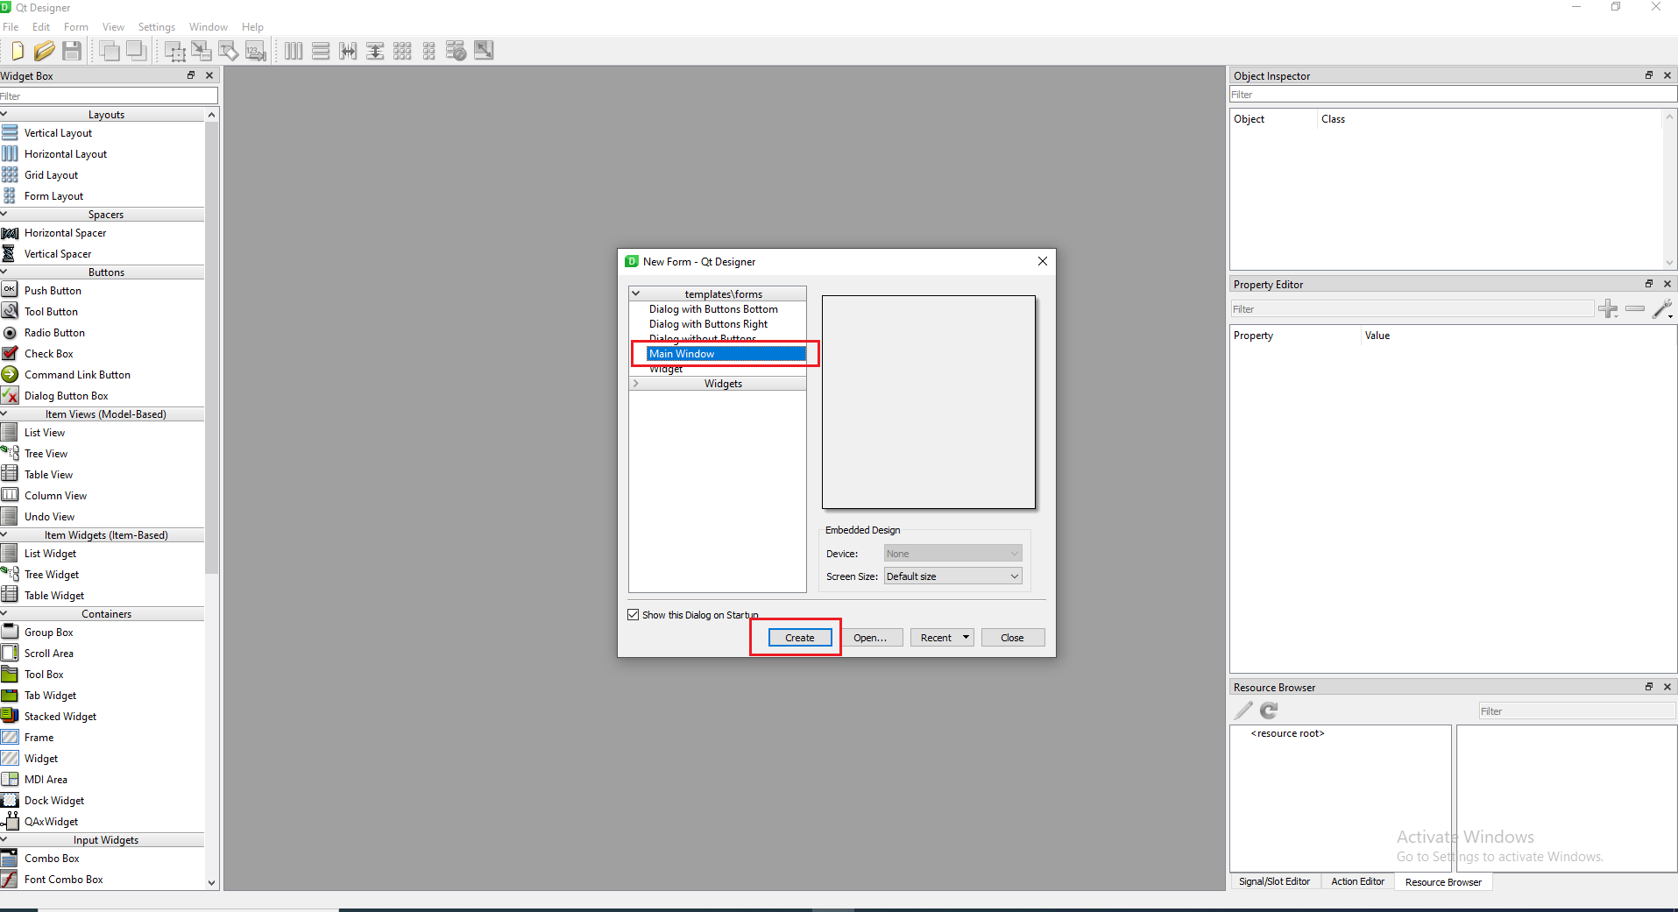

* **Cách tạo ra nhãn Label trên Form QT5**

Bạn chọn vào mục **Main Windows** và nhấn vào nút **Create** để tạo form mới, bạn vào **File>Save as…** để lưu và đổi tên file thành **login.ui**

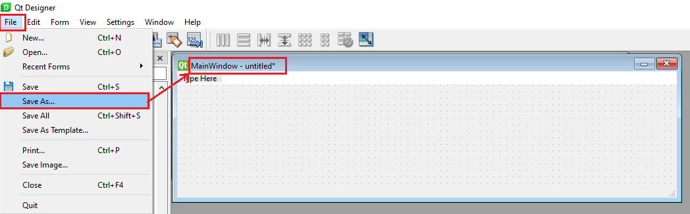

Tiếp theo, trong menu **WidgetBox** tại mục **Display Widgets** bạn kéo thả đối tượng **Label** vào form và khai báo giống như hình bên dưới. Đặt tên đối tượng cho nhãn User Name này là **lb_UserName**, đó cũng là tên biến để dễ gọi và điều khiển nó trong bản thảo code.

Vào thẻ **Property Editor** để thay đổi định dạng lại đối tượng label như: thay đổi cỡ chữ, màu chữ,…

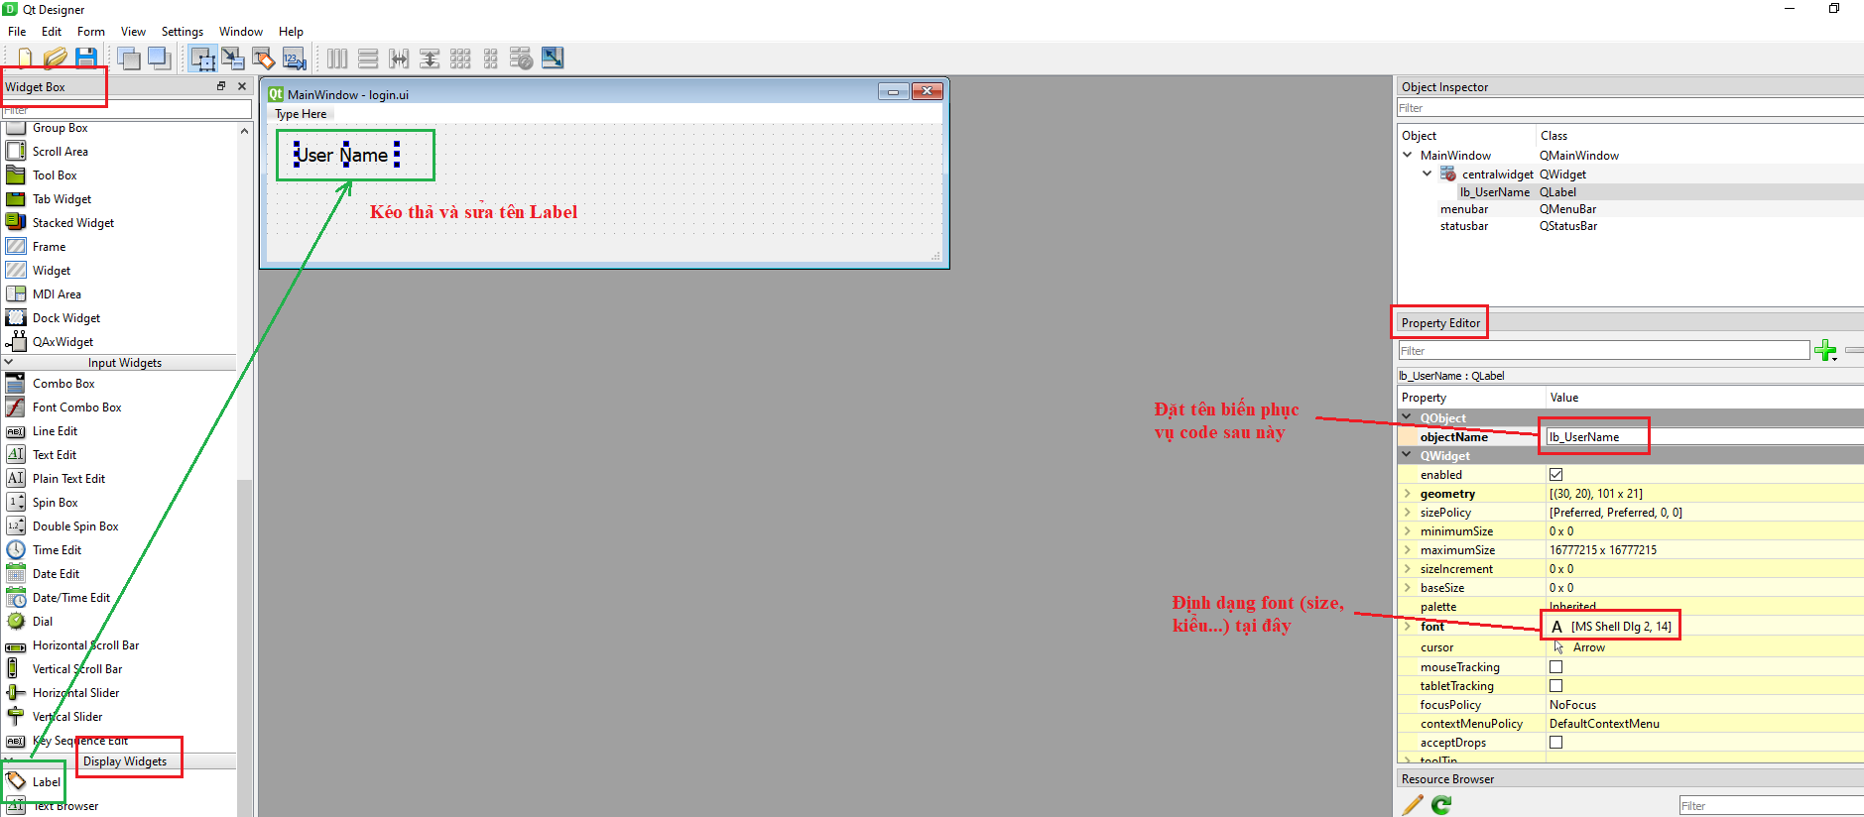

Tương tự bạn có thể copy UserName và đổi tên hoặc thực hiện kéo thả như trên để tạo ra Password và đặt tên đối tượng này là **lb_PassWord**

* **Cách tạo Combo Box**

Vào **Input Widgets**, chọn và kéo thả **Combo Box** vào form, đặt tên đối tượng cbb_UserName

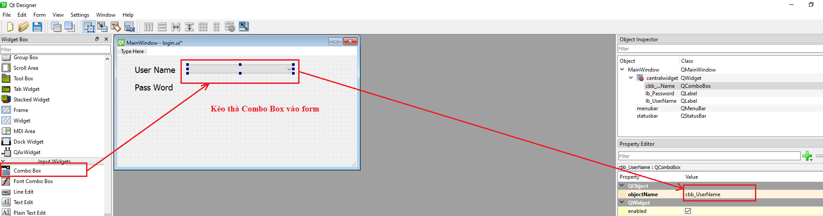

* **Cách tạo Line Edit**

Vào **Input Widgets**, chọn và kéo thả **Line Edit** vào form, đặt tên đối tượng lineEdit_PassWord

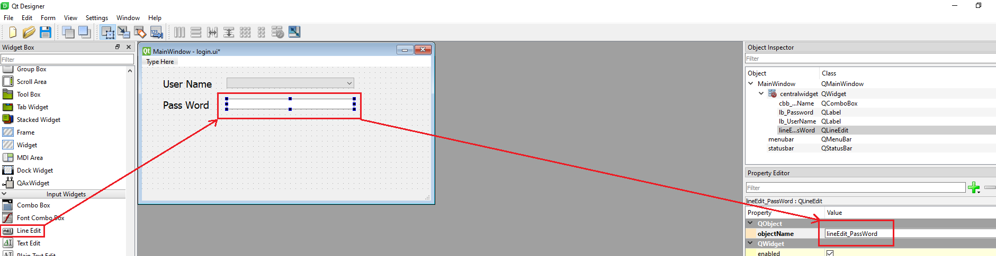

* **Cách tạo pushButton**

Tương tự cách kéo thả trên bạn đến **Input Widgets**, chọn **pushButton** và đặt tên đối tượng **pushBtn_Ok** và **pushBtn_Cancel**

Cuối cùng bạn kéo thả 01 **Form Layout** đặt tên là **formLayout_longin** và kéo thả các đối tượng trên vào để tạo thành 1 trình quản lý riêng biệt đẹp mắt hơn.

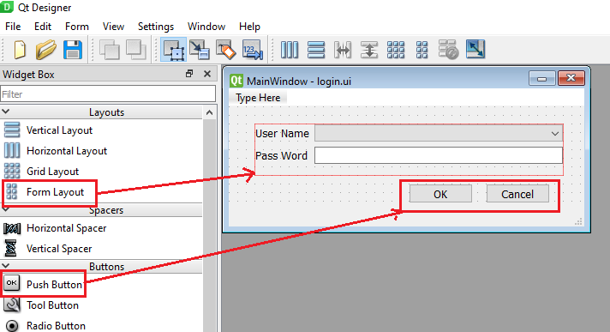

* **Cách thay đổi trên form chính (MainWindows)**

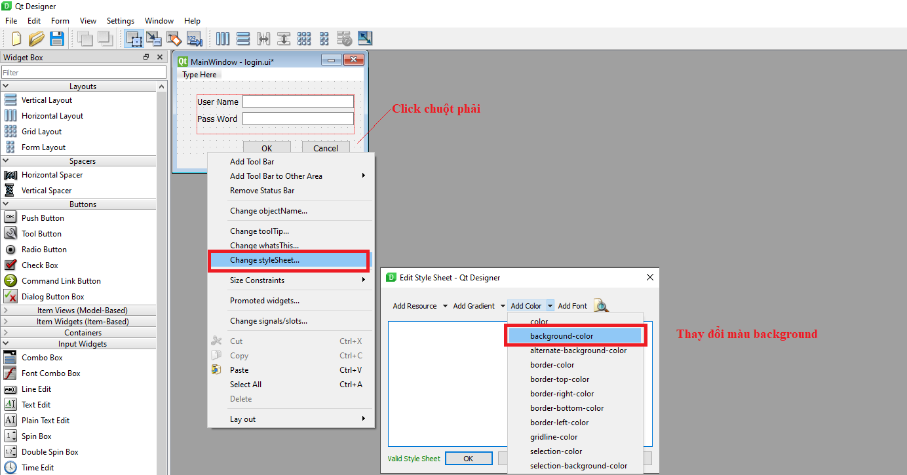

* **Cách chuyển file Ui thành file code Python**

Khởi động **Command Prompt** và nhập vào dòng lệnh cài đặt **pip install pyqt5**

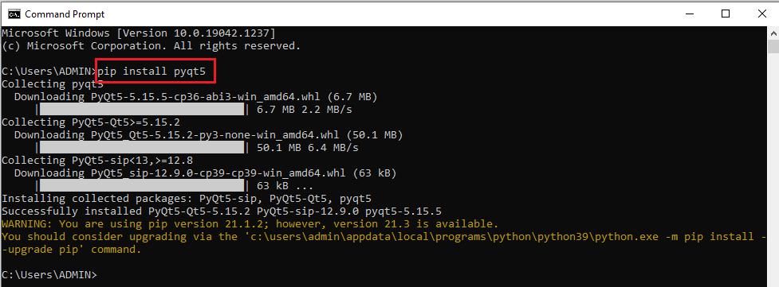

Sau đó bạn chuyển qua ổ dĩa có chứa file **login.ui**, trên máy mình là ổ D nên mình tiếp tục gõ **D:**

Copy đường dẫn tại thư mục có chứa file **login.ui** nhập vào dòng lệnh **cd** <Tên đường dẫn>

Tiếp theo là câu lệng chuyển file **ui**  thành file **py** (mình đặt tên file python là **login.py**). Lệnh của mình gõ vào là **pyuic5 –x login.ui -o login.py** như hình dưới.

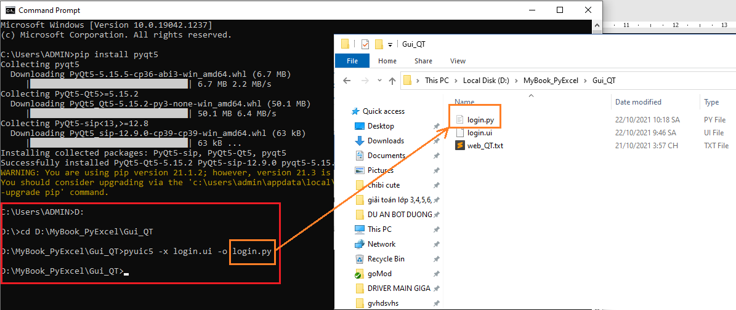

Khi trên folder của bạn xuất hiện file **login.py** được tạo ra bạn click vào xem code đã được chuyển hóa từ **Gui** sang **python** như thế nào?

Code được tạo ra

# -*- coding: utf-8 -*-

# Form implementation generated from reading ui file 'login.ui'

#

# Created by: PyQt5 UI code generator 5.15.5

#

# WARNING: Any manual changes made to this file will be lost when pyuic5 is

# run again.  Do not edit this file unless you know what you are doing.

from PyQt5 import QtCore, QtGui, QtWidgets

class Ui_MainWindow(object):

    def setupUi(self, MainWindow):

        MainWindow.setObjectName("MainWindow")

        MainWindow.resize(415, 161)

        self.centralwidget = QtWidgets.QWidget(MainWindow)

        self.centralwidget.setObjectName("centralwidget")

        self.formLayoutWidget = QtWidgets.QWidget(self.centralwidget)

        self.formLayoutWidget.setGeometry(QtCore.QRect(30, 20, 361, 61))

        self.formLayoutWidget.setObjectName("formLayoutWidget")

        self.formLayout_longin = QtWidgets.QFormLayout(self.formLayoutWidget)

        self.formLayout_longin.setContentsMargins(0, 0, 0, 0)

        self.formLayout_longin.setObjectName("formLayout_longin")

        self.lb_UserName = QtWidgets.QLabel(self.formLayoutWidget)

        font = QtGui.QFont()

        font.setPointSize(10)

        font.setBold(False)

        font.setWeight(50)

        self.lb_UserName.setFont(font)

        self.lb_UserName.setLayoutDirection(QtCore.Qt.LeftToRight)

        self.lb_UserName.setAutoFillBackground(False)

        self.lb_UserName.setTextFormat(QtCore.Qt.AutoText)

        self.lb_UserName.setObjectName("lb_UserName")

        self.formLayout_longin.setWidget(0, QtWidgets.QFormLayout.LabelRole, self.lb_UserName)

        self.cbb_UserName = QtWidgets.QComboBox(self.formLayoutWidget)

        self.cbb_UserName.setObjectName("cbb_UserName")

        self.formLayout_longin.setWidget(0, QtWidgets.QFormLayout.FieldRole, self.cbb_UserName)

        self.lb_Password = QtWidgets.QLabel(self.formLayoutWidget)

        font = QtGui.QFont()

        font.setPointSize(10)

        font.setBold(False)

        font.setWeight(50)

        self.lb_Password.setFont(font)

        self.lb_Password.setLayoutDirection(QtCore.Qt.LeftToRight)

        self.lb_Password.setAutoFillBackground(False)

        self.lb_Password.setTextFormat(QtCore.Qt.AutoText)

        self.lb_Password.setObjectName("lb_Password")

        self.formLayout_longin.setWidget(1, QtWidgets.QFormLayout.LabelRole, self.lb_Password)

        self.lineEdit_PassWord = QtWidgets.QLineEdit(self.formLayoutWidget)

        self.lineEdit_PassWord.setObjectName("lineEdit_PassWord")

        self.formLayout_longin.setWidget(1, QtWidgets.QFormLayout.FieldRole, self.lineEdit_PassWord)

        self.pushBtn_Ok = QtWidgets.QPushButton(self.centralwidget)

        self.pushBtn_Ok.setGeometry(QtCore.QRect(210, 90, 75, 23))

        font = QtGui.QFont()

        font.setPointSize(10)

        self.pushBtn_Ok.setFont(font)

        self.pushBtn_Ok.setObjectName("pushBtn_Ok")

        self.pushBtn_Cancel = QtWidgets.QPushButton(self.centralwidget)

        self.pushBtn_Cancel.setGeometry(QtCore.QRect(300, 90, 75, 23))

        font = QtGui.QFont()

        font.setPointSize(10)

        self.pushBtn_Cancel.setFont(font)

        self.pushBtn_Cancel.setObjectName("pushBtn_Cancel")

        MainWindow.setCentralWidget(self.centralwidget)

        self.menubar = QtWidgets.QMenuBar(MainWindow)

        self.menubar.setGeometry(QtCore.QRect(0, 0, 415, 21))

        self.menubar.setObjectName("menubar")

        MainWindow.setMenuBar(self.menubar)

        self.statusbar = QtWidgets.QStatusBar(MainWindow)

        self.statusbar.setObjectName("statusbar")

        MainWindow.setStatusBar(self.statusbar)

        self.retranslateUi(MainWindow)

        QtCore.QMetaObject.connectSlotsByName(MainWindow)

    def retranslateUi(self, MainWindow):

        _translate = QtCore.QCoreApplication.translate

        MainWindow.setWindowTitle(_translate("MainWindow", "MainWindow"))

        self.lb_UserName.setText(_translate("MainWindow", "User Name"))

        self.lb_Password.setText(_translate("MainWindow", "Pass Word"))

        self.pushBtn_Ok.setText(_translate("MainWindow", "OK"))

        self.pushBtn_Cancel.setText(_translate("MainWindow", "Cancel"))

if __name__ == "__main__":

    import sys

    app = QtWidgets.QApplication(sys.argv)

    MainWindow = QtWidgets.QMainWindow()

    ui = Ui_MainWindow()

    ui.setupUi(MainWindow)

    MainWindow.show()

    sys.exit(app.exec_())

Bạn tự Breakpiont và tìm hiểu cách tạo code như thến nào nhé!

Kết quả thực thi code bằng nút Run:

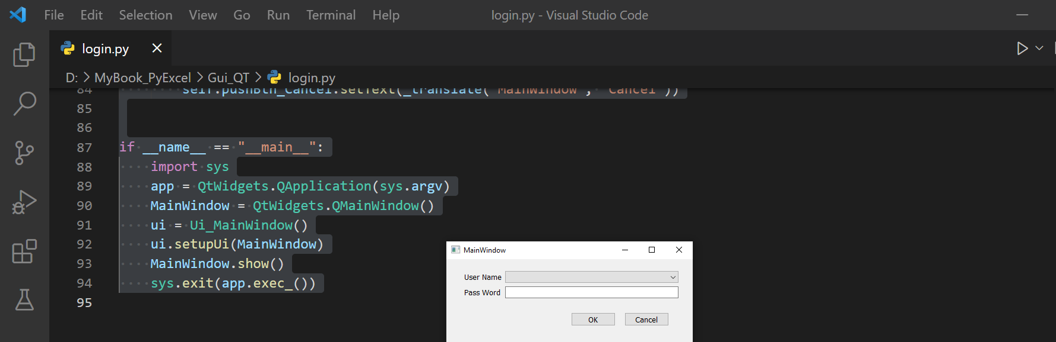

Bây giờ là bảng đăng nhập đã hiện ra, nếu bạn muốn tạo thành công cụ hoàn chỉnh thì xem sửa code phần tạo ra **Combo Box** có tên là **cbb_UserName** thành Line Edit cho phù hợp để nhập vào thông tin.

Để giúp bạn hình dung và tìm hiểu phần cốt lõi trong code trên thì giao diện pyQt5 cấu thành từ các module, bao gồm :

+ QtCore : là module bao gồm phần lõi không thuộc chức năng GUI, ví dụ dùng để làm việc với thời gian, file và thư mục, các loại dữ liệu, streams, URLs, mime type, threads hoặc processes.

+ QtGui : bao gồm các class dùng cho việc lập trình giao diện (windowing system integration), event handling, 2D graphics, basic imaging, fonts và text.

+ QtWidgets : bao gồm các class cho widget, ví dụ : button, hộp thoại, … được sử dụng để tạo nên giao diện người dùng cơ bản nhất.

+ QtMultimedia : thư viện cho việc sử dụng âm thanh, hình ảnh, camera,…

+ QtBluetooth : bao gồm các class giúp tìm kiếm và kết nối với các thiết bị có giao tiếp với phần mềm.

+ QtNetwork : bao gồm các class dùng cho việc lập trình mạng, hỗ trợ lập trình TCP/IP và UDP client , server hỗ trợ việc lập trình mạng.

+ QtPositioning : bao gồm các class giúp việc hỗ trợ xác định vị.

+ Enginio : module giúp các client truy cập các Cloud Services của Qt.

+ QtWebSockets : cung cấp các công cụ cho WebSocket protocol.

+ QtWebKit : cung cấp các class dùng cho làm việc với các trình duyệt Web , dựa trên thư viện WebKit2.

+ QtWebKitWidgets : các widget cho WebKit.

+ QtXml : các class dùng cho làm việc với XML file.

+ QtSvg : dùng cho hiển thị các thành phần của SVG file.

+ QtSql : cung cấp các class dùng cho việc làm việc với dữ liệu.

+ QtTest : cung cấp các công cụ cho phép test các đơn vị của ứng dụng với PyQt5.

* **Cách gọi trực tiếp file ui**

Ngoài cách gọi file trên bạn cũng có thể gọi trực tiếp bằng đoạn code sau:

import sys

from PyQt5 import QtCore, QtGui, QtWidgets, uic

pyQTfileName = "login.ui"

Ui_MainWindow, QtBaseClass = uic.loadUiType(pyQTfileName)

class MyApp(QtWidgets.QMainWindow, Ui_MainWindow):

    def __init__(self):

        QtWidgets.QMainWindow.__init__(self)

        Ui_MainWindow.__init__(self)

        self.setupUi(self)

if __name__ == "__main__":

    app = QtWidgets.QApplication(sys.argv)

    window = MyApp()

    window.show()

    sys.exit(app.exec_())

Hoặc cách đơn giản nhất:

import sys

from PyQt5 import uic

from PyQt5.QtWidgets import QMainWindow

from PyQt5.QtWidgets import QApplication,QMainWindow

class formUi(QMainWindow):

        def __init__(self):

            super(formUi,self).__init__()

            # Load Ui file

            uic.loadUi("login.ui", self)

            # Show App

            self.show()

# Inialize app

app = QApplication(sys.argv)

uiWindows = formUi()

app.exec()

* **Cài đặt pyqt5 tools**

Ngoài ra, bạn cần cài đặt thêm **pyqt5 tools** công cụ hỗ trợ phát triển. Trong Command Prompt bạn dùng lệnh **pip install pyqt5 tools**

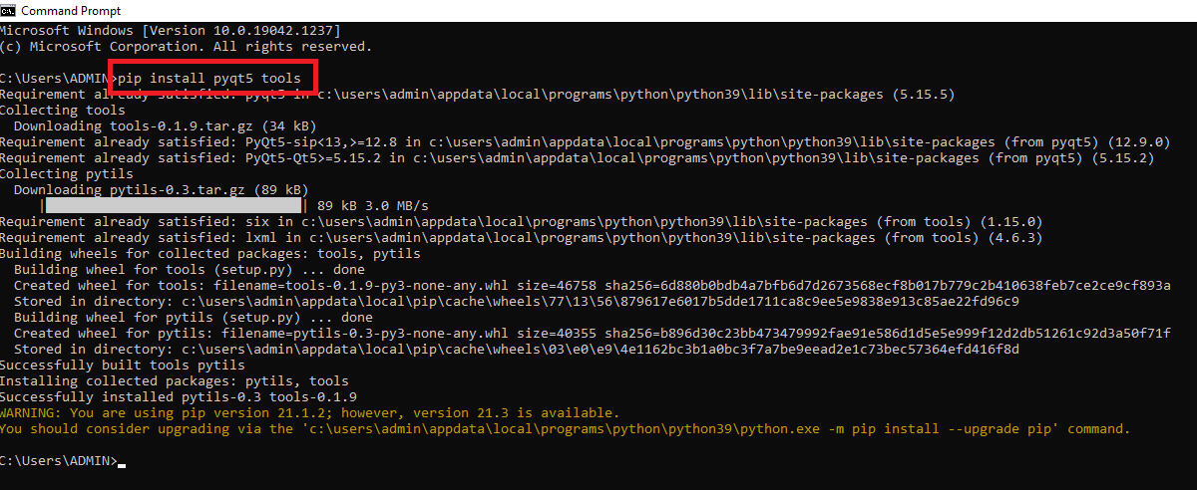

Đó tất cả là những gì mình giới thiệu phần Gui để các bạn có thể tự tìm hiểu và phát triển phần mềm cho chính bạn

**CHƯƠNG 5:**

Sau khi bạn đã thành công về giao diện đồ họa thì đã đến lúc bạn cần phải xuất ứng dụng mình đã viết từ code đến giao diện cho người dùng sử dụng, các bạn cài đặt cho mình gói **pyinstaler** như sau:

Sau khi khởi động **Command Prompt** bạn nhập **pip install pyinstaller**

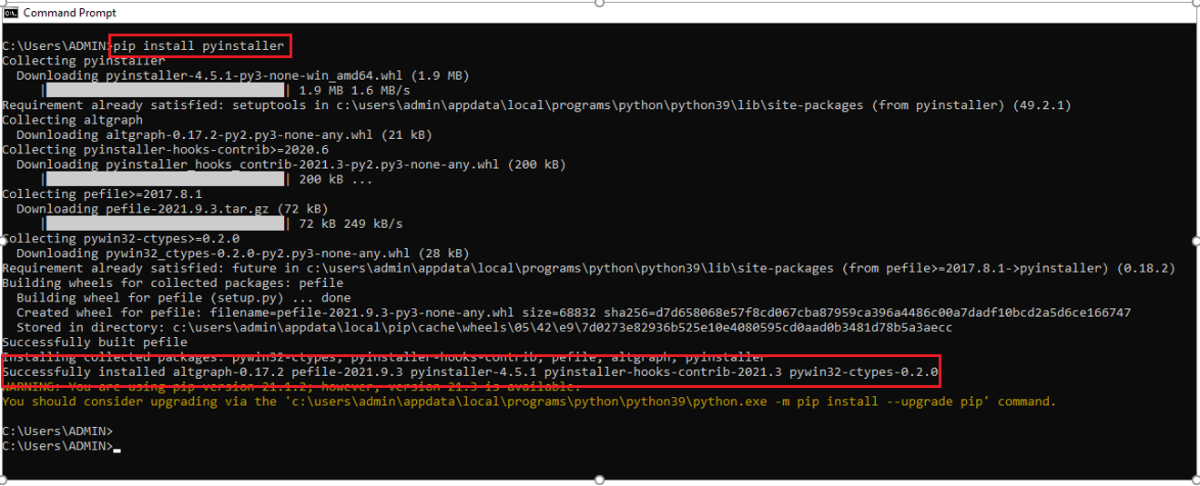

* **Cách chuyển file Python thành file .exe**

Đầu tiên bạn vào thư mục chứa Script Python chứa code cần chuyển sang file .exe, trên máy mình là file **formSeach.py** nằm trong đường dẫn (hình dưới) và nhập **cmd** để chuyển đường dẫn trực tiếp vào cửa sổ **Command Prompt**

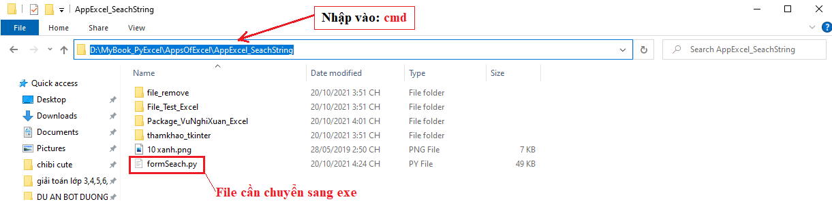

Sau khi cửa sổ **Command Prompt** khởi động bạn gõ dòng lệnh: **pyinstaller –onefile –w tên file.py**

Kết quả chuyển file thành công

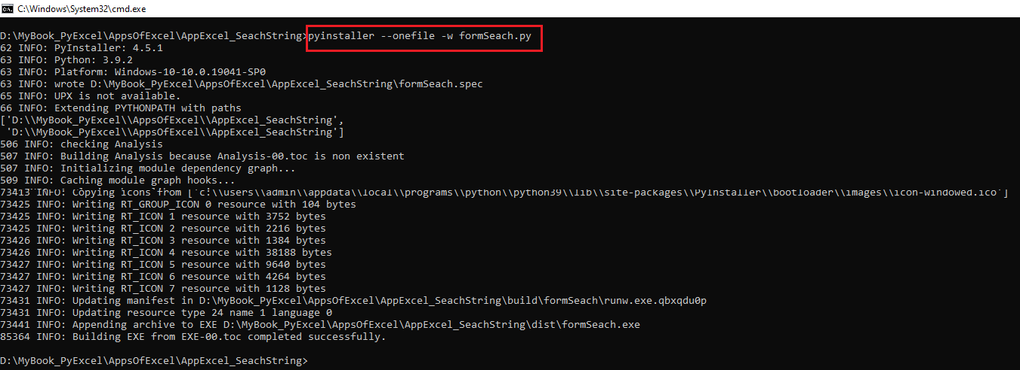

Vì trong file code của mình có gọi hàm hỗ trợ được xây dựng từ 1 thư viện riêng chứa trong folder VuNghiXuan, nên mình copy nó vào cùng file formSeach.exe để chương trình chạy không bị báo lỗi. Nếu file code của bạn có sử dụng file hình ảnh, hoặc file để trích xuất dữ liệu thì bạn làm giống mình.

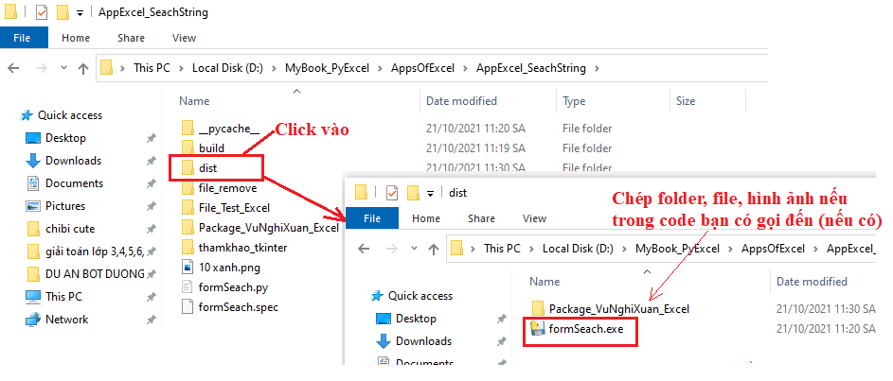

Cuối cùng mình khởi động file **formSeach.exe** xem nó có hoạt động thế nào? Đây là kết quả phầm mềm của mình.



Phần này, tạm thời chỉ để lại code cho các bạn tham khảo trước. Phần sau, mình sẽ giải thích chi tiết các đoạn code, thông qua đó xây dựng từng hàm một, mỗi hàm 1 chức năng riêng biệt, thuận tiện cho việc update phát triển thành 1 phần mềm, đồng thời dễ kiểm soát, nhanh chóng tìm ra lỗi và sửa lỗi.

Thân chào, hẹn gặp lại !!!

*Tp.Thủ Đức, ngày 11/10/2021*